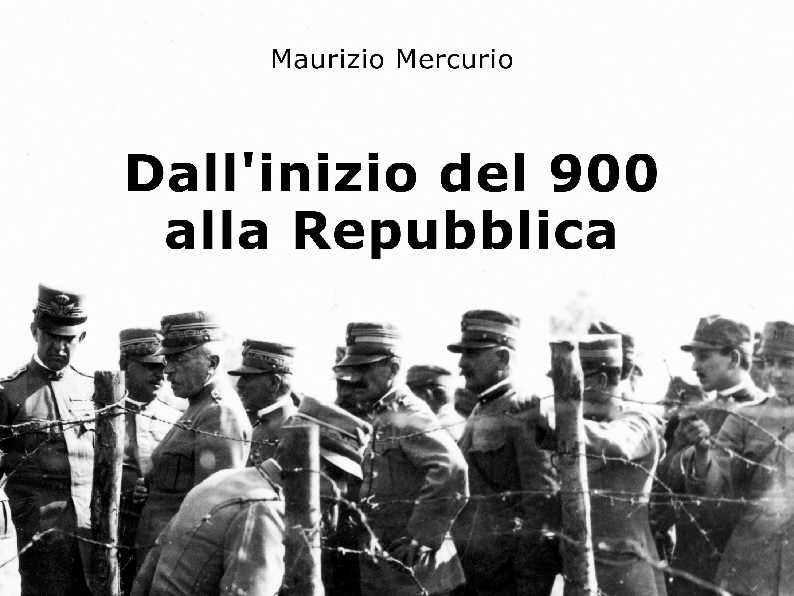

________________

CONSIDERAZIONI SULLA FRUIZIONE DEL CORSO

Questo corso di storia è di 13 h.
Può essere integrato a 20-22:
con la Repubblica di Weimar e la nascita del nazismo, con la caduta dell'Impero russo e la rivoluzione comunista, con le guerre in Africa di quel periodo e con il 2° dopoguerra.

INDICE
1 Inizio del nuovo secolo: 1900 - 1913. La modernità 9
1.1 ⎯ Situazione generale 10
1.2 ⎯ Quando facciamo iniziare la modernità? 11
1.3 ⎯ Perché si è accumulata da secoli una superiorità europea? 11
1.4 ⎯ Perché si è accumulata da due secoli una superiorità britannica? 12
1.5 ⎯ Situazione italiana 12
1.6 ⎯ Situazione internazionale. 13
1.7 ⎯ Prove generali di guerra in Europa. 15
1.8 ⎯ La vita in quegli anni. 15
Venti di guerra 17
1.9 ⎯ Blocchi contrapposti per un inevitabile conflitto 17
1.10 ⎯ Le nazioni 17
1.11 ⎯ I protagonisti 18
1.12 ⎯ L'attentato 19
1.13 ⎯ 19
1.14 La dichiarazione di guerra 19
1.15 ⎯ La posizione dell'Italia 21
2 Il baratro della guerra 1914 -1918 23
2.1 — Fasi generali della guerra. 23
2.2 — L'anno prima dell'ingresso in guerra dell'Italia. 24
2.3 — Strategia di combattimento. 25
2.4 — L'inizio dell'Italia in guerra. 1915 25
2.5 — Il secondo anno di guerra 1916 26
2.6 — Sul fronte non italiano 26
2.6.1 BATTAGLIA DI VERDUN 26
2.6.2 BATTAGLIA DELLA SOMME (Piccardia) 1º luglio - 18 novembre 1916 27
2.6.3 LA BATTAGLIA DEI SOTTOMARINI. 27
2.7 — Terzo anno di guerra 1917 28
2.8 — Uscita della Russia 29
2.9 — Ammutinamenti e desiderio di pace 29
2.10 — L'ingresso dell'America 29
2.11 — Quarto anno di guerra 1918 30
2.12 — Il fronte non italiano prima e dopo Vittorio Veneto (24/10/18) 30
2.13 — Le sconfitte si pagano politicamente. Difficile repubblica di Weimar 31
2.14 — Trento e Trieste 34
2.15 — Il costo della guerra 34
2.16 — Il solito inutile gioco dei "se" 34
2.17 — Perché entrambi gli schieramenti chiedono una “Resa Incondizionata”? 35
2.18 ⎯ Cosa ci sarà da attendersi nel dopoguerra? 35
3 Fascismo. Inizio fino alla marcia su Roma 1918-1922 Errore. Il segnalibro non è definito.
3.1 ⎯ Premessa. Le leve dei cambiamenti 38
3.2 ⎯ La comunicazione politiche sulle piazze 39
3.3 ⎯ Perché la maggioranza degli italiani non si indignò? 39
3.4 ⎯ Dal capitalismo al fascismo 40
3.5 ⎯ Effetti economici della Grande Guerra 40
3.6 ⎯ Elezioni del 1919 e del 1922 41
3.7 ⎯ Una sbagliata rivendicazione: la "Vittoria Mutilata" 41
3.8 ⎯ Profilo di Mussolini fino al 1°conflitto mondiale 42
3.9 ⎯ Punti di forza e debolezza di Mussolini. 43
3.10 ⎯ Prodromi. Fasci di combattimento. Raduno di via San Sepolcro 43
3.11 ⎯ Violenza e collusione con lo Stato 44
3.12 ⎯ La sinistra si sfalda. Scissione di Livorno 44
3.13 ⎯ La sinistra non capisce il momento e peggiora la situazione 45
3.14 ⎯ Le forze democratiche tardano a combattere i nemici della democrazia 45
3.15 ⎯ Ruolo degli agrari all'inizio del fascismo 45
3.16 ⎯ Le masse sono pronte. Mussolini ha fretta, teme di essere scavalcato 45
3.17 ⎯ La "Marcia su Roma" 45
3.18 ⎯ Perché il governo è debole? Sbagliata legge elettorale nel dopoguerra 47
3.19 ⎯ Difficoltà nella composizione del governo 47
3.20 ⎯ Le importanti riforme che sviluppa il ministro dell'economia De Stefani: 48
3.21 ⎯ Delega per la riforma dello stato 49
3.22 ⎯ Milizia fascista e polizia segreta 49
3.23 ⎯ Creazione del Gran Consiglio del fascismo 49
3.24 ⎯ Primo minaccioso discorso da presidente del consiglio 50
4 Fascismo. Da autoritario a totalitario 1923-1939. 51
4.1 ⎯ Elezioni 1923 Legge Acerbo. Successo indipendentemente dal premio 52
4.2 ⎯ Delitto Matteotti. 53
4.3 ⎯ Nel 1925 ci può essere ancora dissenso? Manifesti di Gentile e Croce 54
4.4 ⎯ Che considerazioni davanti all’esplicito encomio di Gentile alla violenza? 55
4.5 ⎯ Quale cultura portava con se il fascismo e come comunicava? 55
4.6 ⎯ Scuola. Riforma Gentile 56
4.7 — Leggi fascistissime. 1925 e 26 57
4.8 ⎯ Tribunale speciale per la difesa dello stato. 1926 57
4.9 ⎯ Riforme del codice penale. 58
4.10 — Fascismo: autoritarismo o totalitarismo? 58
4.10.1 AUTORITARISMO. 58
4.10.2 TOTALITARISMO. 58
4.11 — 2 Ottobre 1925. Svolta confindustriale di palazzo Vidoni. 59
4.12 ⎯ Bisogno di consenso 59
4.13 ⎯ Ricerca il consenso attraverso la propaganda 59
4.14 ⎯ Ricerca di un consenso superiore con il "Concordato" con la Santa Sede 60
4.15 ⎯ La scena, la parola, il gesto e la manipolazione delle masse 62
4.16 ⎯ Economia. L'irrazionale difesa della lira a quota 90 sulla sterlina 63
4.17 ⎯ Investimenti pubblici e bonifiche 64
4.18 ⎯ Confronti del PIL 65
4.19 ⎯ Il sistema delle corporazioni 65
4.20 ⎯ La crisi del 29 66
4.21 ⎯ Considerazione economica fondamentale per la guerra che sta arrivando 67
4.22 ⎯ Interventismo economico fascista 67
4.23 ⎯ Interventi di politica sociale fascista 68
4.24 ⎯ Guerre coloniali. 1921-22, riconquista della Libia. 1935, Etiopia 68
4.24.1 PREMESSA 68
4.24.2 1921-22. RICONQUISTA DELLA LIBIA 69
4.24.3 1935. GUERRA D'ETIOPIA 70
4.25 ⎯ 1935. Guerra civile spagnola 71
4.26 ⎯ La Visita di Hitler a Roma 72
4.27 ⎯ Le leggi razziali (firmate, senza esitazione, da Vittorio Emanuele III) 73
4.28 ⎯ 1939. Patto d’acciaio. Anschluss e Annessione Sudeti 73
4.29 ⎯ Il fascismo entra in guerra 73
5 Seconda guerra mondiale. 1939-1942 75
5.1 ⎯ Premessa. Da dove veniamo 76
5.2 ⎯ Hitler, con la maschera della vittima, rivendica territori di cultura tedesca 76
5.3 — Hitler getta la maschera e mostra i suoi propositi di espansione 77
5.4 ⎯ I politici inglesi francesi e americani davanti alla guerra 79
5.5 ⎯ Oriente. Anche il Giappone preoccupava. 79
5.6 ⎯ Punti di forza e debolezza della Germania 79
5.6.1 FORZA 79
5.6.2 DEBOLEZZA 79
5.7 ⎯ Punti di forza degli Alleati 79
5.8 ⎯ Premesse economiche alla base delle strategie 80
5.9 ⎯ È guerra. Polonia poi invasione del Belgio con aggiramento linea Maginot 80
5.10 ⎯ Conseguenze del cedimento francese 80
5.11 ⎯ Quale era l'obiettivo della Germania verso l'Inghilterra? 81
5.12 ⎯ Quale era l'obiettivo della Germania verso la Francia? 81
5.13 ⎯ Quali erano gli obiettivi dell'Italia? 81
5.14 ⎯ E l'Italia sta a guardare? 81
5.15 ⎯ Quanto valeva la Marina Militare Italiana all'inizio del conflitto? 82
5.16 82
5.17 ⎯ Disastri della Marina Italiana 82
5.18 ⎯ Fronte dei Balcani 83
5.18.1 OBIETTIVI DELLA GERMANIA. 83
5.18.2 STRATEGIA DELLA GERMANIA. 83
5.18.3 CONSEGUENZE DELL’INVASIONE TEDESCA DELLA IUGUSLAVIA 83
5.19 ⎯ Maldestra aggressione di Mussolini alla Grecia 83
5.20 ⎯ I tedeschi attaccano l'Urss 84
5.21 ⎯ Scenario di guerra africano 84
5.21.1 OBIETTIVI ITALIANI. 84
5.21.2 84
5.21.3 OBIETTIVI INGLESI. 84
5.21.4 EVENTI. 85
5.22 ⎯ Sembra che i nazisti trionfino, ma ci sarà una svolta la svolta 85
5.23 ⎯ Gli americani sbarcano in Sicilia 85
5.24 ⎯ I segni della svolta 86
6 Seconda guerra mondiale 1943-1945. 86
6 Seconda guerra mondiale 1943-1945. 87
6.1 ⎯ Scontri 88
6.2 ⎯ La sfiducia a Mussolini al Gran Consiglio Fascista 88
6.3 ⎯ Mussolini rapito al Gran Sasso sarà poi a capo di uno stato satellite 90
6.4 ⎯ Incarico a Badoglio. Obiettivo di una pace separata. 90
6.5 ⎯ Comitato di liberazione 91
6.6 ⎯ Inizia la Resistenza 91
6.7 ⎯ Sbarco alleato a Salerno e lenta risalita 93
6.8 ⎯ La fuga del re 93
6.9 ⎯ Si delinea la fisionomia dei partiti della prima Repubblica. Governi. 94
6.10 ⎯ La Repubblica Sociale 94
6.11 ⎯ La fine della guerra su altri fronti. 96
6.12 ⎯ Perché la Germania fu sconfitta? 97
6.13 ⎯ Perché l'Italia fece solo figuracce? 97
6.14 ⎯ Fuga di Mussolini e del suo seguito verso la Svizzera 98
6.15 ⎯ Che eredità? 98
7 Mussolini ultimo atto. 99
7.1 ⎯ Premesse. Perché e come siamo arrivati a quella situazione 99
7.2 ⎯ Cosa svolgo e cosa non posso svolgere. 100
7.3 ⎯ I fatti epici 100
7.4 ⎯ I fatti storici 100
7.5 ⎯ Qualche supposizione 100
7.6 ⎯ La fuga di Mussolini 101
7.7 ⎯ Considerazioni finali 102

INTRODUZIONE

Dall'inizio del 900 alla Repubblica.
Storia soprattutto dei perché (sociologia, economia e politica).
Perché raccontare questi anni di storia che prima intorpidiscono la democrazia ma poi la difendono? Perché percorrere gli errori dettati dal populismo (di destra e sinistra) serve a ritrovare la ragione e a individuare le riforme utili e sostenibili (due concetti diversi).

La mia è la storia dei perché.
La storia dei fatti è già narrata e la conoscete. Quindi riferimenti a psicologia, sociologia ed economia per analizzare i fatti che non accadono quasi mai per scelte di un solo uomo.
I miei valori di solidarietà, democrazia e tolleranza ritornano da eroi alla fine del racconto (il 2//6/46) come in un romanzo ben congegnato. Ma solo alla fine.
Questi valori non sono mai una conquista stabile perché l’uomo non lo è e quindi vanno ogni stagione inventati nuovamente e raccontati a chi non sa, ha perso la memoria o è divagato da altro. Parlare di quegli anni è anche un ringraziamento alle generazioni che si sono sacrificate per il nostro vivere civile.
Io ricordo, ma per ricordare devo conoscere. Mi colpiscono, in queste vicende: l’inutilità di quell’orrore, il disprezzo della vita e la “banalità del male”.
C’è un tarlo: l’emotività che condiziona il pensiero e l’azione di tutti. Per questo nelle lezioni in streaming mostro tanti filmati, tratti dai media di allora, per trasmettervi gli stati d’animo dei contemporanei, fondamentali se si ricerca un giudizio obiettivo.
Io non insegno storia ma comunicazione, quindi porrò l’enfasi su come la comunicazione riuscì a creare strappi alla ragione manipolando le masse.
Da quando, con la modernità, l’opinione pubblica è entrata in scena non sono più le dinastie e a influenzare la storia oltre all’economia. Sarà invece la comunicazione a farlo,che i politici usano per il consenso. Sarò puntuale su questo resoconto. Come sarò preciso sul risvolto economico perché, anche questo, soprattutto questo, muove la storia.
Inoltre non potrò prescindere dalle idee messe in campo. Maledetti filosofi.

Una considerazione sulla forma.Troverete un testo nidificato (paragrafi, punti, sotto punti, enfasi del neretto e note) per rendere la fruizione come su internet. Veloce, schematica e chiara. Approfondisco come voglio, quanto voglio.
Troverete ossessivamente le date. Perché? Per la visione nel tempo degli eventi e delle gerarchie d’importanza. Per una visione lampo finalizzata alla verifica. Per capire, aprendo una pagina, dove siamo, quindi date come servizio per indirizzare una ricerca veloce.
Incomincio dal racconto di come la modernità, all’inizio del 900, cambi il mondo. Metto subito in guardia dall’uso disinvolto del lessico. “Modernità” è parola troppo vaga, il mondo cambia, oltre che per le idee dell’irrazionalismo romantico, par la modifica dei rapporti di produzione della ricchezza. Il veloce passaggio dall’agricoltura all’industria (modernità).
Perché reputo questo passaggio così importante? Perché oggi ne abbiamo un altro altrettanto epocale: la globalizzazione. Ho scritto queste pagine facendo riferimento continuo a queste due crisi del sistema e ai punti in comuni. Le esigenze di cambiamento del primo serviranno per capire le necessita di adattarsi al secondo.

Anticipare i cambiamenti dovrebbe essere il motto della politica.
Offerta didattica

Nel mio sito, a metà della pagina conferenze
http://mauriziomercurio.weebly.com/conferenze.html
troverete un corpo di lezioni corredate:
- di questo testo,
- del Power Point di presentazioni delle conferenze
- del filmato di queste lezioni in streaming (mp4).

In queste pagine, per ogni lezione, indicherò il link che vi porterà, se lo vorrete, su youtube per assistere alla lezione filmata.
È possibile trovare in una lezioni considerazioni già svolte in alte, è perché ho voluto tenere autonome le singole lezioni

Il mio C.V.
https://www.mauriziomercurio.cv.weebly.com/

Pubblicitario. Dal 2002 insegna “Strategie di comunicazione” all’Università di Modena e Reggio Emilia.
Ha insegnato presso l’European School of Economy: “Strategic Marketing Management”; all’Università IULM di Milano: “Conoscere e valorizzare la marca; all’Università del Progetto: “Creatività”. In altre sedi: “Scrittura creativa”.
Ha tenuto corsi al Centro Formazione del Sole 24ore, AssoComunicazione, LRA, e Cesma.
È scrittore e pittore.
Ha scritto saggi: Strategie di Comunicazione, pubblicato da Palo Alto nel 2003, Gli ormoni della pubblicità e La fabbrica delle idee, pubblicato da Angeli Editore nel 2007. La fabbrica dei voti, Monduzzi Editore nel 2016.
Ha scritto romanzi: Partiture in re minore, L’equilibrista, La ragione del contrario, La casa del padre, La ragazza scappata da quadro e una raccolta di racconti: A vario titolo.
Per i suoi videoclip e per le conferenze vedasi: http://mauriziomercurio.weebly.com
Oppure Youtube sotto Maurizio Mercurio.
Maggiori informazioni (quadri, romanzi, lezioni e conferenze) sul sito: http://mauriziomercurio.weebly.com/

Inizio del nuovo secolo: 1900 - 1913. La modernità

SINTESI DEI CONTENUTI
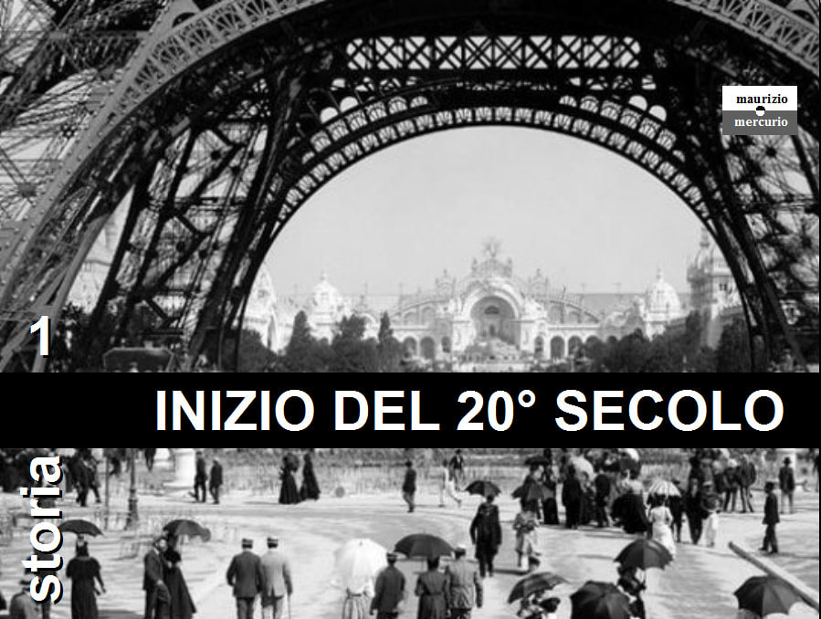
Con l’inizio del 900 compaiono nuove realtà che accelerano il bisogno di riforme. Non verranno assimilate, ne conseguirà una guerra. In quei tempi entrava in scena la modernità come oggi irrompe la globalizzazione. I protagonisti del racconto sono differenti ma la ricetta è la medesima: anticipare i cambiamenti, chi non lo fa, o li ritarda, sarà perduto.
E' una lezione di storia focalizzata sui perché delle vicende. Allarga la visione a sociologia ed economia. Ci sono molte analogie con lo scenario attuale che chiede veloci adeguamenti (globalizzazione significa esasperazione della concorrenza internazionale).

Link: https://vimeo.com/244515977
Tempo: 1h e 37'

N.B.
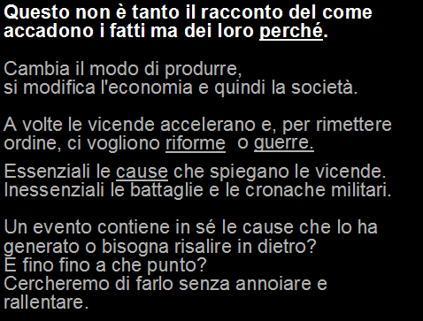

⎯ Situazione generale
Mai i cambiamenti furono più accelerati, saranno in difficoltà le nazioni più lente ad aggiornare le strutture sociali, politiche ed economiche. Sopravvivrà chi riuscirà a capire i nuovi tempi e a fare adeguate riforme. Vincerà, come sempre, chi anticiperà i cambiamenti.
La modernità entra in scena, ma cosa significa?
La produzione passa dall'agricoltura all'industria con enormi masse attratte in città dove in fabbrica prendono coscienza della propria condizione di classe e chiedono meno sfruttamento. Hanno uno strumento efficace: lo sciopero.
Entra in scena l'opinione pubblica. Nei sistemi parlamentari il voto determina le prospettive politiche quindi la massa è corteggiata.
È la fine di ogni ingiustizia? No perché sarà facile manipolare le folle.
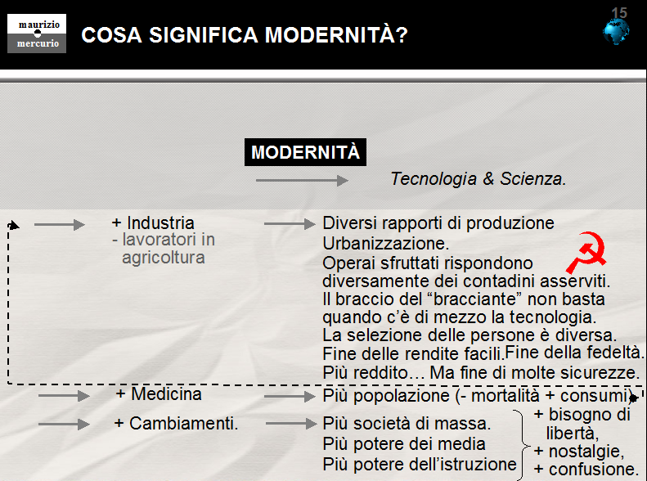
Le emozioni prenderanno la scena lasciando fuori la ragione. Il XX secolo infatti ci consegna l’ultimo agguato del romanticismo.
Il pensiero razionale dei Lumi lasciava il posto all'irrazionalismo con danni sociali.
I valori del Risorgimento (autodeterminazione dei popoli) venivano ignorati da una nuova classe politica nazionalista, egoista e aggressiva.
Mentre le parole chiave dell'800 erano giustizia e autodeterminazione nel 900 diventano irrazionalmente: volontà, ardimento, orgoglio e impero.
Le società prima cercavano di differenziarsi per funzione ora per censo.
Il mercato comanda le scelte. Vince il migliore, il più preparato ad affrontare la competizione ma ciò non accade in tutti i Paesi. In Italia, dove l'economia è poco liberista, avrà successo chi sarà più bravo (più introdotto) ad accaparrarsi compiacenti commesse dallo stato. Così però l'economia non cresce perché non sa battersi sui mercati.
La chiesa resta spiazzata dalla modernità, è, per tradizione, lenta ad adattarsi ai cambiamenti.
Certe idee utili all'arte per fare pulizia del passato quando sconfinano in politica fanno danni. Il futurismo destrutturalizza l'etica esaltando nuove virtù: la violenza come cultura, la sfida come valore e l’azione come unico senso della vita.
Si rafforzava in quegli anni il nazionalismo, è un'invenzione recente, in passato non esistevano nazioni ma solo dinastie.
I nazionalisti sono eterogenei, fra loro: letterari romantici, militaristi, industriali opportunisti alla ricerca di commesse d'armi. Per loro la lontananza dei popoli è lontananza di civiltà e la povertà invece di essere una classe sociale è una razza. Per questo nazionalismo e razzismo andranno sotto braccio per decenni.
Le bandiere degli stati erano i vessilli di quelle dinastie. Il nazionalismo è un fatto culturale promosso da intellettuali. Una speculazione ideologica cavalcata da politici. Un piano economico spinto da industriali senza scrupoli che vedono nella guerra facili mercati.
I partiti iniziano a organizzarsi attraverso associazioni e sindacati.
Ideologia e religione indirizzano le scelte. La classe contadina è tanto meno esposta alle riforme tanto più il latifondo è forte. Ciò enfatizza il divario fra i paesi e fra ricchezza e povertà. Là dove persiste il sistema feudale non ci sarà possibilità di evolvere e vinceranno proposte rivoluzionarie.
La modernità, attraverso la medicina, permetterà un aumento della popolazione, specialmente fra i ceti più poveri (i più esposti) ma questa società darà più "ascensori sociali" ai colletti bianchi (i borghesi). Le disparità così aumentano anche se i più deboli migliorano di gran lunga la propria condizione. Però sono sempre le disparità ad agitare le piazze.
Valori della classe operaia: unità e solidarietà attorno allo spirito di classe (internazionalismo perché lo sfruttamento è in ogni parte del mondo).
Valori della borghesia: libertà del singolo, gerarchia e patriottismo perché manipolati dal nazionalismo vedono un nemico in ogni Paese vicino.

⎯ Quando facciamo iniziare la modernità?
• Con una semplice annotazione del calendario al 1/1/1900?
• All’inizio dell’Impero Germanico che condizionerà il secolo: quindi nel 1870?
• Alla nascita degli Stati Uniti che limiteranno la “volontà di potenza” della Germania. Allora nel 1776 con la rivoluzione Americana?
• All’inizio della Grande Guerra che stravolge ogni cosa e crea una discontinuità con il passato (carta geografica e modo di fere politica)?

⎯ Perché si è accumulata da secoli una superiorità europea?
• Geografia: protezione da 3 punti cardinali e clima).
• Risorse naturali.
• Continuo stato di guerra (continuo stimolo a competere per superarsi).
• Visione filosofico religiosa. La Riforma si fa delle domande, per esempio: il perché della fortuna: i segni di approvazione di Dio ei passaggi per la “salvezza. Il filosofo scozzese William Duncan alla fine del 700 assolve l’omicidio del tiranno quando non agisce per il bene della società.
• Organizzazione della società
- attraverso governi non assoluti, quindi miglior amministrazione della giustizia, anticipata fine del feudalesimo che libera risorse.
- Giustizia amministrata nella prossimità del luogo del contenzioso, quindi maggior trasparenza e fiducia dell’organo giudicante e certezza del diritto.

⎯ Perché si è accumulata da due secoli una superiorità britannica?
Le energie, finanziarie e di sangue sui campi di battaglia che nel 700 e 800 metterà in campo non andranno a specifico vantaggio della dinastia, come succede in europa, ma ad arricchire la nazione che allarga la sua capacità di fare reddito e surplus da investire attraverso le colonie.
La Gran Bretagna è stata baciata da un dono: la rivoluzione industriale. Perché proprio lì?
• In virtù delle materie prime necessarie ai processi produttivi: acqua, legname e carbone.
Ciò ha portato a elaborare nuove tecnologie e un avanzato diritto di proprietà (libertà, non a caso significa per Locke diritto di possesso).
• Aiutata anche della cultura riformista che indicava il successo lavorativo come un segno della Grazia.
• La forma di stato non era indifferente.
• Come anche il dibattito sulla libertà dell’individuo e del possesso enunciate dai massimi pensatori.
Così la possibilità di scalare socialmente la società aiutava i lavoratori operosi.
Durerà fino alla Prima Guerra Mondiale. Poi USA e Giappone emergeranno. Ai giorni nostri, la Cina.

 Situazione italiana
L'Italia, uscita malamente dalla prima esperienza coloniale con l'umiliante sconfitta ad Adua, subisce una grave depressione economica. La piazza per la prima volta ha voce e queste tensioni scatenano il panico. Nel 1898, il generale Bava Beccaris (Regio commissario straordinario) perde la testa e spara su affamati che chiedevano pane: 80 morti. Umberto I invece di scusarsi pubblicamente premia l'ufficiale con più di un'onorificenza: oltre alla medaglia d'oro, la "Gran Croce dell'Ordine Militare di Savoia" e poi un seggio al Senato. Era troppo, un conto è l'inadeguatezza passiva di non capire, un conto è provocare ricorrendo intensamente allo stato d'assedio con militari nelle piazze e alla presidenza del consiglio. La comunità anarchica americana di Paterson (New Jersey) estrae a sorte chi dovrà vendicare l'eccidio; sarà Gaetano Bresci che compierà la missione il 29 luglio del 1900 a Monza mentre il re premiava degli atleti. Resta da chiederci quale fosse lo spessore della monarchia in Italia? In nota una sintesi delle mediocri personalità dei regnanti Savoia. Umberto I, neanche il peggiore, aveva abolito la pena di morte (codice Zanardelli) e derubricato, come reato, lo sciopero. Ma questo era poco per i tempi della modernità.
Umberto era entrato nella Triplice Alleanza con Austria e Germania per i dissapori coloniali con la Francia e perché si riconosceva nel conservatorismo di questi paesi.
Con il governo Giolitti (cinque, il primo il 15/5/1892) l'Italia si avvicina ai livelli europei: decolla l'industria del nord, maggior tutela del lavoro, riportati i cattolici alla vita politica, suffragio universale nel 1913 (collegi uninominali, maggioranza liberale).
Tutto bene allora? No perché in quei decenni un terzo degli italiani sarà costretto ad emigrare.
Nel 1906 la confederazione del lavoro in mano ai riformisti, nel 1912, dopo le difficoltà economiche della guerra di Libia i massimalisti governano il partito socialista. Mussolini, che aveva organizzato attentati ai convogli contro la guerra, finirà in prigione. Come capiterà anche a Hitler, avrà fama per il suo gesto e diventerà direttore dell'Avanti.

 Situazione internazionale.
C'è un altro aspetto importante che ha modificato gli equilibri: fino all'unificazione tedesca (sotto la Prussia) la Germania aveva indirizzato le proprie risorse per guerre interne finalizzate alla leadership nazionale, adesso ha un P.I.L. inferiore solo alla Gran Bretagna ma che cresce più in fretta. La Germania esternerà questa crescita armando una flotta concorrenziale a quella inglese (che non si lascerà sorpassare) e chiedendo di rinegoziare i privilegi coloniali. Il costo in armamenti in Europa supera di gran lungo il budget investito in passato e quanto una sana economia può permettersi mentre decisamente aumenta la popolazione.
Finisce la “Belle Epoque” e il periodo delle diplomazie capaci di allontanare le guerre.
La popolazione europea nel 1830 controllava il 35% del mondo, nel 1914 l'84%.
Le democrazie parlamentari sono molto consolidate solo In Inghilterra e in Francia, in Italia dal 1861 vige lo Statuto Albertino del 48, non è una costituzione in quanto concessione del sovrano anche se di fatto il governo, con rammarico del sovrano, risponde al parlamento. In Prussia il parlamento è diviso in tre stati: militari (compresi gli statali), possidenti terrieri, altri; il primo ministro risponde direttamente al Kaiser. Nella parlamentare Inghilterra, dove il presidente del consiglio risponde al parlamento, l'elettorato è però ancora per censo. In Russia l'autocrazia è assoluta. L'Austria, non dissimile dalla Germania, è attenta soprattutto a coordinare le diverse nazionalità (due parlamenti fra Austria e Ungheria). L'impero ottomano è agonizzante, sopravvive solo perché gli avversari non sono d'accordo su come spartirselo.
8/2/1904 - 5/9/1905. Guerra russo- giapponese. I Giapponesi attaccano senza preavviso a Fort Artur e sconfiggono i la guarnigione russa. Lo Zar manderà l'esercito lungo la transiberiana (6 settimane) e l'armata navale che farà il giro del mondo. La flotta russa fu intercettata di fronte all'isola di Tsushima e devastata in quarantacinque minuti. Era la sera del 27 maggio1905. Merito dell'ammiraglio Togo e della modernità del suo armamento.
L'Europa scopre che il Giappone è un paese moderno.
La sconfitta nella guerra russo-giapponese porta inflazione in Russia che logora le condizioni economiche dei più umili e degli operai che da poco affollano la periferia di SanPieroburgo. Gli operai marciano (a schiere di 20.000 alla volta) chiedendo miglioramenti, troveranno le armi dei cosacchi.
Si chiamerà "Domenica di Sangue", le vittime saranno migliaia. Lo Zar Nicola II, assolutamente inadeguato alla situazione, come tanti al vertice in quei tempi sorpresi dalla modernità e dai convulsi cambiamenti, perde credibilità persino all'interno dell'élite nobiliare. Questa tensione, misurata in Dume (parlamenti che apre e delegittima in continuazione) sarà: "un avviso di garanzia" della storia.
Come reagirà? come nella sua cultura: pregando. E quando la situazione sarà più difficile? Chiedendo l'intercedere a un santone (Rasputin).
Il giudizio della storia lo ha già scaricato nel 1905. La piazza attenderà il 1917.
Nel 1908 l’Austria-Ungheria approfitta della decadenza turca e si annette la Bosnia e l’Erzegovina (paesi mussulmani). Ciò inasprirà le tensioni con la Serbia, amica dei russi, che vorrebbe la leadership nei Balcani ritagliandosi un ruolo simile al Piemonte in Italia.
Nello stesso anno Mustafa Kemal Ataturk cerca, con una rivoluzione, di modernizzare l'impero ottomano (destituzione di Abdul Hamid II in favore del fratello Mehmet V). Troppo tardi le riforme sono treni verso la sopravivenza che non ripassano una seconda volta. All'origine dei tempi era la legge del più forte a selezionare, adesso è la capacità di attuare riforme in funzione dei cambiamenti ma chi prende queste decisioni non ha studiato storia ma solo come puntare i cannoni. Vittorio Emanuele II, l'ultimo Savoia di peso storico si vantava che l'unico libro che avesse letto era il regolamento militare.

L'Italia, in cambio dell'espansione Austriaca nei balcani, ottiene dall'alleato della Triplice Alleanza le mani libere in Libia ma riuscirà solo,come visto prima, a conquistare stabilmente le coste. Il 5 novembre, Vittorio Emanuele III (subentrato al padre dopo il regicidio) proclama in gran fretta, per paura di reazioni internazionali, l'annessione di un territorio in realtà ancora da conquistare (la Libia al di là delle coste).

 Prove generali di guerra in Europa.
18/10/1912, 1° Guerra balcanica. Bulgaria, Serbia, Grecia e Montenegro Vs. Turchia;
le avanguardie bulgare penetrano in territorio nemico.
29/6/1913, 2° Guerra balcanica. La Bulgaria, che aveva sostenuto il maggior peso della precedente guerra contro la Turchia, scontenta di come la Serbia si sia ingrandita, dichiarare guerra agli ex alleati. Sarà sconfitta.

 La vita in quegli anni.
1886 prima automobile con motore a scoppio.
28 gennaio 1887 viene inaugurata la Tour Eiffel.
Nel 1901 muoiono la regina Vittoria e Giuseppe Verdi, finisce un'epoca.
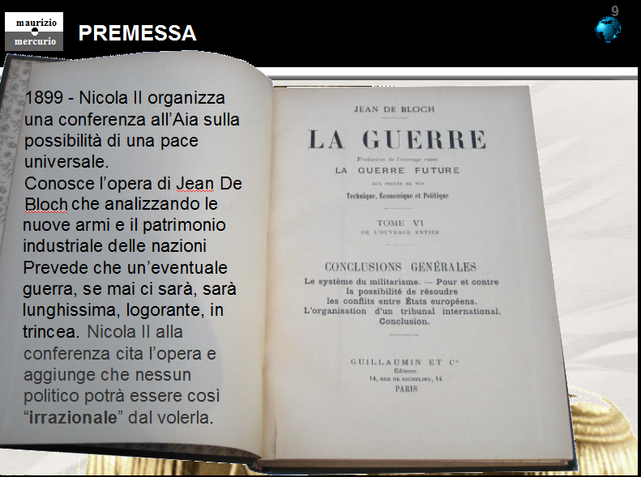
Nel 1903 il primo volo del fratelli Write. 1905. traforo del Sempione. Nel 1908 il terremoto di Messina. Nel 1909 prima traversata aerea della manica, 1910 prima traversata della alpi. 1911, Kandinsky dipinge il primo quadro astratto.14/4/1912 affonda il Titanic.
Il 24 Aprile del 1913 si inaugura a New York un grattacelo che compete in altezza con la Tour Eiffel. 57 piani, 241 metri d’altezza, stile neogotico. Gli Stati Uniti, per chi non l’avesse capito, stanno già superando l’Europa.
Nel 1886, F. Friedrich Nietzsche pubblica: "Al di là del bene e del male", nel 1891: "Così parlò Zarathustra", nel 1908: "Hecce Homo".
Nel 1899 un economista prestato alle scienze militari, Jean De Blosh, pubblica un saggio “La guerre future” che afferma che una prossima guerra sarà lunga e di logoramento, sarà una guerra difensiva, quindi estenuante e con spropositate vittime. Questa guerra sarà vinta da chi potrà mettere in campo la maggior produzione industriale, quindi i paesi più ricchi ed economicamente avanzati.
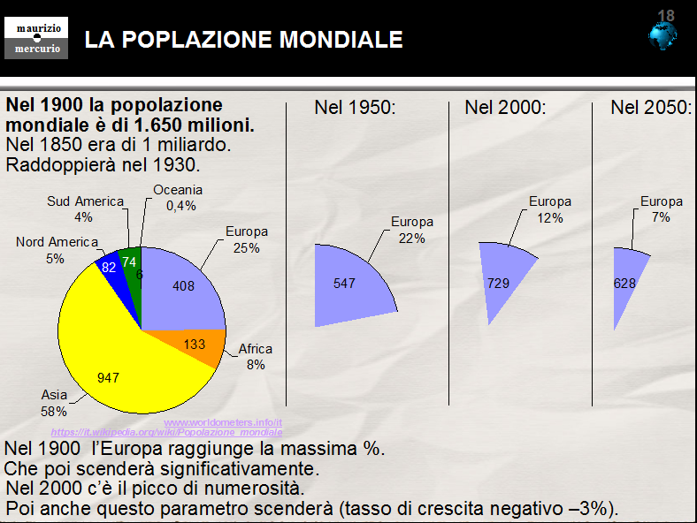
Avrà ragione e la guerra non tarderà ad arrivare.
Qualche visionario avverte già il baratro. Nel 1901 lo scrittore di fantascienza H.G. Wells (autore di: "Il primo uomo sulla luna"); V. Pareto e C. Lombroso.
Contemporaneamente nel 1911 Friedrich von Bernhardi, generale tedesco, scrisse un libro: "La Germania è la prossima guerra", i capitoli erano: "Il diritto di fare la guerra", "Il dovere di fare la guerra" e "Dominare il mondo o perire".
La formazione militare era incompatibile con la pace. Anche questo era un effetto indesiderato e collaterale dello scontro generazionale della modernità.
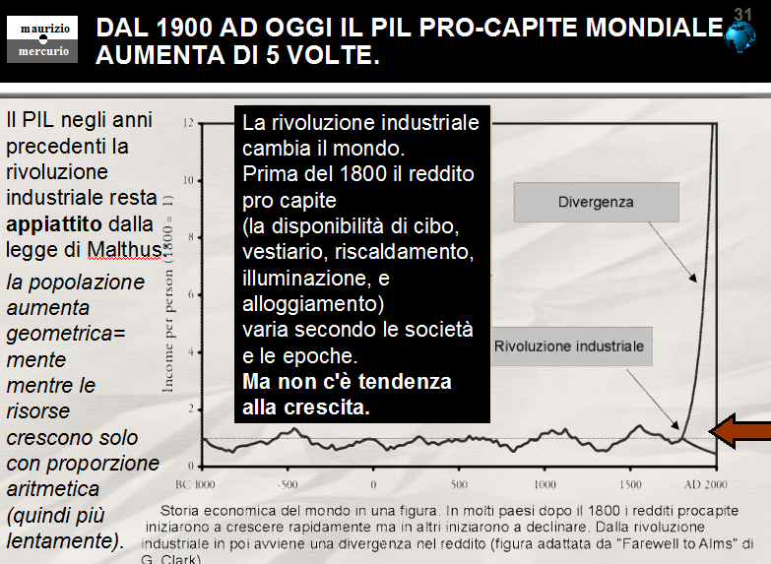
Un politico e saggista inglese, Sir Ralph Norman Angell, scrisse: "La Grande Illusione" sull'irragionevolezza di una guerra quando tutti gli stati erano collegati da una prima "globalizzazione", l'autore scriveva: "La prossima guerra la perderemo tutti! La prossima guerra distruggerà anche i vincitori!"
Nel 1912, il ministro degli esteri inglese parlando con l'ambasciatore tedesco disse: "Se scoppiasse una guerra europea, per un attacco austriaco alla Serbia e la Russia, spinta all’opinione pubblica, marciasse contro l’Austria, costringendo, in tal modo, la Germania ad andare in soccorso dell’Austria. La Francia sarebbe inevitabilmente coinvolta e nessuno sa dove si potrebbe arrivare."

Venti di guerra

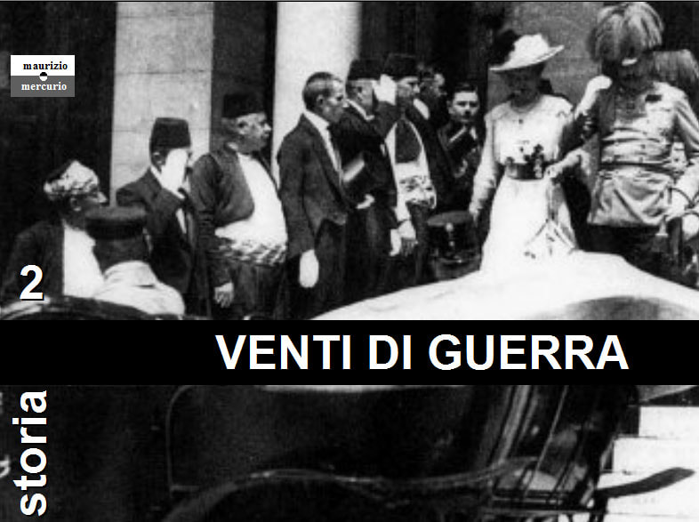
SINTESI DEI CONTENUTI
Chi ha scatenato la Prima Guerra Mondiale?
Chi aveva interesse ai Balcani?
Dove voleva arrivare la Germania del Kaiser?
Cosa succedeva a Sarajevo?
Chi spingeva nel baratro?
Perché l'Italia non ha approfittato delle offerte in caso di neutralità?
Follie e omissioni in quella tragica estate del 1914.
Analisi, cento anno dopo, alla ricerca delle responsabilità.

Link: https://vimeo.com/246714738
Tempo: 1h e14'

⎯ Blocchi contrapposti per un inevitabile conflitto
Papa Benedetto XV (1914-1922) definì la Grande Guerra: "L'inutile massacro".
Il conflitto era nell'aria da troppo temo; gli equilibri politici si erano spostati a favore della Germania e i Balcani davano il pretesto.
Se non ci fosse stato l'attentato il conflitto sarebbe scoppiato ugualmente, poco tempo dopo, probabilmente sempre per futili motivi.
All'inizio del 1914 due blocchi di alleanze si dividevano l'Europa.
• Triplice Intesa con: Gran Bretagna, la Francia e la Russia.
• Triplice Alleanza con tre imperi centrali: Germania, Austria e Turchia.

⎯ Le nazioni
Tutti hanno interessi o almeno rancori. Le diplomazie non riusciranno a fare i miracoli degli anni precedenti. Vediamo la mappa degli egoismi in gioco.
• L'Austria vuole prendere il posto dell'Impero Ottomano nei Balcani.
Non è solo imperialismo, in parte è legittima difesa perché nuove nazionalità a sud avrebbero potuto destabilizzare un'entità plurinazionale dai difficili equilibri etnici.
• La Germania, che mal sopportava di non aver potuto partecipare alla divisione delle colonie, voleva riconoscimenti in linea con la propria attuale potenza economica. Inoltre desiderava fortemente uno sbocco nel mediterraneo. Fu l’avidità degli industriali a fomentare l’espansionismo tedesco e la rigidità dello stato maggiore (uomini del secolo precedente) ancora umiliato dall'invasione napoleonica e quindi animato da emotive pulsioni di rivincita. Non a caso la proclamazione dell'impero tedesco era avvenuta a Versailles.
• La Francia, per lo stesso motivo, non aspettava altro che vendicarsi dell’affronto di Versailles, poi oggettivamente aveva paura di spartire un vasto confine con un avversario così risoluto. Si sapeva che il Tedeschi avevano un progetto, il piano “Schlieffen, per invadere velocemente la Francia e poi, in due settimane, bloccare il consequenziale attacco russo sul fronte orientale.
• La Serbia voleva la supremazia nei Balcani e la Russia appoggiava tutti i movimenti panslavici.
• La Russia arrivata in ritardo alla rivoluzione industriale aveva strutture inadeguate ai tempi e soprattutto non riesce a compiere appropriate riforme. Sull'orlo di una rivoluzione spera che la guerra allontani questi rischi. A livello geopolitico la Russia ambiva al controllo degli stretti.
• L’Impero ottomano sta collassando. I”Giovani Turchi” cercano di modernizzare lo stato ma è troppo tardi.
• L'Inghilterra è in tensione perché sta perdendo il dominio nel mondo e sente la pressione della Germania. Dopo le contese tedesche sul Marocco è stato consequenziale allearsi con la Russia e la Francia.
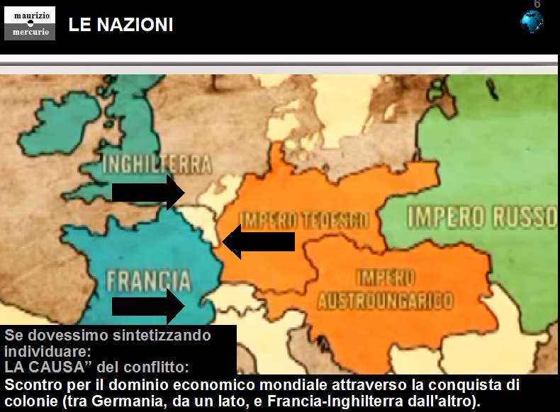
• L'Italia in quel momento è impegnata a vendere al maggior offerente la propria neutralità. Un fronte interno, una minoranza di esaltati e di industriali, interessanti al business degli armamenti, vorrebbe la guerra. Anche Vittorio Emanuele III, che considera questo conflitto la sua IV guerra d'indipendenza per unificare Trento e Trieste; pensava di vendicare la catastrofica III guerra d'Indipendenza e la sconfitta di Adua. Ripicche, rancori e umiliazioni collettive armavano le menti togliendo lucidità all'interpretazione di quello che stava accadendo.
• Gli Stati Uniti, protagonisti della futura vittoria dell'Intesa, non davano nessun segno di poter entrare nella contesa.
Si venia a profilarsi un conflitto democrazie Vs. autoritarismi?
No, l'autocratica Russia era schierata con le democrazie e l'Inghilterra, dall'immagine così democratica, votava ancora per censi e con collegi uninominali poco rappresentativi della popolazione.

⎯ I protagonisti
•
Il Kaiser Guglielmo II è autoritario, bizzoso, militarista tanto che durante lo scontro il governo del paese sarà affidato allo stato maggiore.
• Francesco Giuseppe, sul trono d'Austria dal 48 non è un guerrafondaio ma è molto anziano e non è in grado di capire i nuovi tempi.
• Francesco Ferdinando d'Austria Este Nipote di Francesco Giuseppe, figlio di un fratello (Carlo Ludovico Francesco Giuseppe d'Asburgo) e di una principessa Borbone-Due Sicilie è reazionario (vorrebbe riprendersi manu militari il Lombardo Veneto).
È clericale, brutale e insopportabile. Non è amato dall'anziano imperatore perché ha sposato morganaticamente una donna il cui livello di nobiltà non è considerato all'altezza della casa D'Asburgo (i suoi figli infatti non saranno in linea di successione).
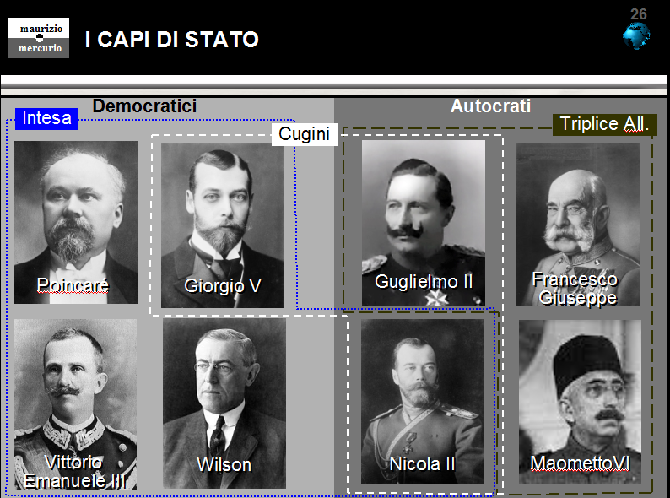
•
Gavrilo Prince è un manovale della lotta armata (come più volte citato: "L'uomo dal destino più grande di lui", minorenne, studente, fanatico come tanti da quelle parti che lottava per l’indipendenza serba. Agisce in una società segreta: "La mano nera". L'ideatore è un certo Dragutin Dimitrijević, colonnello Apis.

⎯ L'attentato
Caso e cattiva organizzazione segnano la storia. 28 giugno 1914, l'auto dell'Arciduca arriva a Sarajevo. Un attentatore lancia una bomba che rimbalza ed esplode nei pressi della scorta provocando un ferito. Francesco Ferdinando entra furibondo nel palazzo del governo. "Così si accolgono gli ospiti", sbarita. Gli garantiscono che è un fatto isolato. Alla fine, prima di recarsi ai suoi alloggi, decide di cambiare strada e andare a visitare il suo ufficiale ferito. Nella manovra di inversione del percorso l'auto rallenta proprio dove transitava Price tornando casa. Era armato. Prese la mira senza esitazione e uccise l'arciduca e la moglie. Un caso? Diabolica architettura? Tanti punti rimarranno oscuri.

⎯

La dichiarazione di guerra
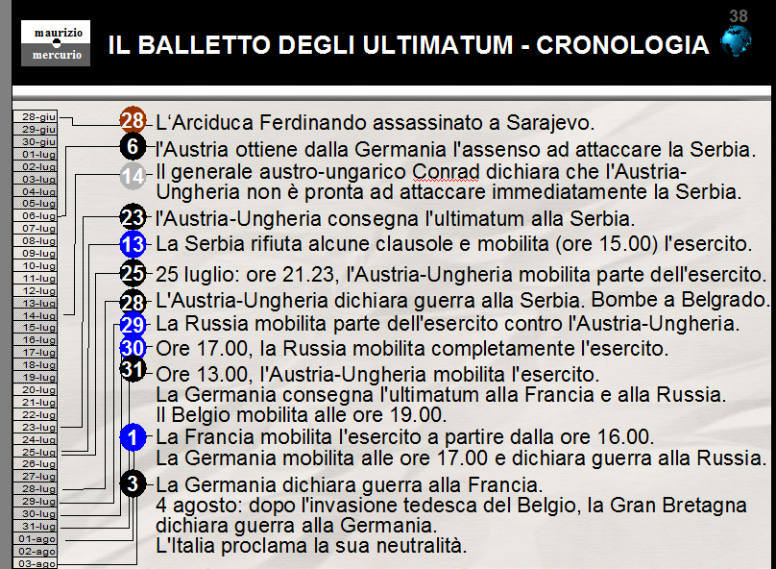
Questo racconto non può che essere dettagliato se vogliamo cercare le responsabilità ed eventuali premeditazioni. Dopo cento anni gli storici stanno ancora discutendo, segno che non si hanno ancora certezze.
L’Austria, al momento,non è preparata a un conflitto (i suoi alleati bulgari sono stremati dalla guerra dei Balcani) inoltre, in quella stagione, per tradizione e opportunità, l'Austria manda in licenza le giovani leve per la raccolta nei campi. L'economia di quei tempi lo impone, non farlo significava carestia. Politicamente ha bisogno di chiedere la solidarietà della Germania. Ciò non è apodittico, impiegheranno più di una mattina a convincere il Kaiser sulle prime riluttante.
Non solo gli stati ma anche i partiti si schierano e "i proletari di tutto il mondo" non solidarizzeranno contro la guerra.
Guardiamo i tempi della vicenda:
•28 giugno: L'erede al trono d'Austria-Ungheria Francesco Ferdinando viene assassinato.
• 6 luglio: l'Austria-Ungheria ottiene dalla Germania l'assenso ad attaccare la Serbia.
• 14 luglio: il generale austro-ungarico Conrad dichiara che l'Austria-Ungheria non è pronta ad attaccare immediatamente la Serbia.
• 23 luglio: l'Austria-Ungheria consegna l'ultimatum alla Serbia.
• 25 luglio: la Serbia rifiuta alcune clausole e mobilita alle ore 15.00 l'esercito.
• 25 luglio: ore 21.23, l'Austria-Ungheria mobilita parte dell'esercito.
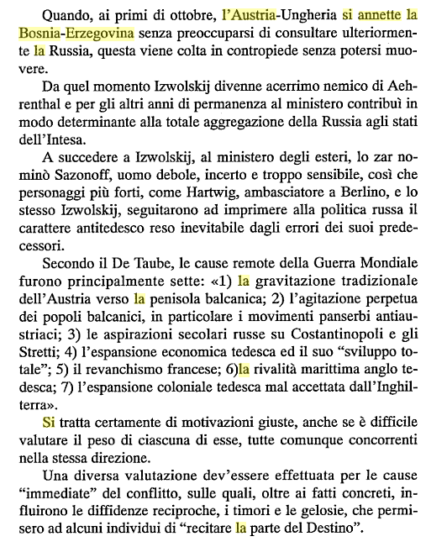• 28 luglio: l'Austria-Ungheria dichiara guerra alla Serbia. Lo fa in modo scorretto, 10 punti di irricevibile ultimatum.
La Serbia accetta tutto meno l'inaccettabile per uno stato sovrano (inquirenti e giudici austriaci in suolo serbo).
Anche Guglielmo IV trova che la Serbia abbia ceduto alle richieste. Scrive di suo pugno sul dispaccio; " “Dopo tanta sottomissione non si può procedere con una guerra” ma ormai i tempi sono inarrestabili. L'alto comanda non controlla più l'irreversibilità dei tempi, è il primo segnale della loro inadeguatezza a una guerra moderna. Sono uomini formati nell'800 che confondono ostinazione con coraggio, superbia con orgoglio nazionale, pregiudizio con patriottismo. Sono pochi ma pericolosi. A mio giudizio su di loro vanno le colpe di questo "Inutile massacro" come lo chiamerà Papa Benedetto XV.
Anche la forma è opportunistica. Si consegna l'ultimatum all'ultimo momento attendendo che il presidente francese Pointcaré lasci la visita ufficiale in Russia. Viene consegnato al ministro dell'economia (in assenza dei colleghi), gli si danno solo due ore per la risposta e quando giunge la risposta l'ambasciatore austriaco Gisell non si fa trovare (partito con un treno speciale).
Riprendiamo la scansione degli eventi:
• 29 luglio: la Russia mobilita parte dell'esercito contro l'Austria-Ungheria. L'attacco è ancora reversibile.
• 30 luglio: ore 17.00, la Russia mobilita completamente (irreversibilmente) l'esercito.
• 31 luglio: ore 13.00, l'Austria-Ungheria mobilita l'esercito. La Germania consegna l'ultimatum alla Francia e alla Russia. Il Belgio mobilita alle ore 19.00.
• 1º agosto: la Francia mobilita l'esercito a partire dalla ore 16.00.
La Germania mobilita alle ore 17.00 e dichiara guerra alla Russia.
• 3 agosto: la Germania dichiara guerra alla Francia. L'Italia proclama la sua neutralità.
• 4 agosto: dopo l'invasione tedesca del Belgio, la Gran Bretagna dichiara guerra alla Germania.

 La posizione dell'Italia
Ricordo che Trento e Trieste che erano ancora escluse dall'unità del Paese.
Il presidente del consiglio Salandra e il ministro degli esteri Di San Giuliano razionalizzano le scelte possibili.
L'Italia è legata alla Triplice intesa da un patto difensivo, la vicenda in corso è meramente offensiva, inoltre il nostro ministro degli esteri non ricevette nessuna informazione dagli alleati circa le loro intenzioni. L'Italia era formalmente libera dal mantenere o rifiutare l'alleanza in corso.
In merito alla posizione di neutralità entrambi gli schieramenti offrivano più o meno gli stessi vantaggi.

L'Intesa (Inghilterra, Francia e Russia. | La triplice Alleanza (Austria e Germania).
Trento, Trieste, la Venezia Giulia, la Dalmazia e l’Albania. Poi la Russia bloccò l'offerta nell'area slava ma, nel volgere del negoziato, la sua forza militare si dimostrò così debole da togliere consenso alle sue richieste.  L'elemento che più portava inesorabilmente la scelta verso l'Intesa era che l'Italia, se si fosse schierata contro, sarebbe stato un promontorio indifendibile in balia dei bombardamenti delle flotte nemiche come anche la Libia. | Le stesse cose ma misero nel piatto anche Gorizia.  N.B. Personalmente dubito che un'Austria baldanzosa e vincente avrebbe mai consegnato il porto di Trieste così strategico per l'impero.  Alla fine del negoziato l'offerta della Triplice Alleanza aveva la suggestione di vedere i Tedeschi già nei pressi di Parigi.
Contemporaneamente a questi negoziati pubblici lavorava, a Londra, la diplomazia segreta del re, come nell'800. In questi accodi si metteva nei compensi di un'entrata in guerra dell'Italia a fianco dell'Intesa la città di Fiume senza che fosse scritto con chiarezza. Fiume. La città non hinterland, era di maggioranza italiana. Questa superficialità avrà poi pesanti conseguenze.
Il Paese dovette scegliere fra interventismo e neutralità. La maggioranza della popolazione e del parlamento a cui era delegata la dichiarazione di guerra erano su sagge posizioni di neutralità.
Erano interventiste:
• La piazza della minoranza degli esagitati sull'impeto delle emozioni e del vissuto futurista.
• La monarchia che si immaginava la gloria della propria IV guerra d'indipendenza.
• Gli industriali che, abituati a monopoli e commesse statali, prevedevano facili guadagni senza impegnarsi con le odiate leggi della libera concorrenza.
• I quotidiani d'alta diffusione, come il Corriere della Sera, che erano finanziati dagli industriali e che avrebbero visto aumentare la tiratura in caso di guerra (ma forse non erano così cinici).
Vinse il partito di chi era disposto a scendere in piazza per dare sfogo ai propri animali istinti di aggressività.
Giolitti, che guidava un parlamento contrario, capì che insistendo in questa prospettiva avrebbe creato uno sconto con la Monarchia e la conseguente abdicazione. Per non rischiare uno strappo costituzionale accetto l'idea della guerra.
Ma ci fu qualche vantaggio a quell' "Inutile massacro"?
Sì, qualcosa ci guadagnammo, anche se a prezzo di sangue sproporzionato. Entrammo da protagonisti nel novero delle nazioni guida dell'Europa (credibilità, stima e legittimazione).

L’Italia scendeva in guerra. Avrebbe avuto, nel corso del conflitto, una forza superiore per unità (2:1) ma inferiore in armamento e comando.

⎯ Di chi fu la colpa del conflitto mondiale?
La storia, dopo cento anni, non ha espresso verdetti definivi segno della difficoltà della sentenza. A mio parere la colpa fu:
• degli ottusi stati maggiore (più che degli imperatori);
• degli industriali avidi e delle idee del tempo che resero le masse irrazionali.
Furono non più di duecento uomini (neppure una donna), politici e militari, quasi tutti vegliardi e nobili, a decidere le sorto del mondo.

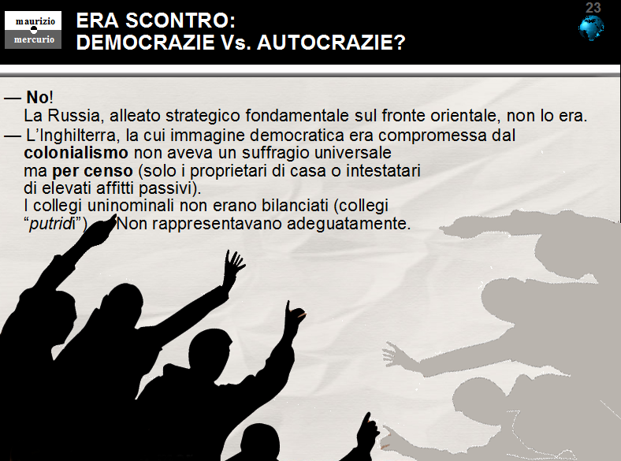
Anche la classe borghese aveva le sue responsabilità, era vecchia per i nuovi tempi, accade sempre con le grandi accelerazioni sociali. Il quel frangente: ordine, tradizione disciplina e autorità erano diventati stranamente valori etici; specialmente nel ceto medio,. Sempre stranamente, per il senno di oggi, tutti partirono festanti per la guerra che, come dicono sempre i militati e i politici, sarà breve. In quel caso non avevano tante colpe perché la loro esperienza ottocentesca ricordava conflitti molto brevi.
Sicuramente non avevano letto, o peggio capito, l'osannato pamphlet di Jean De Blosh “La guerre future”, uscito nel 1899 con prefazione entusiastica di Nicola II Romanov che disse, a proposito della guerra: "Nessun politico potrà essere così “irrazionale” dal volerla".

Il baratro della guerra 1914 -1918

SINTESI DEI CONTENUTI
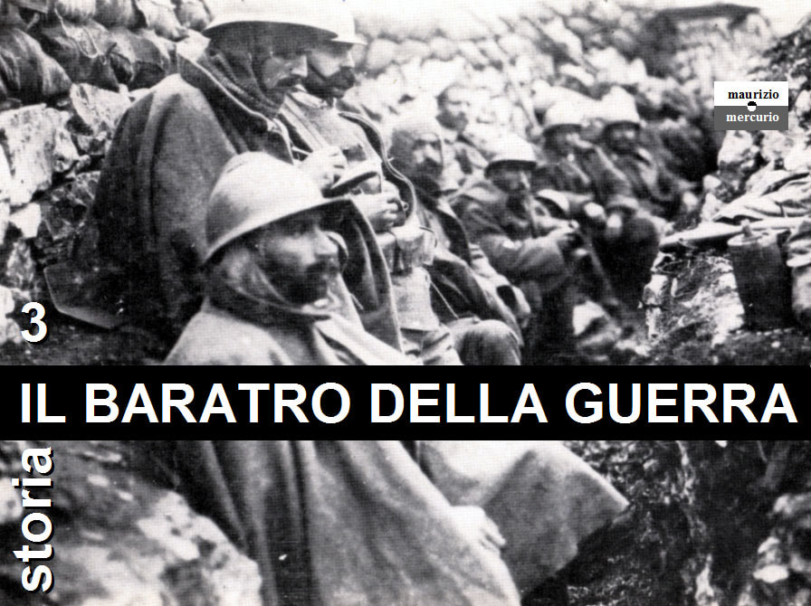
La Grande Guerra, il fronte italiano. Dalla scelta dell’interventismo alle fasi del conflitto. Irredentismo. Isonzo reiterati infruttuosi tentativi. Da Caporetto alla difesa sul Piave. Da Cadorna a Diaz. La battaglia difensiva e il nuovo comando danno più vigore al nostro esercito. Vittorio Veneto, forse più di una vittoria è stata una ritirata per esaurimento delle forze in rotta. Allo stallo della guerra la Germania tenta la carta del blocco navale dell'Inghilterra sfruttando il vantaggio sei sottomarini. Quando affondano il Lusitania (che trasportava armi nascoste) il presidente americano Wilson ha il permesso dall'opinone pubblica di entrare in guerra. In realtà erano le banche a volerlo temendo di non recuperare più i prestiti fatti a Francia e Inghilterra. L'economia americana darà la spinta alla vittoria.
Per l'Italia era forse la quarta guerra d'indipendenza visto che Trento e Trieste si ricongiungevano (non Fiume che aprirà polemiche populiste).
Se Guglielmo II non avesse avuto tanta fretta avrebbe conquistato con l'economia quello che sul campo di battaglia gli fu impossibile.

Link: https://vimeo.com/247721672
Tempi: 1h e 29'.

— Fasi generali della guerra.
1a. Fase: Guerra di movimento (i tedeschi immaginano in poche settimane di arrivare a Parigi e poi colpire la Russia prima che l'esercito dello zar arrivi sul confine prussiano).
2a. Fase: 12/9/14. Battaglia della Marna. I francesi resistono e bloccano i tedeschi, la guerra diventa di posizione (logoramento in trincea).
3a. Fase: 24/5/15 L’Italia in guerra distoglie risorse al fronte orientale. Dal 1915 al 1917 equilibrio.
4a. Fase: Ottobre 1917, rivoluzione in Russia che porterà il 3/3/18 alla pace separata di Brest Litovsk. Questo permette alle potenze centrali di spostare le loro forze da oriente sugli altri fronti. Ciò ci procurerà la sconfitta di Caporetto: 24/10/17.
5a. Fase: 4 Luglio 17 Arrivo degli Stati Uniti entrati in guerra il 6/4/17. Superiorità d’armi e di uomini. Tracollo degli imperi.

L’alleanza anglo russa è strategicamente importante. La prima ha la più potente flotta, la seconda la maggior forza d'urto sul territorio (fanteria).
L’Intesa aveva più forze in campo, la Germania più tecnologia e organizzazione.
L'entrata in guerra dell'America, con più capacità produttiva (quello che serve nelle guerre di logoramento) e forze fresche, assegnerà la vittoria.
Perché l'america non può non entrare in guerra?
Perché la sua economia, malgrado un oceano di distanza, avrebbe sofferto il primato della Germania su molti mercati e l'insolvibilità di Francia e Inghilterra sconfitte. L'affondamento del Lusitania sarà solo un argomento per coinvolgere emozionalmente l'opinione pubblica.

— L'anno prima dell'ingresso in guerra dell'Italia.
Il fronte era:
• a sud nei Balcani di competenza dell’esercito austro-ungherese Vs. il serbo.
• A oriente la Germania si misurava con l’antiquato esercito dello Zar.
•
A Occidente la Germania deve battere sul tempo gli avversari, prima che i russi si presentino al confine prussiano.
Questa preoccupazione farà perdere alla Germania ogni etica militare e la spingerà a invade il neutrale Belgio per aggirare la Francia. L'operazione è però ritardata dalla difesa passiva di alcune fortezze con mura spesse quattro metri.
Devono trasportare sul posto cannoni giganteschi di nuova produzione perdendo tempo prezioso.
Quando arriveranno in Francia l'area di Parigi verrà difesa con una gigantesca mobilitazione.
Il comando Tedesco a sorpresa non punta verso la capitale, indugia perdendo forse una grande occasione. La guerra si blocca allora sulla Marna.
La fase di movimento è finita, inizia quella di posizione in trincea.
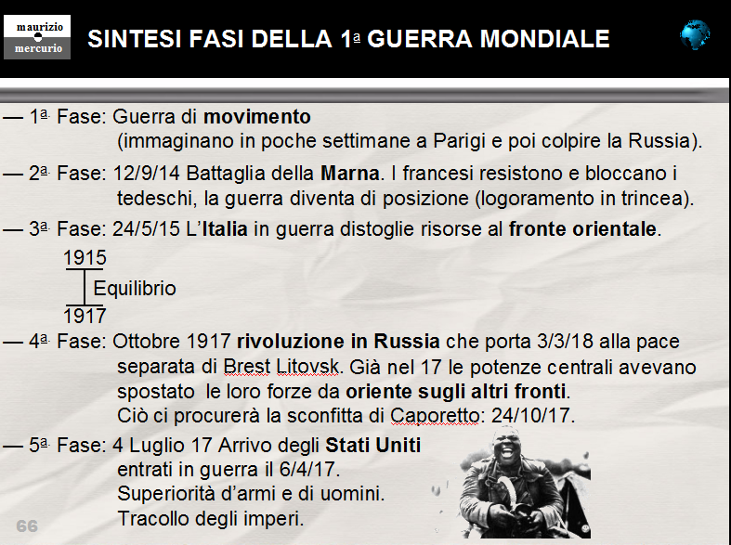
Ad agosto la situazione è cambiata. I tedeschi, che hanno spostato truppe sul fronte orientale per non essere invasi dai russi, iniziano a sentire la stanchezza. Il morale è basso (non sono a Parigi che si salva). Il piano di conquista in sei settimane è fallito il kaiser aveva promesso di riportarli a casa in autunno.
I russi sono più veloci del previsto ed entrano in Prussia. La reazione tedesca è implacabile come velocità di spostamento, strategia (divisione del fronte nemico) ed azione (assunzione dei rischi).
Dal 20 al 30 Agosto Battaglia di Tannenberg. Hindenburg e il suo capo di Stato maggiore Ludendorff diventano eroi nazionali. La Prussia è libera ma la vittoria non può essere risolutiva. Invece di dare il colpo di grazia Hindenburg deve correre in Galizia ad aiutare gli austriaci in difficoltà contro i russi. Gli stati maggiori non erano abituati a una guerra senza confini.
La resistenza sarà sulla Marna. Le trincee si estesero dalle Fiandre alla Svizzera.
Gli austriaci subiscono gravi perdite nei Carpazi. Sul fronte russo l’artiglieria “Made in German” è superiore in più è scadente l'esercito e l'armamento dello Zar.
La marina inglese attacca la Turchia per forzare il blocco e rifornire di armi la Russia ma gli ottomani resistono. L’allargamento delle aree di combattimento per superare la guerra di posizione è fallito. Gli imperi centrale hanno un fronte invalicabile che va da Anversa a Baghdad.
Sul fronte africano il Regno Unito, per fronteggiare l’impero ottomano, sfrutterà i malcontenti della regione (nomadi).

— Strategia di combattimento.
Artiglieria sui reticolati, quando cedevano (e anche se non cedevano) assalto spesso suicida dei fanti.

— L'inizio dell'Italia in guerra. 1915
Il comando supremo non lo pretese il Re (come fecero i suoi predecessori) ma fu lasciato a Luigi Cadorna (figlio del generale che nel 70 entrò a Roma). Non aveva mai partecipato a una guerra, era portatore di teorie quanto semplici quanto antiquate: l’attacco frontale. Era considerato un imbecille dai politici.
Quando V. Emanuele III divenne Re, per scegliere il capo di Stato maggiore fra Pollio e Cadorna la scelta andò sul primo con questa nota scritta di Giolitti: “Propongo Pollio, non lo conosco, ma conosco Cadorna”.
Cadorna è schivo, dedito, cattolico fervente, arrogante e incapace di valutare i propri errori. A proposito della teoria dell’attacco frontale: “Per lui il modulo dell’attacco era sempre quello: fuoco concentrato su reticolati e fortificazioni poi irruzione. Neanche quando l’esperienza ebbe dimostrato che le nostre scarse artiglierie i valichi non li apriva”. I. Montanelli.
L'irredentismo era più leggenda che opportunità. Lasciando le opinioni e facendo parlare i numeri, in quella zona ci furono più disertori nell'esercito italiano che nell'avversario.
Giornali interventisti e nazionalisti avevano spacciato il Trentino zeppo di “Battisti” pronti a battersi con l’Italia.
I primi contatti del nostro esercito procurarono, per incapacità militare, una strage di Trentini. Venne consegnata alla storia la prima frase di un comandante Italiano che, passato il confine, incontra un trentino. Convinto di parlare con un irredentista gli chiede:“Ci sono molti nemici nei dintorni?” La risposta fu: “Siete i primi che incontro”.
Gli italiani passarono per le armi dei semplici “Guardacampi” (la forestale austriaca) solo perché trovati in possesso di un fucile. Non sapevano che era la dotazione ufficiale, in quei boschi c’erano gli orsi e i lupi. Questo misura l’inadeguatezza del nostro comando.
La nostra sarà la prima guerra combattuta in montagna. Solo il fronte carsico può avere come esito finale l'invasione in territorio nemico: Gorizia, Trieste, Lubiana, Vienna. Le altre montagne hanno come sbocco altre montagne in una serie infinita. Noi, che abbiamo dichiarato guerra, dobbiamo fare una guerra offensiva.
Le prime avanzate sembrano facili ma sono gli austriaci che indietreggiano fino a difese più facili da proteggere. All’Isonzo siamo bloccati. Il primo Natale di guerra è particolarmente triste.

— Il secondo anno di guerra 1916
Il 15/5/1916 (un anno prima di Caporetto), gli austriaci coprirono il Trentino con una intensa azione d’artiglieria; il fronte retrocesse fino alla piana veneta. Salandra convocò il consiglio dei ministri che dissero: “O lui o noi”. Il Re se ne lavò le mani non volendo prendere la responsabilità di un cambio in un momento di disfattismo generalizzato. Propose, prima del cambio, di indicargli un sostituto ma, al momento di scegliere, Salandra fu sostituito da Boselli che ebbe altre priorità.
6/8/1916, il Duca d’Aosta, nel saliente di Gorizia, al comando della III Armata fece arretrare gli austriaci dal Sabotino e dal S. Michele incalzati dal Gen. Capello (il comandante più intelligente).
Le grandi flotte, in buona parte causa del conflitto, si sorvegliavano immobili nei porti.
Solo il naviglio piccolo era messo in campo e rischiato.
L’Inghilterra attuava un blocco navale per affamare i nemici.
Guglielmo II progetta un controblocco con l’azione di 28 uboat.
La marina italiana aveva chiuso l'Adriatico con una maglia d'acciaio lunga 50 Km. da Otranto a Corfù; ciò strangolava la Germania che non aveva più a disposizioni le riserve cerealicole a est e sperava di importare cereali e prodotti base per la chimica.

— Sul fronte non italiano

BATTAGLIA DI VERDUN
1916-17 battaglia campale a Verdun (primato di morti per metro quadro).
La più lunga battaglia di ogni tempo, coinvolse quasi i tre quarti delle armate francesi.
Il piano tedesco del generale di Falkenhayn è di uccidere più avversari possibili; si basa sull’artiglieria. Gioca al gatto e al topo cercando di attrarre nel "tritacarne" delle fortezze di Verdun più fanti francesi possibili. Il punto di forza germanico era il sistema ferroviario che collegava le fabbriche di munizioni al campo di battaglia.
La Francia si svena ma resiste. Il generale Petain assume il comando, Il forte Douaumont è strategico per la battaglia ma è stato incautamente disarmato. Petain risolve il problema logistico dei rifornimenti.
Adesso è pronto a giocare a: “chi si logora di più”. La Francia richiama truppe dall’estero e, per un certo senso fa il gioco di Falkenhayn che ha come unico obiettivo uccidere più soldati francesi.
Il principe ereditario, che è presente sul campo di battaglia, è in disaccordo con questa strategia, vorrebbe il prestigio della conquista della città per dare morale. Ma il generale è più alto in grado e continua nel suo errore di valutazione. Farà una carneficina assolutamente inutile per l'esito del conflitto. Per fortuna che anche negli schieramenti nemici ci sono i generali.
Anche se i forti cedono Petain può riorganizzare i suoi. Ci sono bombe che esplodono in silenzio. Sono gas letali.
Falkenhayn fece diversi errori:
• cura poco la logistica,
• non chiede aiuti agli austriaci,
• ragiona solo in termini ragionieristici di morti nemici.
Anche se il bilancio è positivo la Francia è ancora viva quindi per la Germania la partita è persa.
Dove è stata superiore strategicamente la Francia? La guerra era nel suo territorio, poteva quindi alternare gli uomini con una produttiva rotazione. Sul fronte tedesco non si poteva fare questa tattica quindi si logoravano velocemente le proprie risorse umane.
A luglio la Germania si ritira da questo campo di battaglia, ad agosto l'ottuso Falkenhayn è messo a riposo. Otto divisioni francesi (60.000 uomini) invadono l'area di Verdun allontanando gli avversari.
Verdun è ora una sterminata distesa di nulla.

BATTAGLIA DELLA SOMME (Piccardia) 1º luglio - 18 novembre 1916
Uno scontro senza una ragione strategica, solo per dimostrare agli alleati francesi la disponibilità inglese. Uno scontro combattuto nel momento sbagliato, nel posto sbagliato, con soldati sbagliati (reclute perché l’esercito inglese solo con la guerra era passato alla ferma obbligatoria).
Gli inglesi, a differenza di francesi e tedeschi, non valutano le strategie sul numero dei morti che il nemico ha avuto in più ma nel raggiungere i propri obiettivi con il minor numero di perdite.
L'obiettivo strategico sarebbe in quel momento la distruzione delle base degli U-boat tedeschi in Belgio ma La Francia era allo stremo a Verdun. Rischiava di cadere e uscire dal conflitto. L'alto comando francese chiese al generale Haig, che comandava l'esercito inglese alla Somme, di impegnare i tedeschi per sottrarre loro forze a Verdun. Questo cambio di strategia si rivelò un massacro per gli inglesi nel posto sbagliato, al momento sbagliato con un obiettivo non precedentemente organizzato. Riuscirono nell'intento ma con gravi perdite.
Nel primo giorno di avanzata Il Corpo di spedizione britannico (British Expeditionary Force o B.E.F.) subì circa 60.000 perdite nonostante un bombardamento di preparazione e lo scoppio di 10 mine sotterranee. I tedeschi, protetti nei loro rifugio sotterranei resistettero all'urto. Dopo questo devastante scoppio a sorpresa agli inglesi restava di percorrere un fronte esteso da 400 a 900 metri di terra di nessuno che dovettero dare a passo di marcia. Non avrebbero potuto correre con 39 kg di zaino sulle spalle e nemmeno strisciare per terra (la chimica e l'azione fisica dei bombardamenti sarebbe stata più pericolosa). Questa spiega il numero di caduti.
Molti, come spesso capita in guerra, perì sotto fuoco nemico.
I tedeschi avevano superiorità nei collegamenti affidati, paradossalmente, a piccioni viaggiatori.
Gli inglesi che cablarono la zona con 80.000 km. di cavo telefonico (due volte il giro del mondo), per le forti esplosioni in tutto il territorio restarono senza ordini. La Somme fu il collaudo dei carri armati che, anche se nella loro prima versione migliorabile, terrorizzarono i nemici.
Senza il contributo britannico alla Somme non ci sarebbe stata la ritirata tedesca da Verdun.

LA BATTAGLIA DEI SOTTOMARINI.
Lo scambio commerciale con la Germania fu bloccato. Anche le nazioni neutrali (Olanda, Islanda, Svezia, Norvegia e Spagna) erano sottoposte a controlli. Nel 1914 l’industria tedesca prese il posto dell’agricoltura.
Appena fu chiaro il fallimento del Piano Schlieffen, la Germania, sentendosi strangolata, diede priorità alla guerra sottomarina ai mercantili (compresi quelli neutrali che il più delle volte trasportavano armamenti nascosti). Sottovalutarono:l'ingresso USA dopo Lusitania, e l' efficienza convogli inglesi.

— Terzo anno di guerra 1917
Compito della Marina è controllare il traffico dei sommergibili nel Mediterraneo. Vengono impiegati anche idrovolanti.
Gli Alleati ci chiedono di impegnare l’esercito austriaco. L’altopiano della Bainsizza, se preso interamente, sarebbe diventato inespugnabile ma ne prendemmo solo una parte. Fu un successo solo tattico. Dopo un estenuante combattimento la Seconda Armata agli ordini del generale Capello fece traballare il fronte nemico conquistando la Bainsizza e il Monte Santo. La terza armata del Duca d'Aosta occupò altre importanti postazioni. L'inespugnabile Monte San Gabriele fu conquistato in meno di un'ora da tre compagnie di Arditi. Monte Hermada resistette inespugnabile ad ogni attacco, l'offensiva si arrestò senza nessun vantaggio strategico, solo un inutile bagno di sangue come da tre anni siamo abituati a vedere.
Cosa cambia militarmente dopo questo immane sforzo? Gli austriaci capiscono che sul quel fronte non hanno più riserve da contrapporre e chiedono aiuto alla Germania. Neanche l'Italia però ha più risorse per un attacco finale.
4/10/1917, “La partita per quest’anno, pare che debba essere finita” disse Cadorna. Così il capo di Stato Maggiore si prendeva due settimane di vacanze. Nel frattempo i tedeschi mandavano un contingente di aiuti.
Con divise austriache, muovendosi di notte e con moderne teorie di guerra (concentrazione del fuoco e raid profonde nelle linee nemiche per poi attaccare alle spalle) Rommel allora ventiseinne aprì un varco. I servizi segreti segnalavano un attacco austriaco in una zona non considerata praticabile dal nemico, così l’informazione non venne recepita.
Rommel rischiò di arrivare a Milano.
24/10/17 disfatta di Caporetto perché male armati e peggio comandati.
Anche davanti all’evidenza Cadorna dava la colpa ai suoi sottoposti: Cappello e Badoglio che finiranno sotto inchiesta. Fa uscire un comunicato che dà tutta la colpa della sconfitta alla vigliaccheria dei soldati. Orlando, subentrato a Boselli dopo Caporetto deve correggerlo.
La difesa si sposta sul Tagliamento che però è sguarnito di artiglieria né è possibile spostarla perché sbandati e civili in fuga bloccano le comunicazioni.
Il 2 novembre gli austriaci passano il fiume prendendo prigionieri 60.000 soldati italiani.
Con colpevole ritardo Cadorna sposta la difesa al Piave. Anche il comando degli alleati lo contestava. Dovettero promuovere Cadorna alla coordinazione internazionale per toglierlo di mezzo. Dal cilindro uscì un nome a sorpresa: il napoletano Diaz fuori da qualsiasi rosa e sembra voluto ostinatamente da Vittorio Emanuele. Badoglio sarà il vice. Il Re dà prova di fermezza, alla conferenza con gli alleati disse: “Alla guerra si va con un bastone per darle e con un sacco per prenderle”. Sarà la sua pagina migliore.
Dopo la sconfitta la guerra difensiva aiuterà a ritrovare gli ideali del risorgimento a posto di quelli degli industriali interventisti e di Savoia. Le fabbriche danno il loro contributo. L’operaio non è al fronte come il contadino ma è determinante. Un nuovo protagonista è l' "Ardito". Soldati associati non dal campanile o dal lavoro praticato da civili ma dalla determinazione di combattere. Inizia, nel vestiario, la simbologia macabra che troveremo nel fascismo.

— Uscita della Russia
La Russia esce dal conflitto all’inizio del 1918 con le note vicende della rivoluzione d’ottobre che sarà una minaccia per la borghesia europea scatenando le risposte reazionarie.
Per comodità rimandiamo l’analisi di questo scenario più in là, dopo aver finito il tema della prima guerra mondiale.
Il cambiamento di fronti dovuto all’uscita della Russia dal conflitto è un fatto decisivo per le sorti finali e purtroppo avrà conseguenze sul nostro fronte (Caporetto).

— Ammutinamenti e desiderio di pace
L’avvenimento rivoluzionario crea dubbi e riflessioni nella truppa. Erano già stressati da: rischi, cattiva gestione del comando (disprezzo della vita e incapacità) ed estenuanti tempi di attesa dove il tempo per farsi delle domande non mancava. I cedimenti si moltiplicano. . L’esercito non diventa rinunciatario per solidarietà socialista ma perché non vede i risultati, può solo contate i morti e confrontarli con i metri guadagnati dall’azione.
Il becero comando di Cadorna esaspera questi disagi. Nel luglio 1917 una brigata italiana vicino Palmanova si ammutinò. 32 uomini fucilati di cui 12 tratti a sorte secondo decimazione.
Il pessimo morale fu, a novembre, una delle cause di Caporetto. Quando subentrerà Diaz la situazione psicologica cambierà.
L'esercito austro-ungarico fu afflitto da continui episodi di diserzione nelle ultime fasi del conflitto. I reparti si divisero su base etnica rifiutandosi di eseguire gli ordini.
L'esercito tedesco si dimostrò molto più resistente, ma dopo il fallimento delle ultime offensive a occidente, nell'agosto 1918, sperimentò episodi di disobbedienza e di resa in massa. A novembre i marinai scrissero l’ultima pagina dell’impero e la prima di Weimar.
Nel maggio 1917 vari reparti francesi reduci dalla fallimentare offensiva Nivelle si ribellano rifiutandosi di obbedire agli ordini. Il fenomeno si estese poi a circa metà dell'esercito francese, coinvolgendo circa 50 divisioni. Il 1º giugno a Missy-aux-Bois un reggimento di fanteria francese si impadronì della città e nominò un "Governo Pacifista"; per una settimana regnò il caos in tutto il settore del fronte mentre gli ammutinati si rifiutavano di tornare a combattere. Le autorità militari agirono tempestivamente e sotto il pugno di ferro di Pétain cominciarono gli arresti di massa e si insediarono le corti marziali. Contemporaneamente Pétain, per ricondurre sotto controllo le truppe, concesse ai soldati periodi di riposo più lunghi, congedi più frequenti e rancio migliore: dopo sei settimane gli ammutinamenti erano cessati.
Pasqua 1917 Il parlamento tedesco (che non è quello conservatore prussiano ma che ha una maggioranza socialista) si pronuncia per una pace senza annessioni sui vecchi confini.

— L'ingresso dell'America
All'inizio dell'anno (1917) entrano in guerra gli americani. Nell'agosto del 1914 il presidente degli stati uniti Wilson aveva raccomandato al suo popolo di non manifestare preferenze per i contendenti. Col tempo i banchieri americani si accorsero che in caso di vittoria tedesca non sarebbero rientrati i debiti degli europei sconfitti. L'industria contava le perdite di esportazioni così l'America si avvicinava all'Intesa ancor prima dell'incidente del Lusitania.
La Germania non aveva riportato vittorie sul fronte occidentale, l'unica possibilità di battere i nemici sarebbe stata quella di affamare l'Inghilterra con un blocco navale. I sommergibili erano perfetti per questa missione. Il naviglio mercantile americano portava spesso armamenti e non era così neutrale come voleva far credere. Qualche giorno prima della partenza del Lusitania la Germania pubblicò un avviso su un quotidiano affermando che sapeva che la nave trasportava armi e informava i passeggeri che viaggiavano a loro rischio e pericolo perché l'avrebbe attaccata. Ciò non evitò, dopo l'affondamento, l'entrata in guerra degli Stati Uniti. Era il 2 aprile 1917.

— Quarto anno di guerra 1918
Piloti e marinai scriveranno importanti pagine. I MAS entreranno nella leggenda. Al comando di Luigi Rizzo e Giuseppe Aonzo il 10 giugno 1918 si infiltrano di nascosto tra le unità nemiche e affondano la corazzata Santo Stefano (isola di Premuda).
Francesco Baracca cade il 19 giugno 1918.
Metà giugno, offensive austriache sul Tonale, sul Grappa e sul Piave controllate dagli italiani.
Sul fronte occidentale i tedeschi stanno cedendo, bisogna cancellare in fretta l'onta di Caporetto. A giugno il nostro stato maggiore è a conoscenza di un'imminente offensiva austriaca dallo Stelvio al delta del Piave, pianifica allora una conto-offensiva con un intenso impiego dell'artiglieria. L'esercito austro-ungarico è preso di sorpresa e rallenta il proprio impeto anche se riesce a superare il Piave con tre teste di ponte.
Le nostre riserve e l'angusto spazio di manovra blocca le teste di ponte.
Il 21 giugno gli austriaci si ritirano nella loro sponda.
24/6/18. Inizia l’offensiva italiana. Prima il Grappa poi il Piave. All’attacco italiano l’esercito austriaco, logorato e stremato, cedette di schianto.
29/10 gli austriaci trattavano. Lasciarono sul campo 30.000 morti e 400.000 prigionieri.
Fu una battaglia campale? No. Come scrisse Prezzolini: “Vittorio Veneto è una ritirata che abbiamo disordinato e confuso, non una battaglia che abbiamo vinto”.

— Il fronte non italiano prima e dopo Vittorio Veneto (24/10/18)
Mostriamo sintetiche fasi dell'ultimo anno di guerra per ribadire la cronolgia.
• 3/1/18. Il presidente americano Wilson, davanti al Senato degli Stati Uniti, enuncia i suoi 14 punti per il mantenimento della pace mondiale.
• 3/3/18: Russia e Germania firmano il trattato di pace di Brest-Litovsk voluto da Lenin.
• 3/3/18 l’Ungheria si proclama indipendente.
• 21 marzo: offensiva disperata della Germania sulle Somme.
• 28 marzo Ludendorff capisce che c'è una breccia per un'avanzata rapida in direzione di Parigi; ma è tardi. Due giorni prima gli Alleati s'erano accordati per affidare al generale Foch il comando unico sul fronte occidentale. Fosch sostituisce un esaurito Petain interessato solo a difendere Parigi che aveva, forse per stanchezza, perso la strategia globale di scacciare i tedeschi. Uno dei primi atti del comando fu d'impiegare una parte delle sue magre riserve per chiudere la pericolosa breccia sulla Somme.
Un comandante in capo francese sul suolo di Francia fu un segnale chiaro dell'unità d'intenti dell'Intesa.
• 8 maggio: la Triplice Intesa (Inghilterra, Francia e Italia) firma un trattato di pace con la Romania.
• 15-23 giugno: battaglia del Piave. Vittoria dell’esercito gli austro-gernaico che formano una pericolosa testa di ponte nella nostra sponda.
• 16 luglio: lo zar Nicola II e tutta la sua famiglia vengono uccisi ad Ekaterinburg.
• 15-26 luglio: 2°battaglia della Marna (battaglia del Kaiser). I tedeschi vengono fermati. L'ultima speranza tedesca di dividere il fronte prima dell'arrivo degli americani finisce.
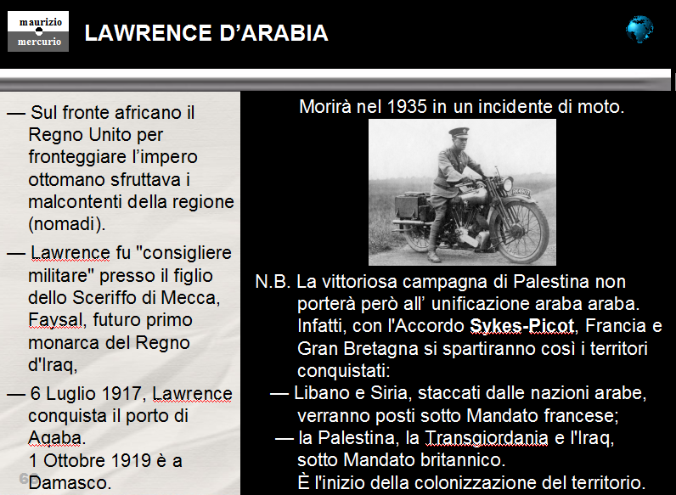
• 8 agosto: ha inizio la battaglia di Amiens (offensiva dei 100 giorni). A questo punto le sorti del conflitto sono segnate, alla Germania serve però ugualmente una vittoria per trattare la pace da posizione di maggior prestigio.
11/8-10/11/18 L'offensiva dei "Cento giorni" fu la battaglia risolutiva condotta dagli Alleati contro le forze degli Imperi Centrali. In francese viene chiamata “Les cent jours du Canada” per sottolineare l'importante ruolo che ebbero le forze canadesi. Il fronte tedesco viene definitivamente sfondato.
• 9 agosto: volo di Gabriele D’Annunzio su Vienna, dove vengono lanciati manifesti tricolori di propaganda.
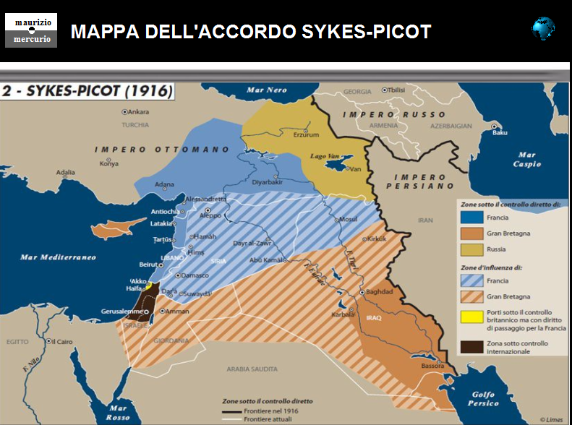
• 12-19 settembre: vittoria delle truppe americane, per la prima volta in prima linea a St. Mihiel contro la 35° divisione austro-ungarica per cercare di sfondare la linea Hindenburg. Questa azione dimostrò la preparazione dell'esercito americano che fino a quel momento aveva operato in appoggio sotto comando alleato. Anche se non avvenne lo sfondamento si rivelò la capacità organizzativa e militare americana (specialmente nell'uso dell'artiglieria).
Lo sfondamento avverrà più tardi avvenne con la battaglia della Misa-Argonne.

— Le sconfitte si pagano politicamente. Difficile repubblica di Weimar
• 29 settembre: la Bulgaria si arrende.
• La Germania, quando cede anche la Bulgaria non può più difendere il fronte orientale. L’esercito torna a casa ordinatamente senza un’inutile battaglia finale.
Ciò creerà poi il mito di una sconfitta mai avvenuta sul campo di battaglia.
Per la Marina tornare a casa alla spicciolata è più impossibile, Il rientro sarà traumatico.
Si arriverà a episodi di ammutinamento e all’inizio di una rivoluzione (prima a Kiel poi in Ruhr; ad Amburgo e in Sassonia). Ma la Germania non è la Russia e SPD ha solide tradizioni di legittimità.
• 3 ottobre: il principe Max di Baden forma un governo di coalizione.
• 24 ottobre: gli italiani vincono a Vittorio Veneto.
• 28 Ottobre viene modificata la costituzione nel senso parlamentare.
• 29 Ottobre il comando militare, senza interpellare il governo ordina alla flotta
di uscire per un confronto, senza speranza, con la flotta inglese.
Ammutinamento che poi si amplia in rivolte. Si creano soviet chiamati consigli che a differenza di quelli sovietici non sono pilotati da un partito comunista.

• 30-31 ottobre: la Turchia firma l’armistizio.

• 2 novembre: l’ammiraglia della flotta austro-ungarica, Viribus Unitis, viene affondata dagli italiani.
• 3 novembre: l’esercito italiano entra a Trento ed Trieste.
• Fine degli Imperi che avevano caratterizzato secoli della vita del nostro continente.
• 4 novembre: Italia ed Austria firmano un armistizio a Villa Giusti, mentre in Germania si susseguono diversi moti rivoluzionari.
• 6 novembre: nasce la Repubblica Polacca.
• 7 Novembre la rivoluzione raggiunge la Baviera. Re Lwdvig III deve fuggire.
• 7 Novembre. Si chiede a Guglielmo II di uscire di scena, quanto successo a Ludwig non lascia possibilità di esiti diversi ma l’imperatore oppone resistenza. Sono i suoi più stretti militari a convincerlo. Non ci riusciranno, allora lo scaccieranno in contumacia senza aspettare la sua firma.

• 9 novembre 1918, finalmente, con il Kaiser Guglielmo II uscito di scena, viene proclamata una repubblica borghese e liberale a guida Ebert (socialdemocratico legalista leader dell’MSPD).
2 ore dopo proclamata - 100 metri più in là - una repubblica socialista a guida Liebknekt.
Nello stesso giorno Maximillian von Baden passa i suoi poteri a Ebert. I
l nuovo governo viene confermato dai consigli dei lavoratori e dei soldati. È invece avversato dalla comunista Rosa Luxemburg.
• 11 novembre 1918. Armistizio della Germania. Dappertutto problema dei reduci.
• 23 novembre 1918. La divisione a sinistra divenne definitiva dopo che Ebert fece richiesta all'OHL di truppe per sedare un altro ammutinamento di soldati a Berlino.
• 16-20 Dicembre. Convocazione del “Congresso Nazionale dei Consigli” per elezioni. Patto Ebert-Groener Stato Maggiore. Garanzie di conservazione (non riformare l’esercito) in cambio di protezione. Come prima conseguenza di questi accordi avremo il brutale “Natale di Sangue” con morti e feriti. Ciò indusse l'estrema sinistra a chiedere la scissione dalla MSPD colpevole di aver patteggiato con i militari.
• Nel gennaio 1919 avremo altri tentativi, da parte dei lavoratori nelle strade di Berlino, di formare uno stato comunista. Vennero soffocati nel sangue dai Freikorps (unità paramilitari di estrema destra).
• 15 gennaio 1919, negli scontri muoiono: Rosa Luxemburg e di Karl Liebknecht.
• 19 gennaio Elezioni: SPD+ Centro+ Democratici=75%; l'Assemblea Nazionale si riunì nella città di Weimar spinta da questi partiti.
Gli eventi esigono che qualcuno firmi il trattato di pace, ovviamente spetta alla nuova repubblica. Il trattato è iniquo ma la colpa è di chi ha voluto la guerra e dei vincitori miopi, non di chi ha firmato la pace ma questo l'emotività rancorosa del populismo non lo può capire. L'accettazione del Trattato di Pace rappresenterà una sorta di "peccato originale" della Repubblica di Weimar, che alienò subito il favore di gran parte della popolazione tedesca, e che influenzò le simpatie verso i nazisti. Subì pressioni e critiche da destra e da sinistra.
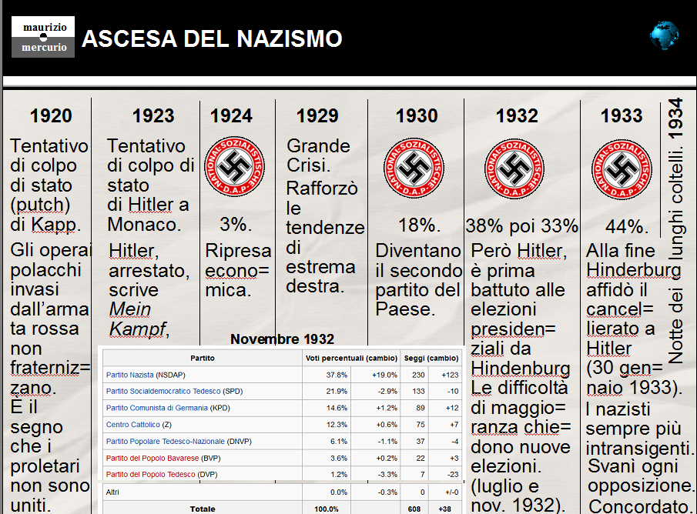
N.B. Questa forma costituzionale, per inesperienza democratica e velleitarismo, aveva un difetto alla base che la rendeva preda degli estremismi: il sistema democratico proporzionale perfetto, senza soglie di sbarramento e premi di maggioranza, favoriva l'ingovernabilità.
I costituenti lo sapevano ed avevano escogitato un espediente pericolosissimo per la democrazia reale: l'articolo 48 che permetteva di governare per decreti presidenziali in caso di stallo. In uno scenario dove nessuno poteva avere la maggioranza, con le piazze agitate da reduci aggressivi e da emuli di Lenin i decreti furono la norma. Non era la democrazia che si aspettavano, tutti potevano criticare e con argomenti fondati, inoltre l'economia, per la scellerata pace di Versailles, era un disastro e quando la popolazione è letteralmente alla fame tutto può accadere. Non potevano che esserci tensioni favorendo gli estremismi. Le sirene di Lenin non fecero presa ma, nei disordini generalizzati, furono inevitabili tentativi di colpo di stato (nel 20 e nel 23). Quando si riuscì, con immane fatica, a migliorare la situazione, subentrò la crisi del 29, praticamente un'altra guerra e, per la democrazia della Germania, fu il colpo di grazia.
Il nazismo poteva contare su una popolazione umiliata ,e non a torto, inferocita dalla situazione. Può mai essere di conforto fare risalire quella congiuntura al gruppo di duecento tedeschi (stato maggiore e corte) che avevano voluto la guerra?
I vincitori avevano messo tutta la loro incapacità di leggere la storia.
L’egoismo era più forte della ragione che del resto, agli albori delle scienze sociali, non sapeva su che baratro si trovassero.
La pace di Versailles a mio parere avrà più colpe nello scoppio della 2° guerra mondiale di quanto il Kaiser ne ebbe per la Grande Guerra.

— Trento e Trieste
Con l ’entrata delle truppe italiane a Trento e Trieste finisce la dominazione austriaca sui territori a sud del Brennero.Col trattato di pace saranno italiane.
Cesare Battisti, nato a Trento nel 1875, quando le italianissime terre del Trentino e della Venezia Giulia, erano ancora dominio straniero. Da poco l’Italia era unita… quasi unita. Cesare studia in Austria e in Italia, diventa giornalista. Per lui l'autonomia del Trentino è il primo passo verso l'unificazione con il regno d'Italia. Con questo progetto si fa eleggere deputato al parlamento austriaco e combatte la sua battaglia contro l’Austria. La guerra fa precipitare le cose, subito passa il confine e terrà comizi interventisti nel Veneto. Nel 15 si arruola negli alpini. Viene catturato sul Monte Corno, là dove riceverà la Medaglia d'oro. Fu giudicato da un tribunale austriaco come traditore anziché come prigioniero di guerra. fu impiccato senza la sua divisa italiana, era il 12 Luglio 1916.
Nel 1719 Trieste divenne porto franco e unico sbocco sul mare dell'Impero Austriaco. L'italiano era la lingua del commercio e della cultura. Il tedesco quello della burocrazia. Ad alimentare l'irredentismo triestino erano soprattutto le classi borghesi in ascesa. Anche il gruppo etnico sloveno era in piena ascesa demografica, sociale ed economica (nel 1910, costituiva circa la quarta parte dell'intera popolazione triestina). Ciò spiega come l'irredentismo assunse spesso, nella città giuliana, dei caratteri marcatamente anti-slavi. Nel 1918 alla fine della guerra il Regio esercito entrò a Trieste acclamato dalla maggioranza della popolazione, che era di sentimenti italiani. L’annessione all'Italia fu però accompagnata da un inasprimento dei rapporti tra il gruppo etnico italiano e quello sloveno. Il 13 aprile 1920 attentato contro l'esercito italiano di stanza a Spalato (due vittime). Rappresaglia: squadristi triestini bruciarono l'Hotel Balkan, ove aveva sede un centro culturale sloveno. Il fascismo era in ascesa. In quella confusione restava aperta la questione di Fiume.

— Il costo della guerra
• 600.000/650.000 morti.
• 500.000 mutilati.
• Economia in crisi.
- Disavanzo da: 200.000.000 a: 23.000.000.000. Aumentato 115 volte.
- Inflazione galoppante (costo della vita quadruplicato).
• Gli alleati persero il 12,2% dei soldati.
• L’Italia perse l’11,6%.
• La Germania perse il 15,8%.
• L’Austria il 15,4%.

— Il solito inutile gioco dei "se"
Se l'Italia fosse restata neutrale avrebbe risparmio vite umane e capitale da investire in attività più costruttive come per esempio le infrastrutture.
Un’Italia neutrale, senza il complesso di colpa della guerra, quasi certamente nel 1919 non sarebbe passata dal sistema elettorale uninominale al proporzionale; i liberali non avrebbero perso il controllo della camera e ci sarebbe stata una maggior governabilità negli anni dell’attacco fascista. Meno guerra avrebbe prodotto meno cultura della violenza togliendo energie al fascismo.
GUERRA: senza la pressione italiana l’Austria avrebbe battuto presto i russi (quando Lenin era ancora in Svizzera). Kerenskij (la rivoluzione borghese socialdemocratica russa) avrebbe avuto più opportunità?
Con onestà intellettuale dobbiamo elencare gli svantaggi, sicuramente pesanti, della neutralità:
1) Avremmo guadagnato Trento, non Trieste in caso di vittoria degli imperi centrali e nemmeno il confine del Brennero (Sud Tirolo) che del resto non sarà determinante per il paese.
2) Modesto peso internazionale (come la Spagna).
3) Scarso ammodernamento dell'apparato industriale.
4) Difficoltà di reperire materie prime quindi crisi economica, e tensioni sociali. 600.000 morti risparmiati appartengono solo al senso di poi.
- Gli italiani al fronte si conobbero meglio uscendo dai loro chiusi borghi di paese.

6) Scarso coinvolgimento femminile nel mondo industriale e sociale. Con gli uomini al fronte le donne trovarono aperta la via della fabbrica e del loro ruolo nella produzione.
Se l'Italia fosse entrata in guerra a fianco della Triplice Alleanza con il nostro contributo sul fronte francese la Germania avrebbe avuto il sopravvento a Verdun (o entrando subito in guerra) sulla Marna?
Se l’Italia fosse entrata in guerra dopo il trionfo tedesco ai laghi Masuri la Libia avrebbe avuto un ruolo strategico bloccando la rivolta di Laurence d’Arabia?
La Grecia, già insofferente delle pretese russe sugli stretti, avrebbe aiutato la triplice a forzare il blocco navale inglese?
Si sarebbe arrivati a una pace senza vittoria sconsigliando l’intervento americano?

— Perché entrambi gli schieramenti chiedono una “Resa Incondizionata”?
Il contendere era il primato economico ormai mondiale.
Il soccombente sarebbe stato degradato a inferiore stato satellite.
L’economista Keynes sostenne subito che senza dare alla Germania un ruolo consono alla propria economia non ci sarebbe stata pace. Gli sconfitti furono trascinati nella rivoluzione. Come una maledizione i vincitori soffrirono di una profonda crisi economica.
Dobbiamo rilevare che se la Germania avesse avuto più pazienza avrebbe raggiunto il ruolo che pretendeva senza bisogno di una guerra. Ma ciascun Paese ha la propria cultura, ha miti che l'immaginario collettivo corteggia fuori dalla ragione e perfino dal buon senso. Aspirazioni che si perdono nei discorsi delle piazze. Le scelte invocate dalle folle sono difficilmente comprensibili dal “senno di poi”. Le archiviamo come irrazionalismo ma sarebbero temi della psicologia e dell’economia delle emozioni. Raccontiamo quei fatti coinvolgendo accidenti sociali come: irrazionalismo, ultimi rigurgiti romantici (pattumiera degli istinti) e populismo; solo congetture per nasconderci come l'uomo sociale valga poco.

⎯ Cosa ci sarà da attendersi nel dopoguerra?
Chi perse dovette fare i conti con movimenti insurrezionali e miseria.

Chi vinse dettò clausole così inique da fare ritornare i contendenti in guerra.

Chi uscì vincitore pagò con la crisi economica e con l’orrore di un’altra guerra.
Così l’Inghilterra tardò a capire di dover mobilitarsi contro il nazismo e la Francia fu facile preda dell’esercito tedesco nel 1940 perché impoverita e disgustata dall’idea di altre trincee.
Cosa c’è dietro l’angolo dell’iniqua pace di Versailles?

Dittature fasciste e comuniste, inflazione, la grande depressione nel 29 (non collegabile però alla guerra), il fallimento della Società delle Nazioni e, probabilmente, imputabile al logoramento della salute collettiva, troveremo l'epidemia “spagnola” che, alla fine del conflitto, farà più vittime della guerra stessa.

Le cose irrisolte dalla caduta verticale dell'Impero ottomano generarono un caos sistematico nei Balcani e una situazione medio orientale ancora oggi irrisolta .

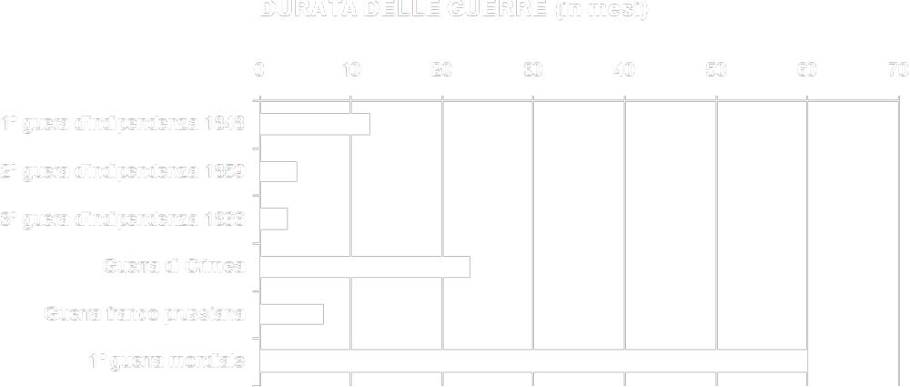
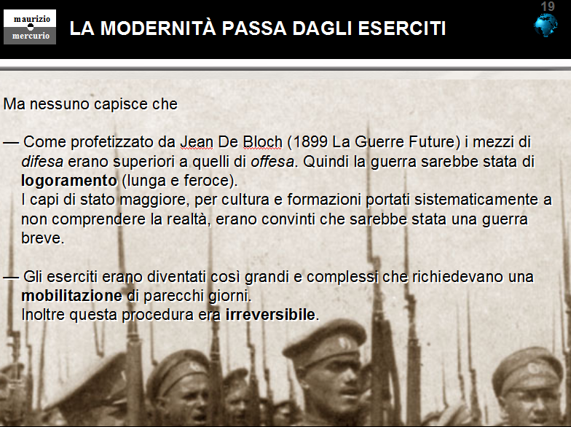

Il baratro della guerra 1914 -1918
Due lezioni dedicati al fascismo fino al 1939, poi le vicende si intrecciano con la 2° guerra mondiale trattata in altre due lezioni. Nella seconda di queste matura l'epilogo del fascismo. In un’ulteriore lezione separata tratto la fuga di Mussolini e l’esecuzione ma soprattutto i tanti lati ancora oscuri di quei torbidi momenti.
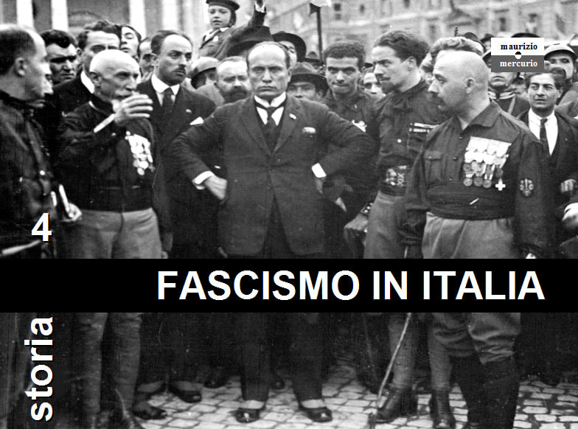
SINTESI CONTENUTI
900, cambia il volto della società:
• l’industria si sostituisce all’agricoltura (gli operai prendono coscienza di classe).
• L’opinione pubblica diventa rilevante.
La guerra è conseguenza di una Germania che pretende il ruolo che il proprio PIL impone.
Dalla guerra al fascismo. Molte leve lo aiutano:
• sociologiche (il problema dei reduci),
• psicologiche:
- l’emozione imperante,
- l’aggressività che in guerra è stata religione),
• economiche: la riconversione che stenta e l’inevitabile inflazione post bellica.
Il miglioramento del tenore di vita è evidente anche se lento, però non è uguale per tutti. Meno in recupero lo era per i borghesi che quindi saranno i simpatizzanti del fascismo.
• Politiche del tempo. La fake news della vittoria mutilata (Fiume) influenzava le masse.
Pensate di essere un borghese (specialmente un piccolo borghese uscito da poco dalla miseria delle campagne). Quanta paura potrà farvi il bolscevismo? Paura esasperata da scioperi (suicidi dal partito socialista). I massimalisti avevano il controllo del partito.
La scissione a Livorno dal PSI con un nuovo soggetto politico pilotato direttamente da Mosca (il P.C d’I.) non lasciava speranze di soluzioni politiche.
I borghesi, piuttosto di perdere la “proprietà”, erano disposti a perdere la democrazia che, del resto, non aveva né profonde basi liberali né una tradizione parlamentare importante.
Una terza via poteva trovare dialettiche favorevoli, del resto era cambiato tutto nell’arte, nella sociologia, e nella scienza; perché non provare con la politica?
O più semplicemente quando la gente è delusa, ha dei rancori che la rende aggressiva. Quando si sente tradita è disposta a tradire. Quando crede che altri gruppi sociali stiano meglio è pronta ad attaccare e persino a cambiare partito. Quando rabbia e depressione incombono, l’emozione vince la partita e diventa il carburante della storia.
Il razionalismo era finito. Quei politici lo sapevano ed era facile per loro fare teatro.
Un'altra spinta il fascismo l’ebbe dal sistema elettorale squisitamente proporzionale, quindi ingovernabilità. Facta non poteva essere più energico perché i voti liberali erano dispersi.
Le attese dei reduci vennero tradite, l'emozione ebbe il sopravvento. Un nemico lontano (leninismo) fece vincere la deriva reazionaria.
Un’armata Brancaleone marcerà su Roma. Il re può fermarla ma avrà paura.

Link: https://vimeo.com/250180015/settings
1h e 30'.

Dalla prima guerra mondiale al fascismo: le conseguenze sociologiche, psicologiche, economiche e politiche di quel periodo (1818 -1922).

⎯ Premessa. Le leve dei cambiamenti
• La modernità entrava in scena con rapide e decisive conseguenze.
Cosa significa modernità? Oltre a cose ovvie come; maggior salute, più produzione e posti di lavoro è il passaggio dall'agricoltura all'industria. Fu un cambiamento delle abitudini e del tessuto sociale.
Con che effetti? Cambia il modo materiale di produrre ricchezza quindi si ridistribuiscono privilegi e opportunità. Non tutti saranno contenti.
Sicuramente lavorare nelle fabbriche sviluppa la coscienza di classe cosa che porterà a deflagranti conseguenze.
• L’opinione pubblica diventa di importanza strategica, la gente va a votare e riflette i propri desideri filtrati, come sempre, dall'emozione che manipola attese e comprensione dei fatti.
Migliorerà la qualità della vita ora che tutti gli uomini votano? No, perché emozione e ignoranza portano a scelte sconvenienti. La democrazia è condizione necessaria per l'emancipazione dei popoli non necessaria e sufficiente.
• Lo spirito illuminista che metteva su un piedestallo la ragione ora era stato scacciato dall'irrazionalismo che dilagava. Es.: Martinetti futurista, D’Annunzio e Nietzsche.
• Conseguenze della guerra:
- frustrazione dei reduci, spesso esclusi dalla società, che si sentivano traditi ma anche predestinati perché sopravvissuti a quella carneficina.
- Attitudine alla violenza che, dopo tanti anni di trincea e assalti disperati, era diventato metodo. Il fascismo trovò terreno ideale di crescita nel mito della forza e nella mistica futurista. Guardiamo le statistiche, la percentuale dei fascisti che erano stati al fronte era del 57%, quello di tutta la popolazione italiana, molto meno.
- Nuova legge elettorale. Pensando di premiare i sacrifici della guerra venne varato, quasi fosse una ricompensa, un sistema elettorale proporzionale. Fu un errore gravissimo perché in cambio di una maggior democraticità (spesso ininfluente) si condanna il sistema all'ingovernabilità. Quando il fascismo entrò in scena il governo era debole. Debole perché Facta era un uomo debole? No, perché Facta non poteva contare su una maggioranza liberale, quei voti si erano dispersi in troppi rivoli.
- Saranno i giovani, quelli che avevano appena fatto la guerra, a pretendere di decidere e governare. Avevano ragione, i politici erano molto vecchi e inadeguati ai tempi.
• C'è un'altro protagonista che condiziona l'opinione pubblica: la paura del comunismo.
- La “Rivoluzione D'ottobre” che ha travolto la socialdemocrazia in Russia non lo zar.
- Il massimalismo socialista. Scioperi ostinati e velleitari (richieste non di salari o orari favorevoli ma di dibattere le scelte aziendali (entrare nel consiglio di amministrazione).
• Conflitti permanenti che rendono nervosa la società:
- Razionalismo Vs. Idealismo.
- Borghesi Vs. Proletari.
- Interessi Vs. Valori
- Vecchi Vs, Giovani.
- Pacifisti Vs. Interventisti.
- Chi la guerra la conosce dai racconti Vs. chi l'ha fatta in trincea.
In ognuno di queste classi sociali di comportamento la comunicazione manipolativa (emozionale) cantava i propri ritornelli. Argomenti e tormenti non mancavano.
Dove la ragione si impigliava sull’emozione?
Attraverso un nazionalismo che alle giovani carni da cannone, con il flauto irrazionale del romanticismo, dava un ruolo eroico che la società capitalista non concedeva. Una pericolosissima fuga dallo scontento; forse quello che le generazioni giovanili attuali cercano nelle droghe. Per fortuna oggi i nostri figli hanno sogni acquistabili sul mercato, una cosa squallida ma che almeno non uccide.
Ai borghesi, questa reiterata e populista comunicazione, dava: emozionali collettive in cambio della dittatura. La cosa non doveva spiacere loro più di tanto a giudicare dalla sincera adesione al fascismo del Paese. Tanto è vero che Mussolini dirà, nella sua ultima intervista, che non inventò lui il fascismo ma lo tirò fuori dal bisogno degli italiani.
Altri nazionalisti erano invece ben razionali; si trattava degli industriali che perseguivano lucide equazioni: guerra = forniture militari = business facile senza la fatica di uscire dalla mediocrità per competere. Questa fuga antiliberista dalla concorrenza del mercato sarà un male morale, poco riconosciuto dalla critica, ma altrettanto dannoso del fascismo per la società. Erano gli anni di formazione dei grandi mercati (del capitalismo) e chi, invece dell’eccellenza produttiva, mirava ai clientelismi politici non avrebbe mai più trovatoposto nel gota industriale.

⎯ La comunicazione politiche sulle piazze
La comunicazione ha bisogno di media. I giornali facevano parte della modernità.
Le piazze si riempivano facilmente per il calore dei temi. La modernità, cambiando i fattori di produzione della ricchezza e i ruoli, creava scontenti e contendere.
La rivoluzione geopolitica del dopoguerra mostrava che tutto era possibile. Se tutto può accadere qualsiasi frase gridata da un pulpito e ripetuta ossessivamente sarebbe stata credibile da questi arrabbiati sognatori che in piazza portavano valori inquinati dalle tensioni. Nel 1915, una minoranza di fanatici, che volevano a tutti i costi la guerra, erano scesi in piazza (“Radiose Giornate di Maggio”) facendo credere al paese che c’era una maggioranza interventista. Bugia colossale.
Nella comunicazione politica ci vuole un nemico e la continua ripetizione dei suoi soprusi. Naturalmente deve essere una falsità per essere forte ed efficace. Niente di meglio, nel dopoguerra, del mito della “Vittoria Mutilata”: la città di Fiume sottratta agli italiani con un raggiro. Bugia colossale che nelle pagine successive avrò modo di confutare.

⎯ Perché la maggioranza degli italiani non si indignò?
Perché avevano bisogno di un castigamatti che mettesse ordine nel disordine sociale, ma questa è una spiegazione semplicistica; il fenomeno merita un ragionamento più complesso. Non tutte le nazioni erano arrivate contemporaneamente alla democrazia parlamentare. Chi non l'ha portata nei propri vessilli di conquista come Inghilterra e Francia, chi invece di dibattere quei temi doveva dedicarsi a conquistare l'unità nazionale, si ritrovò sensibile alle tentazioni del totalitarismo. Il destino autoritario era segnato in Italia dalla sua storia risorgimentale come in Germania.
Uscita si scena una classe politica ottocentesca, che aveva fatto della libertà dei popoli il proprio ideale, restava un vuoto di valori; solo opportunità.
Il sopruso era giustificato dal nazionalismo che del resto era un’invenzione recente (prima non esistevano le nazioni ma solo le dinastie).
Anche altri Paesi, con scarsa tradizione liberale, mostravano come priorità: ordine e rispetto della proprietà privata. Per quei tempi e per quelle tensioni non era una promessa da poco. Oggi, che conosciamo le conseguenze, siamo vaccinati ma non lo erano i nostri nonni.
Il contesto internazionale non faceva prevedere niente di buono dando parole di fuoco agli oratori. Con la Belle Époque finiva anche la stabilità politica. Nemmeno la giovane democratica repubblica di Weimar non era salda.

⎯ Dal capitalismo al fascismo
Il XIX secolo aveva visto il primato delle nazioni che per prime avevano scelto la democrazia attraverso la concessione della Costituzione (sistema parlamentare).
Nel 900 il sistema capitalista viene attaccato dal comunismo prima, e da una terza via: il fascismo. Quest’ultimo, non custode dell’ordine conservatore (monarchia e chiesa), ma dalla dittatura del migliore (di solito venuto dal nulla però con il consenso popolare, grande capacità oratoria e reiterazione della promessa di rivincita).
Il fascismo è: nazionalista, autoritario, anticapitalista (almeno nella fase iniziale) e populista (attenzioni alle classi più umili, promesse scollegate alla realizzabilità ma di sicuro effetto sui semplici come, per esempio, la campagna del grano coltivato in città e altre scelte autarchiche). Il fascismo è giovane e Futurista.

Sul piano sociale tende a preservare:
• la sicurezza della proprietà privata,
• la divisione della società in classi.
I principi liberali verranno attaccati da destra dal fascismo. L'ordine sociale da sinistra dalle velleità massimaliste.
Alla fine della storia, ma alla fine, negli anno 70, vincerà una quarta via: la socialdemocrazia.

⎯ Effetti economici della Grande Guerra
I colletti bianchi, che recuperavano sì potere d’acquisto ma meno degli operai, si sentivano vittime dei tempi ed erano pronti a scendere in piazza.
Il reddito da lavoro recuperava più di quello su capitale. La situazione, pur essendo in linea con quella degli altri paesi postbellici, creava scontento. In queste vicende non conta il valore assoluto ma i confronti. La comunicazione ha un ruolo trascinante. I profitti degli industriali, che erano lievitati durante la guerra, ora venivano giustamente tassati.
La riconversione industriale era difficile.
Ci furono salvataggi pubblici di industrie e banche compromesse.
Inflazione: il costo della vita, per causa della guerra, dal 1915 al 22 cresce del 400%. Malgrado gli adeguamenti i salari reali diminuiscono. Il deficit pubblico era al 22% per 1919 ma già sceso al 6% nel 22.
Nel 1922 cessa il processo inflazionistico. La qualità della vita non risente più della guerra ma questi sono dati statistici non percezione delle masse.

⎯ Elezioni del 1919 e del 1922
• Alle elezioni del 1919 - legge elettorale proporzionale - successo dei socialisti e di un nuovo partito apparso dopo la guerra: i “Popolari” di don Sturzo che all’inizio contava sull’appoggio diretto della Chiesa.
I fascisti non riescono a entrare in parlamento
• Alle elezioni del 1922 vennero tolte limitazioni d'età agli analfabeti, votarono: 6.701.496 elettori; 58% degli aventi diritto, il17,5% popolazione). I fascisti sono un bacino di liberali conservatori. Mussolini e altri 20 parlamentari fascisti entrano in parlamento (7%).

⎯ Una sbagliata rivendicazione: la "Vittoria Mutilata"
Vittorio Emanuele aveva appoggiato l'entrata dell'Italia in guerra, per lui era la 4° Guerra d'Indipendenza. Sarebbe stato fiero di continuatore delle imprese del nonno portando sotto la bandiera: Trento e Trieste. Peccato che, con ogni probabilità, lo stesso bottino avrebbe potuto ottenerlo con la neutralità. Per antica tradizione il re aveva mosso la diplomazia segreta e pensava di avere diritto a Fiume un caso di vittoria. C'erano però due ostacoli insormontabili:
• la diplomazia segreta era bandita. A Versailles, Wilson (il presidente americano) la considerava riprovevole, quindi noi non potevamo invocarla.
• Potevamo aspirare a Fiume ma il contendere non era la circoscritta città ma il territorio del nord della Dalmazia. Nel centro abitato avevamo la maggioranza ma non su tutto il territorio interessato all'assegnazione. Quindi la nostra richiesta non era pertinente. Non avevamo nessuna carta da mettere sul tavolo degli accordi, mancavano basi legali per la richiesta, e ancor meno opportunità politiche. La simpatia del momento andava per le nuove nazioni a est.
I nazionalisti manipolarono l'opinione pubblica con una metafora immaginifica suggestiva: "La vittoria mutilata".
Tanto si parlerà che si organizzerà una spedizione. L'istrione D'Annunzio, afflitto da bulemia del gesto, non perderà questa opportunità teatrale , la demagogia è il suo teatro.
Mussolini, diventato interventista aveva prima fondato un giornale (Il Popolo d'Italia), poi un movimento (I Fasci di Combattimento). Quando vuole guidare un attacco allo Stato, con un nuovo partito che interpreti gli ardori del conflitto che si è appena chiuso, vede il Vate come un concorrente e non lo appoggia nella sua imprese fiumana. Da intelligente uomo di marketing-politico sa però che quei legionari (già in camicia nera, teschio come spilla e tutta la semiotica degli "arditi") sono il suo target. D'annunzio che è solo un esibizionista alla ricerca di un palcoscenico, non ha invece nessuna finalità politica.

⎯ Profilo di Mussolini fino al 1°conflitto mondiale
Maggior estensione in nota.
• Nasce il 29 luglio 1883 in una famiglia semplice a Dovia contrada di Predappio in provincia Folì. Madre maestra, padre fabbro che gli inculca la visione socialista. Il suo nome è in omaggio del rivoluzionario Messicano: Benito Juárez.
• Dopo un'adolescenza difficile si diploma maestro elementare.
• Fallisce per poco la possibilità di un impiego comunale. Anche l'esperienza a scuola è scoraggiante.
• Decide di espatriare in Svizzera. Sarà determinante la frequentazioni delle lezioni di Pareto (forse nascono i primi dubbi sul socialismo). Qui viene arrestato due volte.
Una perché non ha i documenti a posto, la seconda per manifestazione socialista. Non lo rimpatriano perché in Italia è considerato renitente alla leva. Il 24 ottobre1896 casa Savoia festeggia il matrimonio di Vittorio Emanuele con Elena del Montenegro e concede l'amnistia per i renitenti, Mussolini torna e assolve con dignità i propri obblighi di leva.
• Scrive in giornali di estrema sinistra: “Il Proletario”.

• Nel 1911, contrario alla guerra di Libia, organizza con Pietro Nenni un blocco ferroviario per fermare i convogli che trasportano armi, i due saranno arrestati e imprigionati.

• Nel luglio 1912, al congresso socialista di Reggio Emilia ,vince la corrente massimalista. Mussolini, grazie al il carisma accumulato con il carcere politico (capiterà anche a Hitler nel 23), diventerà direttore dell'Avanti e si trasferirà a Milano. Sarà portavoce di una società insoddisfatta, cosa che conferisce sempre popolarità.

• Nel1914 scoppia la guerra in Europa. Prima è contrario, poi diventa interventista.
Espulso dal partito per le sue posizioni fonda un giornale: Il Giornale d'Italia (qualcuno dirà con i soldi dei francesi che sponsorizzavano l'entrata in guerra dell'Italia).
• Andrà in guerra (caporale) e combatterà con vigore distinguendosi.

• Capisce il limite del socialismo e i vantaggi di avere come base politica gli ex combattenti. La vicenda fiumana lo aiuta.

⎯ Punti di forza e debolezza di Mussolini.
FORZA: | DEBOLEZZE:
- Intelligenza | - Cultura raffazzonata,
- Istinto | - Suggestionabilità (l'ultimo che parla sembra convincerlo),
- Non comune capacità oratoria (come Hitler). | - Propensione alla tattica rispetto alla visione strategica.

⎯ Prodromi. Fasci di combattimento. Raduno di via San Sepolcro
Già nel 19 dal suo giornale espone le basi di un movimento politico che trova un target emergente: borghesi spaventati dalla situazione e reduci insoddisfatti.
Il 23/3/19 si crea un movimento: i "Fasci di combattimento".
I simpatizzanti si riuniscono nella sede Dell'unione Esercenti/Unione Industriale in via San Seplocro. Da qui il nome di "Sansepolcristi" dato ai fascisti della primissima ora che si consideravano "Padri Fondatori".

In economia manifesta l'imprinting socialista sconfinando in prospettive anticapitalistiche e populiste.
Chiede:
• L'istituzione della repubblica.
• l'abolizione del Senato,
• l'eliminazione dei titoli nobiliari,
• l'abolizione della polizia politica,
• l'abolizione della coscrizione obbligatoria,
• la tassa patrimoniale dopo un censimento sulle ricchezze,
• la terra ai contadini,
• il risanamento del debito pubblico,
• la partecipazione degli operai agli utili,
• la giornata lavorativa di otto ore.
Molti di questi punti che spaventano gli industriali sono decisamente d'ispirazione socialista; per strada verranno abbandonati.

⎯ Violenza e collusione con lo Stato
Le tensioni esplodono e aumenta il bisogno d'ordine e di certezze sul futuro. La violenza fisica, sdoganata dalla guerra, alle coscienze di allora non faceva l'orrore che procura oggi. Gli ex combattenti trovavano un auditorio e un ruolo. Lo stato liberale era finito perché l’eversione veniva da dentro il sistema.
Qualcuno degli storici attuali maligna che i disordini aumentavano la tiratura, e quindi i profitti, del "Popolo d'Italia”.
C'è connivenza degli organi dello stato specialmente dopo che raggiunsero il governo. Gli alti livelli della burocrazia, se non sono proprio fascisti hanno i figli nelle squadracce e guardavano la situazione come gagliarda espressioni di coraggio (la reiterata celebrazione dei valori della guerra nella società).

⎯ La sinistra si sfalda. Scissione di Livorno
21/1/1921. Scissione socialista. A Livorno nasce il Partito Comunista d'Italia.
La maggioranza restò con il partito socialista contro le previsioni degli scissionisti. È il metodo migliore per perdere voti e la sinistra lo pratica, da sempre, con zelo. Nel caso di questo primo scisma scendeva però in campo la volontà di Mosca che aveva, non a torto, capito che nessun partito socialista sarebbe stato in grado di procurare una rivoluzione.

⎯ La sinistra non capisce il momento e peggiora la situazione
Il partito socialista non riesce a fermare il fascismo. I socialisti fecero l'errore più grande proclamando continui scioperi generali non su rivendicazioni salariali - cosa prevedibile e non inquietante - ma pretendendo di controllare la gestione delle fabbriche.
Sempre per quella costante abilità autolesionista della sinistra quegli scioperi promossero l'immagine dei fascisti. Autogoal strepitoso, i fascisti, là dove l'impresa fosse riportata sui media, non esitavano a prendere il posto degli scioperanti e a portare avanti il lavoro.
I borghesi ne furono attratti e simpatizzarono con questi improvvisati crumiri. Si sentiva in giro aria di "soviet" e ciò attirò il paese nell'ordine fascista; per quei cittadini molestati dai disordini era il minore dei mali.

⎯ Le forze democratiche tardano a combattere i nemici della democrazia
I liberali e i popolari non reagiscono ai metodi violenti della piazza. Quella è la cultura della guerra, la maggioranza non riesce a indignarsi figuriamoci a ribellarsi. Il problema non è perdere la democrazia parlamentare, che del resto, con tanti scandali, non seduceva più nessuno; il problema è perdere la proprietà come nella Russia di Lenin e come gli scioperi socialisti invocano. I partiti democratici non contengono la situazione, anzi, molti leader corteggiano Mussolini. Così alle elezioni del 1921 entrerà in parlamento con una ventina di altri fascisti (nelle precedenti elezioni del 1919 non raccolsero nessun seggio, né Mussolini né Marinetti.

⎯ Ruolo degli agrari all'inizio del fascismo
Le intimidazione, fino a quel in momento urbane, arriveranno poi nelle campagne coinvolgendo gli agrari. Questi si trovavano ostacolati dai sindacati fascisti che creavano difficoltà ai proprietari terrieri. Vedasi il film 900 di Bertolucci: chi aveva agitato i braccianti con la bandiera rossa, dopo la guerra lo fa con la camicia nera. Spesso sono gli stessi individui, quelli che non hanno nulla da perdere, che covano rancori, sovente a ragione. Individui violenti e opportunisti. Sono uguali in ogni epoca, paese, situazione. A loro agio con i pugni; se dotati molto di fiuto e poco di scrupoli faranno fortuna.
Mussolini dovette scegliere. Stare con i padroni o con i braccianti?
Scelse i primi scatenando le squadracce contro i braccianti e dovette scegliere in fretta. Ciò dettò l'agenda che portò alla marcia su Roma.

⎯ Le masse sono pronte. Mussolini ha fretta, teme di essere scavalcato
In estate i fascisti occupano diversi comuni del nord (Cremona con le violenze già raccontate in nota per il comune di Milano). La miscela esplosiva era pronta, però bisogna fare in fretta, la situazione con gli agrari e le squadracce fermate controvoglia potrebbero causare ripercussioni ma soprattutto altri potrebbero impadronirsi della guida del movimento. Chi? D'Annunzio che a Fiume aveva raccolto la solidarietà dei tanti italiani manipolati dalle pretese su Fiume, i nazionalisti Federzoni e Corradini (irredentista scrittore) che incitavano a vanagloriose imprese, quelle che attraggono le masse.

⎯ La "Marcia su Roma"
24/10/22. Prova generale di colpo di stato: marcia su Napoli. Ha tre obiettivi:
• Dimostrare al Re di essere monarchici.
Il re ha tanta voglia di ricambiare la stima perché altrimenti i fascisti farebbero un colpo di stato sotto la tutela del duca D'Aosta (cugino del re).
• Valutare reazioni del governo.
• Logistica per 40.000 spostamenti.
28 Ottobre 1922. Superata la prova generale a Napoli si può mettere in atto la "Marcia su Roma". I manifestanti viaggiano con i treni delle regie ferrovie, armati in modo raffazzonato e vestiti da improvvisati cacciatori. Mussolini, per giusta precauzione aspetta a Milano, pronto a rifugiarsi in Svizzera in caso di brusca reazione delle forze dell'ordine.
A Capo della spedizione ci sono 4 luogotenenti di Mussolini. Che chiameranno: "quadrunviri". Sono: Balbo, De Bono (generale con fama di incapace e attivista fascista), Bianchi (fautore del fallimento dello sciopero socialista antifascista del 22) e De Vecchi (militare di poco carisma, ex governatore della Somalia).

A Roma, il capo della polizia, Senise, organizza la proclamazione dello "Stato d'Assedio" concordato con il capo del governo Facta e il re. È convinto che può perfettamente contenere la situazione senza spargimento di sangue. La storiografia di oggi gli dà ragione. Poi, succede qualcosa nella notte che modificherà la situazione.
Cosa può aver fatto cambiare idea al re?
• La paura di una guerra civile e il suo convincimento, sotto la pressione di una corte pavida e mai all'altezza delle situazioni, che perdere la democrazia sarebbe stato il male minore per tenere unito il paese. Un governo di coalizione guidato dalla forza più dinamica e nuova del paese gli sembrava, in buona fede, il rischio minore.
• La rivoluzione russa, che aveva barbaramente ucciso lo zar, sconvolgeva ancora il re.
• La pressione della cerchia militare e il dialogo con Diaz: domanda “L’esercito resterà fedele?" Risposta: ”Sì ma meglio non metterlo alla prova”.

• I timori dei fascistisimi D’Aosta che tramavano forse la corona.
Ciò gli impedirà di utilizzare lo stato d'assedio concordato con Facta che farà revocare verso mezzogiorno. Le prefetture d'Italia saranno in subbuglio. Come al solito gli ordini non saranno chiari perché la strategia non lo è.
La storia assegnerà la responsabilità al re.
Alla sera del 28 e il 29 saranno le forze dell'ordine a sfamare gli eversivi marciatori, paradosso della storia e cifra della contraddizione.
Il re propone un governo Salandra con l'inserimento di alcuni fascisti.
Mussolini risponde che valuta solo per una governo Mussolini e non c'è spazio per nessun'altra trattativa. Ricordo che in quel parlamento i fascisti pesano il 7% e che nel sistema parlamentare, con tutta la sensibilità di non urtare la piazza, la richiesta parve eccessiva.
Il parlamento però è debole (il perché lo vedremo nel prossimo paragrafo) e non giungono proposte che possano rilanciare, con altri attori, i temi invocati.
Il Re è così costretto a dare l'incarico a Mussolini che per precauzione chiede prima un telegramma di convocazione (vuol dire che non si fida). Quando giungerà nella capitale iniziano le trattative, non facili per la formazione del governo.

⎯ Perché il governo è debole? Sbagliata legge elettorale nel dopoguerra
Il giolittiano Facta non è debole, solo non ha i voti per reagire. Nel parlamento del 22 le forze liberale si erano sparpagliate in mille rivoli.
Colpa di chi? Non di persone o di trame fasciste ma della legge elettorale che dopo la guerra aveva abolito il sistema uninominale a vantaggio del proporzionale, come nella repubblica di Weimar. Come in Germania l'assenza di governabilità (il prezzo pagato alla stucchevole rappresentatività) creò danni irreversibili.
Il diritto costituzionale ha regole razionali precise e perfettamente geometriche.
Ogni sistema elettorale conduce a uno scenario preciso. Il diritto costituzionale è una disciplina altamente tecnica (come pilotare un aeroplano dove muovendo una choche si ottengono deterministici risultati). Di fatto, con uno scenario di tanti partiti, per avere un piccolo valore aggiunto di rappresentatività, senza premi di maggioranza e barriere d’ingresso, si perde la governabilità.
Quando ci sono parecchi partiti un sistema perfettamente proporzionale condanna alla lentezza e all'inconcludenza (veti incrociati e nessuna maggioranza). Così, come la guida di un aeroplano, non può essere affidata ai passeggeri, le norme costituzionali devono essere lasciate solo a chi ha la dovuta competenza sottraendola alle piazze. Oggi è ancora più importanti di ieri perché è pericolosa le disinformazione dei social e perché, le nuove regole della globalizzazione chiedono riforme.

⎯ Difficoltà nella composizione del governo
Mussolini giunto a Roma cerca di mostrarsi rassicurante e borghese. Disinnesca gli ardori delle squadracce tenendole, a fatica, lontane. Toglie la camicia nera e si fa prestare un cilindro e un abito da cerimonia.
Gli scontri per la composizione del governo sono sulla scelta del ministro dell'economia malgrado le ottime proposte che Mussolini mette sul tavolo.
La prima scelta va per Ludovico D'Aragona (che diventerà membro della Costituente nel 46 e senatore della Repubblica nel 48); verrà scartata da Confindustria perché troppo di sinistra. Prova con Luigi Enaudi (secondo presidente della repubblica nel 48), ancora più inviso da Confindustria perché liberale, contrario al clientelismo di stato e fautore della libera concorrenza cosa che gli industriali di quella generazione aborrivano.
La scelta finale cadrà sull'ottimo De Stefani che dal 22 al 26 ebbe importanti risultati nella produzione industriale. Gli altri componenti del governo sono:
Giovanni Giuriati e Aldo Oviglio, insieme a Mussolini (presidente del Consiglio dei ministri, ministro dell’interno e ad interim degli affari esteri), erano gli unici fascisti.
Il nazionalista Federzoni ministro delle colonie. Nei dicasteri militari: Diaz e Thaon di Revel. All'istruzione un indipendente che poi passerà al fascismo: Giovanni Gentile. Completavano due popolari, due democreatico-sociali e un liberale: Teolfilo Rossi, già ministro dell’industria e del commercio nel precedente governo Facta.

⎯ Le importanti riforme che sviluppa il ministro dell'economia De Stefani:
• Riordinamento del sistema tributario.
- Più imposte dirette (unico tributo progressivo).
- Meno imposte straordinarie.
•
Licenziamenti nel pubblico impiego.
•
Riduzione delle spese.
- Riordinamento Poste e Ferrovie.
- Riduzione drastica delle spese militari.
• Aumento delle spese d’istruzione (dal 4,2% al 7,4%).

• Aiuto alle imprese impegnate nella riconversione (che creano posti di lavoro).
• Lotta all'inflazione. Ne hanno vantaggio le imprese che cercano di diventare più competitive investendo in materie prime estere di qualtà, ne hanno svantaggio quelle che non essendo competitive possono esportare i loro prodotti scadenti solo facendo scendere il rapporto di cambio Peccato che con l'inflazione siano tutti i cittadini a pagare, e, in proporzione, con maggior sofferenza dei più poveri.
Fate la considerazione che queste riforme sarebbero piaciute a tutti i governi attuali, quindi l’opinione pubblica, sulla questione dell’economia, non aveva da recriminare il nuovo governo, anzi constatava che si stavano mettendo in campo congrue terapie.
Quando il fascismo farà una svolta autoritaria De Stefani darà le dimissioni (10/7/25).
Il suo successore sarà Volpi di Misurata che nel 28 verrà preferito dagli industriali che, come vedete, dopo la svolta di palazzo Vigoni (che tratterò più oltre) contano moltissimo.
De Stefani sarà giudicato troppo autonomo e poco pilotabile in uno stato che diventava sempre più totalitario.

⎯ Delega per la riforma dello stato
È assolutamente normale, quindi fisiologico, che la produzione continua di leggi, anche le più indicate, creino, come effetti indesiderati, grovigli e lentezze. É l'effetto burocrazia che arrugginisce gli ingranaggi perciò, ogni tanto, bisogna pensare a leggi per snellire l'organizzazione. Mussolini, che non poteva contare su una maggioranza parlamentare (aveva meno del 7%) chiese al parlamento una delega di un anno per combattere la burocrazia. Gli venne concessa. Fu una mossa furba, tutti volevano sentirsi fare quella promessa. Lui adopererà la delega per riorganizzare il personale dello Stato. Sostituirà gli incapaci (sempre tanti e sicuramente mossa utile al sistema Stato) con fascisti di provata fedeltà. Insieme ai fannulloni uscirono dalla burocrazia gli antifascisti (con danno, questa volta, al sistema Stato). Il bisogno di rinnovare, manipolato dalla politica, non portò automaticamente maggior efficienza.

⎯ Milizia fascista e polizia segreta
Secondo segnale di totalitarismo: una milizia interna che rispondeva a Mussolini.
Terzo segnale, più inquietante; una polizia segreta, che poi sarà chiamata: Ovra.
Proteggeva il nucleo fascista. Ma protegge da chi? A guardare oggi le carte sembra più impegnata a controllare i fascisti che i dissidenti. Al momento ha una struttura segreta, diventerà istituzione più tardi. La gente comune la chiama: Ceka facendo il verso a quella di Lenin.

⎯ Creazione del Gran Consiglio del fascismo
Il Gran consiglio del fascismo fu istituito in maniera informale l'11 gennaio 1923 con un annuncio di Mussolini sul Popolo d'Italia definendolo: "Organo supremo del Partito Nazionale Fascista". Tenne la sua prima seduta già il 12/1/1923. In un secondo momento ebbe funzione istituzionale come strumento costituzionale del Regno (9/12/1928), che lo qualificava: «Organo supremo, che coordina e integra tutte le attività del regime sorto dalla rivoluzione dell'ottobre 1922». È presieduto dal Duce ed è organo consultivo. Voterà quasi sempre all’unanimità, questa è la misura del totalitarismo.
Delibera su:
• la lista dei deputati designati (esclusivamente fascisti di provata fede), quello che verrà chiamato “listone” e che contribuirà alla pantomima di una democratica elezione del parlamento. Ricordo che nello statuto albertino il Senato è invece di nomina regia.
• Ordinamenti e direttive politiche del partito.
• Nomina e revoca del segretario del partito e altri membri del direttorio.
• Dà pareri nei
rapporti internazionali.
• Dà opinioni nella relazione con la Santa Sede.
• Sulla successione al trono, in caso di controversia, sarà il Gran Consiglio del Fascismo a esprimersi. È un’attribuzione politicamente importante dal momento che il Principe Ereditario Umberto aveva fama antifascista. Il re infatti fu molto seccato dell’iniziativa.
Di fatto il Gran Consiglio del Fascismo prenderà, nel dibattito politico, il ruolo del Parlamento che sarà, come vedremo più oltre, trasformato in un’accolita di fedelissimi. Con la riforma “Rocco”, l’esecutivo non risponde più al parlamento ma direttamente al re (come vedremo più oltre). Non è questo che deve scandalizzare la nostra coscienza democratica perché da 29 il parlamento era finzione scenica. Il re invece era ancora un controllare (“diarchia” che spiegheremo più oltre). Lo scandalo è invece questa sterilizzazione del parlamento (che vedremo sempre più avanti rispettando la cronologia dei fatti).
Per dare una misura di come il Gran Consiglio del Fascismo sia un organo strettamente fascista nel cuore dello stato ricordiamo che il segretario di turno del partito ne diventa il vicepresidente con il compito di sostituire il presidente (Mussolini) in caso di assenza o impedimento grave. Gestisce inoltre la segreteria delle convocazioni (affidate al Duce), i verbali e i rendiconti.
Se Mussolini fosse morto improvvisamente senza lasciare chiare indicazioni su chi avrebbe preso il suo posto sarebbe stato il Gran Consiglio del Fascismo a dare indicazioni al re, non viceversa. Quindi è prevista, per questo organo la missione di perpetuare il fascismo; paradossalmente invece ne decretò la fine ma quello, come vedremo, era il momento del “si salvi chi può”.
Nessun membro del G.C.dF. può essere perseguito e arrestato se non in evidente flagranza di reato. Ciò non è una norma subdola ma sola la giusta autonomia dalla magistratura. La stessa del parlamento della Repubblica. Il G.C.dF. avrebbe su richiesta della magistratura deliberato o meno l’autorizzazione a procedere nei potenziali contenziosi.
Dal 22 fino alla vigilia della guerra si riunirà 186 volte.

⎯ Primo minaccioso discorso da presidente del consiglio
Il futuro è già chiaro in queste ostili parole d'insediamento.
"Mi sono rifiutato di stravincere, e potevo stravincere. [...]
Con trecentomila giovani armati di tutto punto, decisi a tutto e quasi misticamente pronti ad un mio ordine, io potevo castigare tutti coloro che hanno diffamato e tentato di infangare il Fascismo. (Appplausia destra). Potevo fare di questa Aula sorda e grigia un bivacco di manipoli… (Vivi applausi a destra. Rumori e commenti a sinistra).
MODIGLIANI. Viva il Parlamento! Viva il Parlamento! Rumori e apostrofi da destra — Applausi all’estrema sinistra.
MUSSOLINI. …potevo sprangare il Parlamento e costituire un Governo esclusivamente di fascisti. Potevo: ma non ho, almeno in questo primo tempo, voluto".

Fascismo. Da autoritario a totalitario 1923-1939.
N.B. Dal 39 in poi le vicende del fascismo confluiscono nelle lezioni sulla 2° guerra mondiale e in un'ultima lezione sui giorni finali: (Mussolini ultimo atto).

SINTESI DEI CONTENUTI
Il fascismo inizia con una minoranza parlamentare (7%), è violento ma non è ancora totalitario. Dopo il delitto Matteotti il totalitarismo accelera anche se, nella gestione della del potere, è una "diarchia". Cosa vuol dire? Che c'è ancora il re che controlla senato e una parte degli alti comandi militari. I grandi gruppi economici sono un potere autonomo dove il fascismo dovrà sempre fare compromessi.
Dopo la presa di responsabilità del delitto Matteotti e la scelta dell'opposizione di ritirarsi dallo scontro a Montecitorio (Aventino), si avvia un'accelerazione alla fascistizzazione dello stato con leggi e iniziative speciali: controllo del prefetto, bavaglio alla stampa, abolizione dei sindaci elettivi sostituiti da Potestà di nomina prefettizia.
2/10/1925svolta filo confindustriale (Palazzo Vidoni). A finanziare il partito non sono più gli agrari ma la Confindustria. Il mutamento rafforza la destra e si spengono i compromessi di stampo socialista.
1930. Riforma costituzionale (Rocco): i ministri non rispondono al parlamento ma al Re.
Mussolini è :
• Capo di governo (anzi primo ministro).
• Ministro (più dicasteri, quelli più importani).
• Capo dell’unico partito ammesso.
• Ispiratore del potere legislativo.
• Controllore dei mezzi di massa.
Sulla spinta di attentati al Duce (macchinazioni di ingenui o squilibrati di nessun rischio per il regime) si creano: “Tribunali Speciali”. Saranno usati contro i dissidenti; incarcerati, portati al confino o costretti all'espatrio.
Il partito necessita consenso, quindi propaganda come strumento e "Concordato con la Chiesa". Il Concordato sarà solo una facciata perché il solco che separa il Vangelo dal Fascismo è incolmabile.
Nel 27 la vanità di sovrastimare la lira, senza tener conto della capacità produttiva del paese, porta Mussolini a bloccare il cambio con la Sterlina. Sarà un danno per gli industriali più competitivi che si trovavano svantaggiati da questa esibitiva politica economica
Nel 29 la crisi economica mondiale arrecherà danni al regime peggiorando la situazione.
Nel 35 guerra per la conquista dell'Etiopia. Uno sgarbo insanabile con la Società delle Nazioni. Comunque una guerra vinta, che per l'esercito Italiano è una rarità. Niente da esserne fieri, riportiamo barbari comportamento dei nostri militari con eccidi di massa e tradimenti delle parole date. Graziani meriterà l'accusa di criminale di guerra.
Mussolini sarà sempre più vicino a Hiltler. I due dittatori proveranno l'apparato militare nella guerra civile spagnola. 11/3/1938, annessione dell'Austria alla Germania. Nelle vertenze della Germania per i Sudati, Mussolini avrà un ruolo di primo piano.
1/9/39, scoppia la guerra. Maldestro opportunista Mussolini collezionerà disastri. La sentenza finale formalmente è del Gran Consiglio Fascista ma di fatto sono le sconfitte militari a premere. Mussolini uscirà di scena per rispuntare nella Repubblica Sociale, stato satellite nazista. Sarà l'anticamera della fine.

Link: https://vimeo.com/254214610
1ora e 40 minuti

Assisteremo, anno dopo anno, a una a crescita del totalitarismo. Prima senza compromettere le alleanze della 1° Guerra Mondiale, poi schierandosi con la Germania. La guerra, e la velleitarietà di Mussolini, daranno il colpo di grazia.

⎯ Elezioni 1923 Legge Acerbo. Successo indipendentemente dal premio
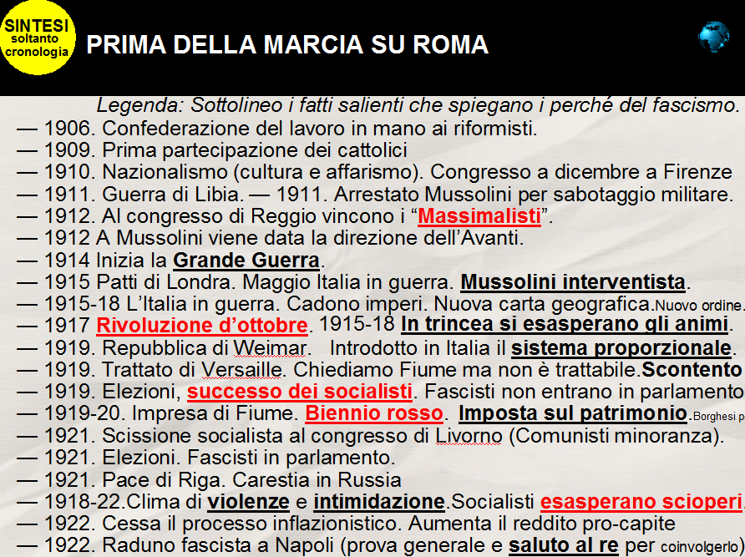
Nel 22, quando il fascismo va al potere, ha una presenza in parlamento inferiore al 7%.
La consequenziale mossa politica è indire nuove elezioni. Per sicurezza, con metodo autoritario, o forse consapevoli della debolezza della precedente legge elettorale (perfettamente proporzionale) predispongono un forte premio di maggioranza a al vincitore che raggiunga il 25% dei consensi. Il premio sarà i 2/3 dei seggi (66%). Così verrà assicurata la governabilità. Il bisogno di governabilità è legittimo visto la necessità di innovazione. Il vero scandalo era il filtro fatto dal C.N.F. sulle candidature. Infatti il Gran Consiglio del Fascismo elabora un listone orientato a escludere chiunque non fosse fascista. Non aderisce Giolitti, aderiscono molti vanitosi come Salandra e Orlando.
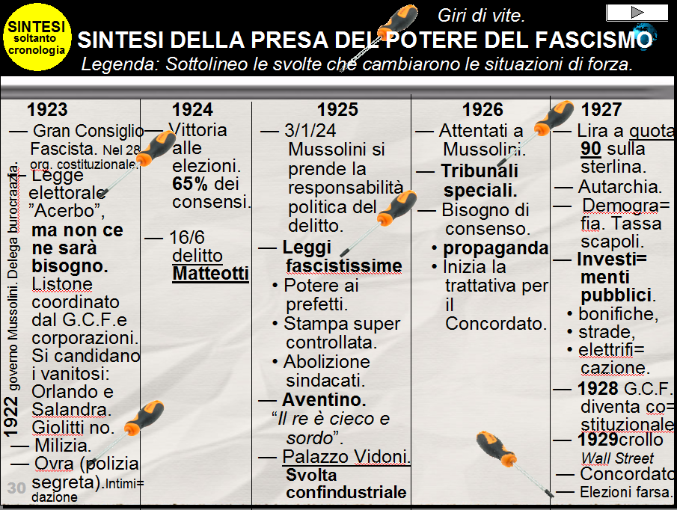
Elezioni del 6/4/1924. Il fascismo ha un così elevato consenso da raggiungere già alle urne il 65% dei suffragi senza bisogno di premi di maggioranza. I Popolari il 9%, i socialisti il 6%. Sicuramente vi furono brogli, intimidazioni e scorrettezze (siamo in un paese gestito da un partito profondamente antidemocratico) ma i numeri dicono, anche facendo delle illazioni sui consensi carpiti, che il Paese è sostanzialmente solidale con il fascismo.
Saranno però questi soprusi a procurare l'intervento dell' onorevole Matteoti

⎯ Delitto Matteotti.
Il 16 Giugno del 24, due mesi dopo le elezioni, in un'infuocata sessione della Camera con i nuovi parlamentari, Matteotti denunciava le irregolarità delle votazioni. L'atmosfera era infuocata, il grande consenso raggiunto dai fascisti dava aggressività alla destra.
Il presidente della camera, Alfredo Rocco (che sarà l'autore del codice penale italiano in vigore dal 30 all'88) non lo difende adeguatamente dalla gazzarra. Sembra, da testimonianze poi raccolte, che in quell'atmosfera venne l'idea di dargli una punizione. Come era nel costume fascista decisero di bastonalo. La spedizione fu affidata, dal federale Marinelli, a una banda di imbecilli (Dubini, Volpi, Viola Malacria e Poveruomo). Perché dico imbecilli e non assassini? Era evidente, dal fatto che il gruppo non avesse strumenti per seppellire il cadavere, che non ricordassero l'ubicazione e, per colmo di disorganizzazione, avessero chiesto in prestito l'auto del direttore del "Corriere Fascista" (subito identificata dalla targa annotata da un passante).
I deputati non fascisti, sentendosi vittima di questa situazione d'intimidazione, decisero di non frequentare più la Camera ritirandosi in un'altra aula. L'operazione fu chiamata, in omaggio a quanto accaduto nell'antica Roma: Aventino. Non fu un'operazione di successo. Contavano forse su una sollevazione popolare ma con quei risultati elettorali, anche se ottenuti con qualche broglio, la maggioranza degli Italiani era favorevole al governo. La popolazione era più interessata all’ordine che hai diritti civili.
Forse pensavano che il re avrebbe protetto la democrazia ma il sovrano aveva fatto la sua scelta solo due anni prima e il risultato elettorale non gli dava pretesto per un nuovo intervento. Onestamente, senza la popolazione dalla propria parte, non c'era niente da fare contro lo stato totalitario che montava. L'Aventino fu solo un atto formale che agevolò l'emarginazione dei politici antifascisti eletti nell'ultimo simulacro di votazione.
Il 16/8 venne ritrovato il cadavere di Matteotti nel bosco di Quartarella.
La situazione si fece pesante per il fascismo che, alle strette, dovette ammettere le proprie responsabilità. Quest'atto, senza scuse, con la solennità di una manifestazione di forza, fece togliere al fascismo ogni residua maschera borghese pseudo-democratica per accelerare la vocazione totalitaria.
Le parole di Mussolini che espongo in nota sono un capolavoro di psicologia del convincimento.
Ha deciso di parlare non a tutti ma a chi gli interessa parlare: ai fascisti turbati dall'episodio. Senza lesinare emozioni all'auditorio passa da aggressore a vittima, da prepotente a paladino di perseguitati.
Alla fine del discorso riesce a discreditare gli aventiniani denunciando fantomatiche velleità repubblicane.

⎯ Nel 1925 ci può essere ancora dissenso? Manifesti di Gentile e Croce
21/4/25 (anniversario fondazione di Roma), esce il Manifesto del fascismo di Giovanni Gentile (esaltazione della violenza per formare uno stato migliore… un uomo migliore). Gentile, nominato ministro nell'area degli indipendenti, adesso si schiera con un ardito e servile elogio alla violenza, viatico alle squadracce.
1/5/25 Contro-manifesto di Benedetto Croce che denuncia violenza e la perdita di libertà. Perché Croce può ancora parlare in questo contesto autoritario? È l'effetto della già citata "Diarchia". Il senato è di nomina regia, il senatore Croce può ancora esprimere le proprie opinioni.
Cosa possono fare i dissidenti attivi? Rifugiare all'estero, per esempio nella vicina Francia. Ciò non aiuta i fratelli Carlo e Nello Rosselli assassinati oltralpe. Amendola picchiato a morte a Roma. Gramsci al confino. In quegli anni la resistenza era di pochissimi intellettuali che potevano trasferirsi in Francia. Cattolici, Liberali, Socialisti, e Comunisti.
La loro militanza fu utile all'antifascismo? No. Parlarono molto, litigarono fra loro, ma al di là di un insignificante cabotaggio di volantini non realizzarono niente capace di scuoter le coscienze degli italiani. Fu per loro demerito? Fu soprattutto per demerito delle impenetrabili "coscienze" degli italiani. Meglio perdere la democrazia che la proprietà come in unione sovietica. È difficile, anche con le coscienze di oggi, dare loro tutti i torti.

⎯ Che considerazioni davanti all’esplicito encomio di Gentile alla violenza?
È coerente (forse strumentale e servile) con il pensiero di Mussolini che qualche anno dopo scriverà: “Solo la guerra porta al massimo di tensione tutte le energie umane e imprime un sigillo di nobiltà ai popolo che hanno la virtù di affrontarla. Tutte le altre prove sono solo dei sostituti che non pongono mai l’uomo di fronte a se stesso né all’alternativa della vita e della morte. Una dottrina, quindi, che parta dal postulato pregiudiziale della pace è estranea al fascismo”. Oppure: ”La guerra sta all’uomo come la maternità alla donna”. Per capire come queste considerazione fossero diffuse in quegli anni (il 65% degli italiani votava per il fascismo che vantava queste opinioni, quindi più di quattro milioni e mezzo di persone) bisogna indagare su come si sarà mai potuto arrivare a quella forma mentis che oggi reputiamo perversa.
A livello psicologico la guerra aveva lasciato i suoi tarli, a livello ideologico l’irrazionalismo non cessava di fare danni sui disinvolti valori del popolo italiano. Populismi, nazionalismi e incertezze plasmavano la società e da qui le tante contraddizioni. È dovere di chi studia quel periodo capire, prima dei fatti, il modo di ragionare di quella generazione. Non ci possono essere 4.653.488 guerrafondai che votano per un partito e neanche possiamo pensare che ci siano tanti violenti o tanti pazzi. La considerazione da fare è che la comunicazione su quelle piazze irragionevoli, deluse, arrabbiate e malamente informate creava mostri.
Oggi ci sono ancora quei rischi? Anche se molto meno perché l’italiano medio è meno ignorante, penso che una parte di rischio rimanga perché la comunicazione non è ancora esente da manipolazione, pensate ai social e agli algoritmi che pilotano fake news su chi è più propenso a diffonderle. Circuito vizioso. Poi bisogna sempre fare i conti sulle frustrazioni collettive che sono una bomba fuori controllo. Come si misurano queste pericolose “frustrazioni collettive”?
Dal divario poveri-ricchi che è un parametro ondivago dello sviluppo dei popoli.
Da quanta parte della società non trovi più “ascensori sociali” e creda di essere vittima del sistema. Magari a torto, ma qui il ragionamento economico o sociologico non conta, influiscono i rancori per un, anche immaginario, sopruso.

⎯ Quale cultura portava con se il fascismo e come comunicava?
Non c’è una precisa base filosofica. Si è raffazzonato assieme un consenso eterogeneo di borghesi spaventati dal leninismo, di reduci scontenti e di giovani che volevano cambiare a tutti i costi senza aver maturato i fondamentali della democrazia. La generazione dopo farà meglio. C'erano anche delusi delle lotte inconcludenti della sinistra che cercavano una nuova via.
Al posto di una cultura c’è solo un’iconografia fascista: la “romanitudine” che però non nasce con la marcia su Roma, era nei movimenti precursori. Motti e vestiario, buona parte dei segni del regime, erano già presenti a Fiume nelle divise dei legionari di D’Annunzio o, ancora prima, negli “Arditi” che avevano combattuto sul Piave.
Gentile, nel suo manifesto, individua nel movimento fascista il motore della rigenerazione morale e religiosa degli Italiani (forzatura) e lo collega al Risorgimento. Mi sembra uno sproposito perché il Risorgimento è liberale e rispettoso delle radici di ogni popolo, il contrario del nazionalismo. Per affermare questi concetti fasulli e condividerli in una retorica di parata quanta ignoranza della storia ci vuole? Quanto opportunismo? Quanto bisogno di ideali, anche se fasulli? Sono interessanti temi di psicologia delle masse e di comunicazione politica da approfondire per trovare stimoli contemporanei.
Penso che ci potesse essere della buona fede, non però in un uomo colto e intelligente come Gentile. Sul fronte della comunicazione di massa, dopo frustrazioni storiche e senza mai scorgere vie d'uscita, l’umano ha bisogno di congetture emozionali per alleviarsi con un po' di speranza, come un farmaco anti-stress. La psiche umana cerca spontaneamente questi rimedi, come cerca istintivamente le erbe medicinali. La speranza è l’unico antidoto alla disperazione, nel privato e nel collettivo anche se irrazionale e bugiarda. Quel: “farsi coraggio”, quando è costruita su mistificazioni, sarà un rischio per la società. Come curarlo? Con la prevenzione. Gli ineluttabili destini di Roma (promessa alla piazza) e il passato storico dell’impero romano (legittimazione della fasulla promessa) portavano a un deliro di potenza che la gente comune, frustrata dai sobbalzi della modernità, abbracciava di slancio. Epopea della passata Roma e delle future glorie fasciste erano un modo per uscire dalla realtà maligna di un difficile dopoguerra. Ogni promessa, per essere comunicata con successo, ha bisogno di un parallelo “perché” capace di legittimare e togliere dubbi. Inoltre necessita di una reiterata ripetizione delle medesime cose. Se la promessa è politica non bisogna mai razionalizzare, crollerebbe l’impianto emozionale e con l’abitudine alla ragione (alla proprio libera riflessione) verrebbero smascherate, prima o poi, le bugie.
Quindi guai a frequentare la ragione, a conoscere economia e scienze sociali. Sono solo le parole dei comizi che contano, quelle alate che spingono all’azione. Per tatuarle nel corpo degli italiani servono ancora due cose: il mito del capo supremo e dell’azione. La comunicazione pubblica non lesinerà sforzi in questa direzione. Ebbero l’opportunità di trovare riferimenti vividi nella guerra che gli italiani avevano appena combattuto, benzina per incendiare le masse.
Un esempio; la frase di Mussolini studiata a scuola e fatta girare come "Verbo" dice: “Il fatto vale più del libro. L’esperienza più della dottrina” scredita la conoscenza a vantaggio dell'azione che, soffermandoci a valutare i fatti quotidiani, era solo violenza contro più deboli. "Libro e moschetto" un’altra citazione del periodo. L'aggressività è il vero segno distintivo. Aggressività, forse terapeutica, era farmaco per un popolo frustrato, ma che effetti collaterali!
Cosa deve imparare un giovane che non vuole farsi ingannare dalla manipolazione politica? Frequentare la ragione, dedurre non attraverso slogan ma con articolati ragionamenti. Se c’è un nemico, sempre il medesimo, colpevole di tutto (gli ebrei, gli emigranti, il tale politico…) allora quello sarà il segnale per mettersi in guardia, forse qualcuno che ha studiato i mezzi di manipolazione di massa sta lavorando. Sarà il momento di mettere il cervello in modalità critica per non farsi infinocchiare. Come combattere questi pericoli? Con il rigore di accertare le fonti. Con la conoscenza, magari del passato per valutare il futuro. La cultura, se non riuscirà più a trovarvi un buon posto di lavoro almeno vi renderà liberi. Speriamo che la scuola sia all’altezza. La scuola come organizzazione lo è ma con 729.668 insegnanti non si può pensare che tutti siano capaci.

⎯ Scuola. Riforma Gentile
La riforma scolastica rese a ragione e coerentemente selettivi i due licei (classico e scientifico).
Perché a ragione? Perché l'Italia puntava a una nuova classe dirigente più preparata in linea con quanto accadeva negli altri paesi europei.
Perché coerentemente? Perché alla base del fascismo, condiviso dall'intera nazione, non c'era l'obiettivo di uguaglianza. Quello era nella comunista Unione Sovietica e dimostrava, attraverso i fatti, che, o non veniva raggiunto o l'allineamento era in basso nella totale miseria. Poi sarebbe stato pericoloso passare la conoscenza ai figli dei proletari nemici di classe. Tutto questo non aiutava gli italiani a pensarla diversamente. Ricordate che la filosofia fascista era il governo di un'elite e la scuola, in quel contesto culturale, così diverso da oggi, era coerente. Oggi l'uguaglianza, almeno dei punti di partenza, è una diffusa istanza civile.

— Leggi fascistissime. 1925 e 26
Riprendiamo a parlare cronologicamente dei fatti. Dopo le esternazioni di Mussolini sull'omicidio di Matteotti inizia il promesso."giro di vite".
• Potere ai prefetti. Il sindaco eletto dagli abitanti veniva sostituito con un Podestà di nomina prefettizia.
• Tutte le associazioni di cittadini dovevano essere sottoposte al controllo della polizia.
• 2 ottobre 1925. Abolizione dei sindacati sostituiti da intermediari con il padronato di fede fascista, non socialista come dalle tradizioni sindacali (ne parlerò più avanti sotto la voce: "Svolta di palazzo Vidoni").
• 24 dicembre 1925, legge 2307. Stampa ancora più controllata.
• 24 dicembre 1925, legge 2263. Riforma costituzionale. Il Presidente del Consiglio dei Ministri che dal Risorgimento, con grande sforzo - malgrado lo statuto albertino non fosse esplicito in proposito - rispondeva al parlamento, ora torna a rispondere al Re e diventa Primo Ministro. Il parlamento era solo un luogo di riflessione (ne ho parlato nelle pagine precedenti).
• 6 novembre 1926, Regio Decreto n. 1848: il Partito Fascista è partito unico nel paese.

⎯ Tribunale speciale per la difesa dello stato. 1926
Approfittando di alcune tensioni per attentati alla vita di Mussolini senza conseguenze e senza prove di macchinazioni (con eccezione di quello del Generale Capello), il 25 novembre 1926 si avvia un Tribunale Speciale per la difesa dello Stato con il potere di diffidare, ammonire e condannare gli imputati politici ritenuti pericolosi.
Impiegava leggi del codice di procedura penale militare in tempo di guerra. Non era possibile impugnare la sentenza.
Fu un organo efferato?
Penso di no. Con pacato senso storico mi sono fatto questa opinione valutando alcune evidente quantitative.
Tra il 26 e il 29 giudicò 5.046 persone (fonte De Felice).
I condannati furono meno di mille, gli altri (non conosciamo il numero preciso) mandati al confino. 42 sentenze di morte ma con una sola esecuzione realmente eseguita. I regimi totalitari europei ci lasciano ben altre cifre.
Interessante notare che dal 1926 Arturo Bocchini, funzionario non fascista, fu scelto come capo della polizia.
Perché non fascista? Perché rispondeva solo al Duce e non al partito, perché come già rilevato, si temeva più la forza eversiva del partito che quella dell'opposizione.

⎯ Riforme del codice penale.
Nel 1930 codice penale e subito dopo codice di procedura penale. Codice Rocco dal nome del Guardasigilli. Si accentuava così, anche con l'ordinamento giuridico, la già decisa fascistizzazione del paese.

— Fascismo: autoritarismo o totalitarismo?

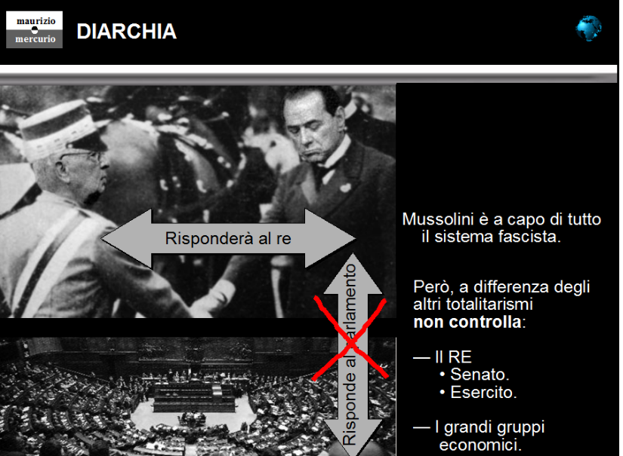
AUTORITARISMO.
• C’è ancora una diarchia (Re/Duce).
• Non viene toccato lo statuto albertino. Del resto nemmeno Hitler ha sentito impedimento dalla costituzione di Weimar. Non perse tempo a modificarla.
• Nel1929 il parlamento sarà ridotto forma di simulacro attraverso una legge elettorale con listone unico proposto dal Gran Consiglio Fascista. Nel 1939 cambierà anche il nome, si chiamerà camera delle Corporazioni.

TOTALITARISMO.
• C’è un partito unico (il P.N.F.).
• C’è una Milizia Volontaria per la Sicurezza.
• C’è, dal 1929, un nuovo organo costituzionale: il Gran Consiglio del Fascismo (G.C.F.).
• C’è organizzazione totalitaria della società. I giovani sono l’obiettivo principale della propaganda.
- Es.: Organizzazione della propaganda e dell'indottrinamento. L'Opera Nazionale Balilla divide per genere ed età la gioventù.
- La scuola ha professori che giurano fedeltà al partito.
- Iscrizione al partito obbligatoria per i servizi pubblici.
• Autarchia culturale. Come oggi i social hanno pericolosi meccanismi per erogare disinformazione a chi predilige certi contenuti, così, pochi libri, inneggianti sempre il sistema, stampavano sull'opinione pubblica una verità di partito senza mai contraddittorio. Il carburante per questa combustione delle menti fu, come sempre, l'emozione diffusa dalla propaganda.

— 2 Ottobre 1925. Svolta confindustriale di palazzo Vidoni.
Nell'ottobre del 25, gli industriali modificarono il DNA del partito che passò da essere il riferimento degli agrari a quello dell'industria. Sarà Confindustria da quel momento a finanziarlo e, in un certo modo, a dettare l'agenda. L’operazione fu l’esito di un congresso a palazzo Vidoni, da qui il nome di questo determinante passaggio storico.
Che conseguenze avrà questa svolta? Le rappresentanze sindacali, fino a quel momento gestite da sindacati socialisti o cattolici (leghe) saranno sostituite da un istituto fascista. Nel 1927 il fascismo, coerentemente a questa linea di pensiero, promulgherà: la "Carta del Lavoro" e nel 1928 le "Corporazioni".
Era la terza via, non capitalistica, non socialista per armonizzare i conflitti sul lavoro. Molto diverso dal primo fascismo con tratti socialisti e atteggiamenti ispirati al pensiero di Sorel.

⎯ Bisogno di consenso
In un discorso Mussolini dice che il potere è: costruito sulla sabbia e bisogna sempre puntare al consenso. Del resto, la svolta autoritaria provocata dalle insicurezze borghesi e dalla frenesia di cambiamento post bellico, non erano una cambiale firmata in bianco ma una delega che aveva bisogno di continui rinnovi di fiducia.
Il fascismo si muoverà su due strade:
LA PROPAGANDA.
IL CONCORDATO. Ovvero la legittimazione da una sfera più autorevole, quella religiosa, fornita della Chiesa capace di evocare un dio fascista che dall'alto approvi il sistema.

⎯ Ricerca il consenso attraverso la propaganda
La propaganda si muove focalizzando le energie su:
• Circoli Dopo Lavoro. Così la massa è controllata anche fuori dal lavoro. Non fu un'esperienza negativa per la popolazione. Alla società veniva sottratta la libertà di pensiero (che interessava a una marginale minoranza) in cambio di piaceri ludici e sicuramente sani (mito ginnico che vedrà impegnato tutto il partito, anche perché non ha spazi politici).
• Associazioni giovanili. perché, davanti all'evidenza che non si riusciva a forgiare l'uomo nuovo (magari come l'antico romano) si passò a lavorare sulla gioventù, sicuramente più plasmabile.
La gioventù fu inquadrata in questo schema, Es.: Organizzazione Nazionale Balilla:
- Figli della lupa.
- Balilla.
- Avanguardisti.
- F.G. ovvero Fasci Giovanili (dopo i 13 anni).
- G.U.F (Gruppo universitari fascisti).
• Crollo del mito comunista. La propaganda ebbe un insperato aiuto dal crollo del modello comunista procurato dal malgoverno di Lenin. Lui stesso, per giustificarsi, chiamò quel periodo: Comunismo di Guerra. Il primato della difesa militare del paese contro le armate dei "Bianchi" e l’appiattimento dei salari verso il basso, aveva arrecato carestie peggiori del periodo zarista. In altre parola la Russia sovietica fu costretta ad accettare le elemosine che, con generose collette, gli italiani offrivano per non vedere tanti bambini morire di fame.
QUALI FURONO I MEDIA PER PROPAGANDARE L'IDEA FASCISTA ALLE MASSE?
• Radio (dopo il 1928) prima EIAR poi Rai. La stessa cosa fece il nazismo che mise a disposizione del popolo tedesco apparecchi radiofonici a prezzo accessibile.
La felicità è d’obbligo. Imposta dall'alto attraverso i media. Nel 1939 si celebrava la felicità semplice con la canzone: Mille lire al mese" (circa 1200 € di oggi), massimo dei sogni accessibili. Nel 41, con la guerra che mandava al fronte la gioventù la radio reiterava l’ascolto di: "Voglio vivere così col sole in fronte, e felice canto beatamente... Voglio vivere e goder l'aria del monte, perché questo incanto non costa niente".
• Cinema con l'Istituto Luce (i telegiornali d'allora che davano molta più emozione della carta stampata) e film leggeri per generare ottimismo. Prodotti dal 36 al 43 furono chiamati "Telefoni bianchi" perché comparivano in scena come sintomatici del benessere sociale.
• Comizi, dove le scosse emotive dell'oratore arrivano là dove la carta stampata non può.. Trovo molto interessante un’intervista a un ex nazista che dice quanto fosse affascinato dalle parole di Hitler ascoltate ai comizi mentre poi, rileggendole sul giornale il giorno dopo, le trovasse insignificanti. Cos’era allora la differenza fra quanto sentito e quanto letto? L’emozione. Lo scenario del comizio oltre alle parole sapientemente scelte in quel teatro, ma anche la postura, la voce, le pause e il ritmo dell’oratore. L’argomento è così importante per capire la manipolazione delle masse che dedicherò, poco più oltre, uno specifico paragrafo.
• Sport. Che offre due vantaggi.
- essere un “media”, infatti adunava persone permeabili a una formazione ideologica;
- addestrare militarmente il fisico.
Il ciclismo non entrerà nelle grazie del fascismo perché non riempiva stadi ma strade.
Il cattolicissimo Bartali e il laico Coppi erano figure antifasciste. Interessante notare che non furono celebrati ma nemmeno disturbati.
Bartali fu eroe nazionale per il gran numero di ebrei che salvò e per la modestia di non averne mai parlato in vita.
Venivano preferiti dal regime altri sport: tiro a segno, ginnastica, (miglioramento fisico della razza), scherma e rugby (combattimento), atletica leggera (utile per la preparazione militare).
Nel 1926 alle Olimpiadi di Parigi parteciparono 136 donne di cui solo 3 italiane.
• Occasioni per celebrare in pubblico stereotipi modelli di vita dell'italiano (ripetendo in continuazione fino a far diventare luogo comune): l'italiano è virile e prolifico, ama la vita rurale, è atletico (il Duce ne rappresenta il modello). L’italiano mette al primo posto la famiglia e il matrimonio.
Sintesi storpiata di questi panegirici era la continuità con la Roma antica, come se due millenni di storia non avessero modificato la condizione sociale.

⎯ Ricerca di un consenso superiore con il "Concordato" con la Santa Sede
Due personaggi di indole e cultura opposte avevano, per bizzarria della storia, reciproco bisogno l'uno dell'altro. Mussolini per ampliare la legittimazione del consenso (anche internazionalmente) e per evitare la crescente importanza delle uniche associazioni giovanili che non poteva cancellare per legge, quelle cattoliche.
Pio XI pagava il danno arrecato alla Chiesa e all'Italia da Pio IX con il Not Eexpedit (1874) ovvero la proibizione per il credente di partecipare al voto e, per estensione, alla politica dello stato Sabaudo. Adesso Papa Ratti si sentiva autoescluso e doveva rilanciare la sua posizione. Questo Papa, che sarà citato spesso per l'unica stupidaggine pronunciata: "Mussolini è l'uomo della Provvidenza", ebbe posizioni di condanna del nazismo con un'enciclica che non riuscì a pubblicare solo perché morì pochi giorni prima.
Mussolini, per lanciare inviti alla chiesa:
• Favorisce la scuola cattolica.
• Riconosce l’Università Cattolica.
• Paga il restauro delle chiese colpite da danni di guerra.
Papa Ratti (Pio XI) capisce che Mussolini è:
• Il miglior antidoto al comunismo.
• Un provvidenziale interlocutore per ridare centralità alla Chiesa.
Con questa opportunità di poter agire direttamente dal vertice del partito unico, esclude dai suoi progetti Don Sturzo e i “Popolari”.
La verità è che la Chiesa d'inizio secolo è un formidabile presidio della conservazione, non ha fiducia nella democrazia in pieno canone oscurantista. Lo stesso partito popolare non è sostenuto e nemmeno amato.
1926, la trattativa inizia in segreto. Avv. Barone per lo Stato, Avv. Francesco Pacelli per la Santa Sede. A gennaio muore Barone, il suo posto verrà preso direttamente da Mussolini.
11/2/29, firma del Concordato.
Maggio 1929, Croce denuncia gli accordi come contrari ai principi del Risorgimento.
Crisi, già nel 1931 troviamo divergenze su temi sindacali e legati alla scuola.
Sono due culture non conciliabili e lo scontro sarà inevitabile.
Casualmente alcune esigenze coincidono, come la famiglia numerosa, ma già nel 35 con la spietata guerra colonialista, si riscontrano incompatibilità (ruolo femminile, difesa delle libertà individuali) e inconciliabilità politiche (alleanza con il nazismo).
Montini (il futuro Paolo VI) fa circolare, a suo rischio, l'opera da lui tradotta del filosofo cattolico francese Maritain.
L'accordo contro natura fra Vaticano e fascismo è fragile ancor prima del 38 con le leggi razziali che toglieranno ogni equivoco alle coscienze. Il Papa e molti alti prelati avranno pesanti parole di condanna. Soprattutto i gesuiti che il regime credeva di coinvolgere nell'antisemitismo, come accadde alla fine dell'800 ma la chiesa non era quella che aveva provocato al caso Dreyfus.
Un ostacolo nel fare chiarezza antifascista era un'ala cattolica che si opponeva al fascismo non enfatizzando il bisogno di democrazia ma cercando un’altra terza via fra capitalismo e socialismo: lo stato cattolico (ultimo rigurgito teocratico).
Nell' estate del 1938 il Pontefice, che aveva già scritto nel 37 un'enciclica critica contro il razzismo: "Con viva Ansia" sta per emettere una forte enciclica contro il nazismo “ Humani Generis Unitas” ma muore prima. Il suo successore prenderà una posizione meno esposta. In ogni caso, nella sua prima enciclica: Summi Pontificatus (1939), Pio XII condannò, in nome della pace, ogni forma di totalitarismo. È però provato (da Montini, suo segretario) che fosse al corrente dal 42 delle atrocità nei campi di concentramento.
Perché questa ambiguità? La storia concede a Pio XII (Eugenio Pacelli) la validità della decisione di non rompere con il nazismo per difendere i cattolici tedeschi. Nemmeno una scomunica avrebbe cambiato il corso della follia nazista. In ogni caso Pio II, come tanti suoi contemporanei, pensava che il fascismo fosse il male minore fra il comunismo ateo e il nazismo pagano che gli avrebbero sottratto proseliti. Forse i posteri daranno una diversa sentenza, per il momento è addirittura santo. Con tutto il rispetto, mi sembra troppo anche se salvò 11.000 ebrei aiutandone la fuga, come fece per parecchi gerarchi nazisti concedendo passaporti. Più attento al gesto ieratico che ai diritti civili fu un papa ottocentesco, figlio di un'aristocrazia vaticana, alle soglie di Papa Giovanni. La storia avrà ancora motivo di discussione, almeno lo spero.
Grande disagio dei giovani cattolici (Montini).
I cattolici, specialmente i giovani, elaborano una critica al fascismo e un bisogno di libertà che è il punto centrale di una critica costruttiva. Se si vuole la libertà deve essere per tutti. De Gasperi, in quegli anni difficili, bibliotecario in Vaticano, studia e prende le misure alla situazione internazionale. Nel provincialismo italiano la sua è una visione già al passo con la Repubblica che verrà. Non pensa ai voti di future elezione e nemmeno a vantaggi di parte ma cerca le basi di uno stato democratico e liberale. Per questo, quando sarà al governo negli anni 50, sarà ostacolato dal reazionario Pacelli che continuerà a chiedergli un governo con la destra.

⎯ La scena, la parola, il gesto e la manipolazione delle masse
Fascismo e nazismo piegano la ragione con scariche adrenaliniche di emozioni. Dispongono di due leader con spiccate capacità oratorie che terranno sempre la scena; hanno studiato “Gustave Le Bon - Psicologia delle folle” (testo del 1895).
Il consenso, nel quadro irrazionalistico del momento, è spinto dalla loro capacità di suggestionare le masse.
Joseph Gobbels in: Modelli e forme di propaganda nel Terzo Reich, aggiungerà altra tecnica per trasformare bugie in convinzioni collettive.
Sintetizzo le caratteristiche delle narrazioni e dei discorsi tenuti sul palco di questi abili seduttori d’istinti.
• Dobbiamo partire da un leader carismatico che interpreta la luogotenenza di Dio sui fatti politici dove il destino della Nazione (non a caso la scrivo con la maiuscola) diventa fede. I dissensi con la Santa Sede verranno proprio da questo modo di presentarsi ai cittadini, anzi ai propri addepti di partito. Il capo non è un uomo ma un semidio (Hitler) o il prototipo perfetto dell’ideale italiano. Mussolini si espone a petto nudo a mietere il grano, è seduttore e virile come doveva essere l’italiano di allora.
• Importanza delle scenografie specialmente nel regime nazista che aveva studiato Mussolini e lo aveva superato. Le differenze sono legate al pubblico di riferimento. Il target tedesco è ben diverso da quello italiano, lo sanno anche le multinazionali del marketing. Norimberga si prestava con spazi grandiosi per muovere le masse, trombe, tamburi e fiaccole che ricordavano miti ancestrali. Meglio la sera, più suggestiva. Era quasi impossibile non emozionarsi. La tensione dell’ascoltatore non era dissimile da quella di una struggente sinfonia.
• Le scenografie devono consegnare immagini forti. È importane che siano emozionanti anche a scapito dell’attinenza con i contenuti esposti. Tanto non lo noterà nessuno e chi è capace di questa critica, un’esigua minoranza, non frequenta quelle adunate.
• Con regole architettoniche e geometriche tutte le luci della ribalta enfatizzano il capo.
• L’esordio è quasi sempre una chiamata di responsabilità davanti a Dio o alla nazione. Le cose si confondono, anzi si vogliono confondere e Dio è sempre dalla parte della nazione tirata in ballo. È Dio che ha voluto e creato il popolo tedesco (va da se che lo condurrà dove l’oratore vuole portare il discorso).
Elementi iconografici della chiesa vengono carpiti e indebitamente mescolati alla liturgia del partito. Oltre a Dio servono a legittimare le cose che si vogliono esporre: la storia, gli avi, le future generazioni, il destino dei popoli, i giuramenti di vittoria, i martiri delle guerre e qualsiasi referente importante per chi assiste.
• Le metafore e le metonimie hanno un ruolo fondamentale perché rendono vivida la narrazione. Per esempio i martiri, che sono un’entità astratta, prendono la scena attraverso un segno reale: fantomatiche bandiere bagnate del loro sangue. Saranno presenti e illuminate con l’occhio di bue come si fa a teatro nel momento del monologo.
• L’analisi semantica delle verbalizzazioni utilizzate ci fa scoprire che con cento parole componiamo il novanta per cento di questi discorsi. Del resto sempre molto facili nei concetti e reiterati nelle continue ripetizioni che avevano un ruolo quasi ipnotico.
Il lessico prevedeva: popolo, volontà, carattere, superiorità, destino, certezza, superiorità, fedeltà, giustizia, sangue, vittoria, fede nella vittoria, futuro, storia, sfida, onore, guerra, mai, sempre. Provate a trovare un discorso che non ne contenga.
• La postura dell’oratore cambia da Mussolini a Hitler, come dicevo, in funzione del diverso auditorio e del modo di interpretarsi.
Mussolini è persona, arriva sul palco con la sua voce maschia dopo una presentazione con voce stridula. È addobbato con divise e cappelli di vario genere che colpiscono l’immaginario di chi lo vede. Si muove e gesticola come un attore enfatizzando il gesto. Questo lo rende grottesco nella visione ravvicinata ma l’obiettivo era emozionare la folla plaudente che lo vedeva da lontano.
Hitler non è persona ma “volontà della Germania”. Resta fermo sulla scena, muove ritmatamene solo un braccio (il destro) che scandisce il discorso. Non ha orpelli, è sempre in divisa, la medesima, quella del “Grande Sacerdote”. Hitler non sorride e non scherza mai. Lo stesso stile sarà ripreso da Mao Zedong, Pol Pot e Kim Il Jong.
• La folla onorando il capo onora se stessa.
• Registri:
- Affermazioni positive, mai un dubbio.
- Dichiarazioni profetiche o maledizioni.
- Uso delle tradizioni dei popoli, proprio come consigliava le Bon, per trasferirle come patrimonio della nazione e quindi della folla che ascolta.
- Ripetizione con le stesse verbalizzazioni.
- Mai razionalizzazioni perché, se lo si facessero, come dice Le Bon, cesserebbe l’incantesimo

⎯ Economia. L'irrazionale difesa della lira a quota 90 sulla sterlina
Nel 1925 l’Inghilterra, dopo la guerra, aveva ripreso la parità fissa della Sterlina con l'oro.
La lira italiana, già corrosa dall’inflazione del dopoguerra, perdette ulteriormente potere d’acquisto: dollaro a 23 lire, sterlina a 120 lire. La bilancia commerciale italiana era molto in deficit; l’indebitamento estero del paese cresceva in maniera preoccupante. Il marco era crollato nel 1923 e ciò terrorizzava chi viveva di reddito fisso. Inflazione era sinonimo di sciagura (un po' come anche oggi in Germania).
Giugno 1926 attacco alla Lira: dollaro a 32 lire, sterlina a 154 lire.
Un cambio ragionevole per la nostra economia sarebbe stato 110. Invece, per motivi di prestigio, Mussolini impose un cambio fisso con la potente sterlina a 90 lire.
La lira sopravvalutata rispetto al mercato fu un problema per gli industriali virtuosi, quelli che producevano beni competitivi per l'esportazione, il rapporto di cambio li svantaggiava come già accaduto in passato. È il ministro dell'economia Volpi che organizza la manovra deflazionistica voluta da Mussolini. Come recupera il costo delle continue manovre a supporto della lira? Chiedendo sacrifici agli italiani.
• Diminuisce i salari (quindi riduzione domanda interna). Se la criticabile operazione "Quota 90" fa sentire più sicuri i borghesi con redditi fissi (statali e burocrati, non industriali) il prezzo è pagato dalle fasce più povere della popolazione e, come già detto, dagli industriali virtuosi proprio quelli che miglioravano la nostra bilancia commerciale.
• Un regalo agli agrari. Fatto un piacere agli industriali con la riduzione dall'alto dei salari bisogna farne uno anche agli agrari (latifondisti).
- Non si fa la riforma agraria.
- Si tiene elevato il bracciantato.
- Si vende l’idea che la soluzione è la terra d’Africa.
• Riduce il credito. Un altro problema per gli industriali non protetti da commesse di stato e prebende. C’è da chiedersi se la via della libera competizione sul mercato, che all’estero stava creando i grandi gruppi economici, fosse realmente percorribile in Italia? Sicuramente no.
Quindi: gli industriali sponsorizzano il fascismo che crea cattivi industriali. Con “cattivi” intendo che indirizzano il loro lavoro negli agganci con il sistema (clientelismo) invece che sulla qualità dell’offerta (competizione).
• Chiede un prestito al paese (prestito Littorio).
• Campagne autarchiche. Qualcosa anche di positivo ne uscirà fuori come sempre accade quando si investe sull'innovazione (il tessile troverà nuovi tessuti sintetici). In generale però i risultati solo quantitativi (e modesti) mai qualitativi. Per esempio il caffè di cicoria è atroce. Moltiplicate questa insoddisfazione per i milioni di tazze di caffè consumate dalla popolazione ed avete la cifra del disagio.

⎯ Investimenti pubblici e bonifiche
L' economia è dirigista e aiuta il paese con investimenti pubblici. Strade (Anas) nel 29 ed elettrificazione delle ferrovie. l’Italia aveva 515 Km. di Autostrade (anche se la prima); La Germania 3736Km. GB e Francia: 0.
Bonifiche Pontine. Operazione grandiosa che interessa oltre 1.200.000 di ettari.
L’operazione (progettata da Arrigo Serpieri) prevede due fasi.
La 1° di competenza dello stato con elevatissimi investimenti (accettabili risultati).
La 2° compete agli imprenditori che si ritirano accontentandosi dei vantaggi strutturali ricevuti gratuitamente.
Gli imprenditori italiani non amavano investire e rischiare. Il regime tollera (o protegge).
Gli altri paesi più liberali selezionavano imprenditori più capaci. Ne avranno vantaggi.

Allora possiamo concludere che ci siamo imbattuti in una classe scellerata di industriali incapaci e sfruttatori? No, quel loro modo di agire è la conseguenza del sistema clientelare di un partito unico che prendeva sovvenzioni dall’industria e quindi ricambiava con vantaggi scollegati alla capacità di offrire prodotti validi. In metafora è come premiare un bambino senza chiedere in cambio risultati scolastici; non ci si potrà stupire se resterà ignorante. L’industria deve crescere darwinianamente solo se sa competere offrendo prodotti adeguati al giusto prezzo. Se non viene incubata con questi principi non potrà mai svilupparsi attraverso il mercato. Se ciò non avviene il ricatto allo stato sarà la perdita di posti di lavoro. Facendo due conti, al momento, converrà al governo aiutare l’azienda in crisi che spendere in ammortizzatori sociali e il danno si perpetua. Per non avere visioni legati “al momento” bisogna avere opportunità di crescita o almeno una classe politica libera d’agire.

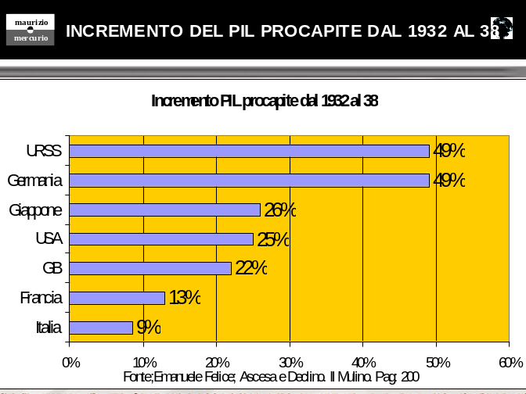
⎯ Confronti del PIL
Il PIL pro capite, che dal 1922 al 1926 era cresciuto del +4% annuo, nel 1927 diminuisce di oltre il -3% per la vanità politica di difendere "Quota 90".
Per dare una misura dell'incapacità di produrre un pensiero strategico fuori dal piccolo carruggio della tattica opportunistica di ogni giorno basta pensare che: il grano è una produzione ad alto consumo di terra e basso di mano d’opera. Peccato che l’Italia abbia poca terra coltivabile e un eccesso di manodopera. Si può ancora peggiorare la situazione economica? Certo, con leggi demografiche fasciste perché il desiderio di guerra e di soldati da schierare supera la visione economica. Come da un discorso di Mussolini: "Il numero è potenza".
Il PIL pro capite dal 1932 al 1938 era cresciuto in Italia solo del 9%, in Francia del 13% , in Inghilterra del 22%, in America del 25%, in Giappone del 26%. In Germania del 49%, in URSS del 49% (percentuale elevata anche perché i primi anni del periodo confrontato erano molto bassi).

⎯ Il sistema delle corporazioni
Le “Corporazioni delle arti e mestieri” regolavano i liberi Comuni dell'Italia medievale.
Nel 1891 il corporativismo venne richiamato dall'enciclica Rerum Novarum, in ottica cattolica.
Fu codificato dal fascismo nel 1927 per regolare i conflitti fra: proprietà (capitale)
e la forza lavoro. Nell'aprile del 1927 Giuseppe Bottai edita la Carta del Lavoro che rese l’Italia il paese più avanzato campo della legislazione del lavoro.
Con essa fu istituito il Tribunale del Lavoro (per i conflitti fra capitale e lavoro).
Ogni altra forma di arbitrato non era tollerata, decisione in cui rientrano i divieti di scioperi e serrate, già ricordati in precedenza.
Il 20 marzo 1930, il Consiglio Nazionale delle Corporazioni, divenne organo costituzionale.
Il 19 gennaio 1939 venne istituita la Camera dei Fasci e delle Corporazioni, che sostituiva la Camera dei deputati.

⎯ La crisi del 29
Si abbatte, con la virulenza di una guerra, la più spaventosa crisi del sistema capitalistico. Crisi di sovrapproduzione che inceppò improvvisamente i meccanismi economico. Cosa era successo nello specifico della borsa in quel fatidico crollo? Due errori non ancora risolti dalla libertà dei mercati:
1] In regime di continua crescita il debito si finanziava e rifinanziava non il funzione del business intrapreso da chi chiedeva quattrini alla banca, ma sulla base dei beni, mobiliari e immobiliari, sui quali poteva agevolmente rifarsi l’istituto di credito. Infatti la situazione di crescita continua vedeva, indipendentemente dai piani industriali del debitore, un continuo aumento di valore dei suoi immobili e delle sue azioni. Era valore vero? No, valore percepito dagli umori un po’ superficiali degli operatori di borsa. Quindi la banca continuava a prestare denaro indipendentemente dalla capacità di produrre ricchezza del debitore sentendosi, in ogni caso, protetta dalle ipoteche i cui valori crescevano per effetto psicologico. Il mercato degli immobili si spinse a livelli troppo elevati ma sembrava l'unico rifugio al tentennamento dell’economia e si continuò senza ignorare di essere su una bolla. Quando la bolla esplose era troppo tardi.
2] Gli speculatori di borsa compravano titoli (come oggi) non in funzione di piani strategici di sviluppo (valore reale delle aziende) ma solo puntando tatticamente alla crescita del titolo. L'aumento del valore delle azioni in borsa non corrispondeva più a un concreto aumento di del rendimento del capitale, non ripaga migliori produzioni, minori costi produttivi, nuovi mercati aperti ma solo si prestavano a temporanee speculazioni (come oggi).
Guardando i numeri si percepisce crescita ma alla base non c'è valore materiale ma emotive considerazioni a breve termine. Per colpa di una cattiva analisi il potenziale di crescita non diventa reale incremento. Il mercato s’inceppa al primo grosso fallimento. Gli speculatori professionisti lo percepiscono (nessun modello non può crescere all'infinito) ma ritardano a uscire per non perdere gli ultimi spiccioli.
La maggioranza dei piccoli e medi speculatori che copiano le mosse dei grandi restano intrappolati.
Con questi due virus nel sistema crollarono i titoli (giovedì 24 ottobre e il martedì successivo, 29). Si bloccò la produzione, il lavoro, il commercio internazionale e quindi gli introiti fiscali. In questo ristagno la deflazione rallentò ogni iniziativa. Le banche americane improvvisamente ritirarono dal mercato diciottomila milioni di dollari, cancellando le aperture di credito e chiedendone la restituzione. Per lo spavento i cittadini tolsero i loro risparmi dalle banche; fu il caos.
Ogni paese cercò di uscire separatamente mettendo le proprie necessità davanti a tutto e siccome, per riprendersi il sistema aveva bisogno dei consumi di tutti, queste iniziative sciolte non ottenevano risultati.
Nella crisi del 2008 una risposta omogenea europea e accordi internazionali evitarono la tragedia del 29. Da soli non si accede più ai mercati che distribuiscono ricchezza, da soli non si esce dalle crisi. Il sistema, per chi non lo avesse ancora capito, è globale.
Nel 1929 fu colpita tutta l'Europa oltre all'America. Meno l'Italia che era già emarginata dagli stati capitalistici democratici.
La Germania fu la maggior vittima perché mentre stava riprendendosi con i prestiti americani dopo il 29 dovette velocemente renderli (impossibile cercare di rinnovarli).
Riduzione del PIL pro capite:
• Italia –9%.
• Germania – 17%.
• America – 31% (perché nell'occhio della crisi).
• Inghilterra –7% (perché con più riserve).
Le banche sono più a rischio per l'insolvenza estesa ma se fallisce una banca il danno economico è catastrofico perché coinvolge anche aziende sane. In Austria fallisce Creditanstalt. In Germania Danat Bank (banche miste).
In Italia furono salvate: Credito Italiano; Banca Commerciale e Banco di Roma. Non per connivenza del fascismo con le banche ma solo perché, nell'economia capitalistica, costa meno alla comunità salvare le banche che subire i danni creati dal fallimento di queste.
Le banche lo sanno e spesso hanno gestioni spericolate contando sull'inevitabile salvamento.
Spetta alla banca centrale (Banca d'Italia) vigilare sull'esposizione e sui rischi assunti.
Con l'Euro oggi la Banca d'Italia ha solo questa importante funzione istituzionale.
Chi dirige la Banca d'Italia è nominato dal partito al governo in quel momento (che si presume abbia la maggioranza parlamentare) ma ha ampia autonomia perché è un incarico a vita.
Non pensiate che i politici si attiveranno molto per regolamentare meglio la finanza, per le loro campagne elettorali, specialmente da quando non prendono più contributi dallo stato, hanno bisogno di banche.

⎯ Considerazione economica fondamentale per la guerra che sta arrivando
L’Asse produce il 16% della produzione mondiale (3% il Giappone, 10% la Germania).
Gli Alleati il 70%. I giochi sono fatti.
L'unica strategia possibile sarà quella di evitare scontri mondiali ma operare solo su modesti scenari di guerra con paci separate e sperare che gli Stati Uniti (la nuova super potenza) e l'Inghilterra (la precedente superpotenza) non reagiscano.
Quindi si possono fare guerre locali per ampliare i confini ma senza ingordigia e infettiva ideologia.
Hitler che aveva avuto sensibilità politica per capire:
• cosa chiedeva il suo popolo (riprendersi ciò che la iniqua pace di Versailles aveva sottratto),
• cosa non volevano le altre nazioni (una guerra come la Grande guerra),

⎯ Interventismo economico fascista
Da queste crisi si esce con interventi pubblici senza aspettare che il liberismo economico elabori spontaneamente i necessari rimedi (Keynes).
Il fascismo è interventista e sostiene la produzione industriale. Crea:
• l’IMI (Istituto Mobiliare Italiano), finanzia l’industria al posto delle banche.
• l’IRI (Istituto per Ricostruzione Industriale). Qui affluiscono le partecipazioni delle ex banche miste. Sarà diretta in modo autoritario da A. Beneduce.
• La Banca d’Italia diventa definitivamente istituto di diritto pubblico.
• I cantieri navali sono a Sestri Levante, Monfalcone, Livorno, Castellammare, Taranto.

Restano sul nostro sistema industriale i limiti più volte esposti: la protezione costante e clientelare degli industriali in crisi che perciò non saranno mai competitivi, anzi questo sistema e altre iniziative non liberiste metteranno in difficoltà i migliori imprenditori.
Con le difficoltà economiche e l'incremento della concorrenza internazionale bisogna rinnovare gli impianti. L'interventismo economico fascista elabora un sistema di concessioni e di finanziamenti per modernizzare l'apparato produttivo.
Gli industriali, abituati a non competere con il mercato, ma a tirare a campare con commesse o aiuti statali, invece di investire in questa modernizzazione aiutata dall'alto, si limitano a portare a casa gratuitamente la concessione governativa che considera un bene patrimoniale. Industriali mediocri in quel periodo come abbiamo sempre sostenuto. Per uscire dalle opinioni e dare una cifra di questa mediocrità basterà ricordare che ci furono 5.114 concessioni concesse per impianti mai costruiti e solo 414 nuovi impianti in Italia. In questo modo aumenta il numero degli impianti fittizi a scapito dei veri. Verrà così a mancare, in modo sistematico: concorrenza e innovazione.
Nel 1935 La produzione italiana è quindi molto bassa: 2,7% della capacità produttiva mondiale. A fronte di un’eccellenza nel settore aeronautico, navale ed ad alta tecnologia.
Però l’industria pesante che in quegli anni contava molto, valeva poco.

⎯ Interventi di politica sociale fascista
Il fascismo continuò la politica sociale dei governi liberali precedenti organizzando leggi più organiche. L’organizzazione, in linea con quanto sta avvenendo all’estero, prevede:
• L’ INFPS (che poi diventerà INPS) che gestisce anche la Cassa Nazionale di Maternità.
• L’assicurazione contro la disoccupazione.
• L’assicurazione contro la tubercolosi.
• Gli assegni familiari (come già avveniva in altri Paesi).
La politica sanitaria è mediocre.
Crescono solo cliniche private a scapito delle pubbliche.
La “Sanità” ha risposte differenti per censo e per habitat. Grandi ospedali nel nord come: Molinette, Gaslini, Maggiore di Milano danno più garanzie di quelli del sud.

⎯ Guerre coloniali. 1921-22, riconquista della Libia. 1935, Etiopia

PREMESSA
La spartizione delle colonie era iniziata in Europa nell'800, l'Italia non esisteva ancora, gli italiani pensavano alla loro indipendenza. Quando il Paese prova a manifestare interesse viene chiusa dalla Francia e dalla pochezza del suo apparato organizzativo militare.
Ad Adua saremo la prima potenza sconfitta da una esercito indigeno (anche se ben armato con soldi francesi di armi italiane).
Chi aveva organizzato la spedizione coloniale pensava di rifarsi delle vergognose sconfitte della 2° guerra d’indipendenza a Lissa (20 luglio 1866) con l’umiliante telegramma dell’ammiraglio austriaco Tegetthoff: “Uomini di ferro su navi di legno battono uomini di legno su navi di ferro”.
La tragedia di Adua (rivendicazione di gloria e vergognosa sconfitta) ha lasciato un'umiliazione profonda dell'immaginario degli italiani. Le umiliazioni collettive sono virus pericolose della società, pensate ai danni della pace di Versailles. Questa sindrome, che favorisce le scelte emotive, ci ha spinto nell'1911 a una frettolosa guerra per la Tripolitania e la Cirenaica che noi, facendo il verso ai romani, chiamammo Libia.
Sarà poi strumentalizzata da Mussolini per dare l'ebrezza della rivincita nella guerra d'Etiopia. Un costo mostruoso di denaro pubblico e di insuccesso sociale solo per pronunciare parole che eccitavano le masse come sempre disinformate e pronte a seguire chi e cosa emozioni di più.

1921-22. RICONQUISTA DELLA LIBIA
Il giorno della Marcia su Roma concise, per combinazione, con l'occupazione di Jefren in Libia ad opera del generale Graziani. Il governo Facta aveva infatti riorganizzato la colonia nominando il liberale Giovanni Amendola ministro delle colonie e come governatore il banchiere Volpi di Misurata che più tardi sarà ministro dell'economia.
Mussolini, subito dopo la Marcia su Roma, promise di riprendere quello che il tempo e l'imperizia avevano logorato.
Quella dell'1911 era stata una guerra difficile e non completamente conclusa.
Difficile perché il nostra modesto esercito si scontrava, impreparato come sempre, con due nuove realtà: la guerriglia in zone desertiche e la presenza sul posto dei media.
Non completamente conclusa perché le sacche di resistenza al di là della costa non furono mai definitivamente debellate.
Nel1929 De Bono è ministro delle colonie, Badoglio governatore, Graziani capo dell'esercito. Inizia la riconquista. Perché è ora possibile l'impresa non riuscita nell'1911? Abbiamo:
• l’aviazione per il controllo del territorio (bombardieri Caproni e ricognitori Ro.1).
• la radio,
• gli "Ascari" (soldati) eritrei con cavalleria libica e veloci dromedari.
Ebbero ragione in 4 mesi della guerriglia poi le operazioni si estesero alla Cirenaica (Graziani vice governatore).
Dal 1930 al 1931 furono giustiziati 12.000 cirenaici e tutta la popolazione nomade della Cirenaica fu decimata (campi di concentramento nel deserto della Sirte).
Furono anni di pace armata. Solo Balbo nel 34, come governatore, pacificherà la zona.

1935. GUERRA D'ETIOPIA
Perché una guerra coloniale italiana? Per dare consensi al fascismo: “un posto al sole”.
Assistiamo alle solite carenze strategiche a vantaggio di declamazioni populiste (progetti senza concreta possibilità di realizzazione).
• L’operazione avrà un costo sproporzionato ai benefici. La terra d’oltremare è vista come ricchezza (non sarà così) e come sponda amica per l'emigrazione. Purtroppo quelle terre non erano l'America e la popolazione disinformata che si spostò trovò problemi, non soluzioni.
• L’Etiopia è inoltre un paese indifendibile in caso di conflitto.
Mussolini investe in Libia (modernizza) ma è interessato all’Etiopia che dal 1923 è membro della Società delle Nazioni. Forse vuole anche vendicare Adua nell'immaginario collettivo nazionale. Mussolini crede sia facile ma l’Etiopia non è così arretrata come pensava. A Ual Ual trovarono un casus belli. Non sono mai difficili da pilotare.
Il quadrunviro De Bono ne è a capo. Verrà poi sostituito con un militare non fascista: Badoglio. 3/10/35. Inizia la guerra che prende la connotazione fascista. I belligeranti usano armi vietati dalla connotazione di Ginevra. La vittoria dell’ Amba Aradam vendicherà Adua.
Lo sforzo in Abissinia ha prodotto solo gloria militare, vanità del regime. Fu quindi una guerra simbolica riecheggiata continuamente dalla propaganda.
Economicamente le entrate sono un millesimo dei costi. Solo 20.000 famiglie trovano asilo sulla 4° sponda. Quale è stato l’unico vantaggio di questa guerra? Il consenso dell’italiano disinformato (trionfo populista).
L'attacco a una nazione membro delle Società delle Nazioni provoca l’ostilità del mondo democratico scatenando le sanzioni.
Le democrazie colpiscono l’Italia con le sanzioni ma non aderiscono:
• Gli Stati Uniti (solo perché non appartengono alla Società delle Nazioni).
• La Germania (che da poco ne è uscita).
Le sanzioni, come sempre – la storia si ripete – sono poco efficaci; carbone e petrolio non rientravano nella proibizione.
Perché questo blando trattamento? Perché ritenevano che altrimenti sarebbe stata la Germania a passarci petrolio aumentando il legame fra i due stati totalitari.
Il costo della guerra, come detto, è elevato, l’Italia è povera; così si escogita: “La giornata della fede (18/12/1935). Gli italiani risposero generosamente dando alla patria le loro fedi d'oro in cambio di un simulacro di ferro.
5/5/1936. L’Italia ha il suo Impero. La vanagloria viene distribuita al popolo che può finalmente sfoggiare un po’ di vanità. I più soddisfatti saranno gli emigranti in America che ritrovano orgoglio di appartenenza, sentimento importantissimo per la salute sociale.
Ma le ostilità continuarono striscianti con la guerriglia alla quale Graziani rispose con ferocia e inganni.

⎯ 1935. Guerra civile spagnola
Per la Spagna, nell'ultimo secolo le colonie sono state un peso, ora se ne è liberata, come della monarchia, ma resta un paese arretrato. Nel febbraio del '36, le forze di sinistra tornano al governo grazie al primo esperimento di Fronte popolare (repubblicani moderati, socialisti, comunisti e cattolici baschi autonomisti).
In estate la situazione precipita, colpo di stato: il 17 luglio 36 le truppe di stanza nel Marocco insorgono ed il giorno dopo la rivolta si estende a tutto il paese. È l’inizio della guerra civile, con pesanti ripercussioni anche sul piano internazionale.
Le forze governative, appoggiate da operai e contadini, stroncano la ribellione a Madrid e Barcellona ma i ribelli riescono ad imporsi in Navarra, Galizia, Nuova Castiglia e a occupare le principali città dell’Andalusia (Cadice, Cordoba e Siviglia).
L’attacco parte da sud. Da Burgos i golpisti puntano a Madrid. Il grosso delle loro forze è ancora in Marocco,
in mare però vigila la leale marina spagnola. L’aviazione tedesca e italiana li trasporterà in Andalusia.
Gli aiuti hanno una dimensione ideologica che spaventa anche i repubblicani.
Da Madrid la repubblica si sposta a Valencia.
Il fronte Franchista è compatto, quello repubblicano è disomogeneo (conflitto comunisti ed anarchici). All’intenso impegno di Italia e Germania, non corrisponde un eguale sforzo da parte delle democrazie.
Marzo 1937 Le Brigate internazionali, a sostegno dei governativi, sono determinante nella difesa di Madrid, distinguendosi nella battaglia di Guadalajara.
Luglio 1938. La battaglia conclusiva è sull’Ebro.
1939, il patto Hitler Stalin bloccherà gli aiuti sovietici.
Il territorio spagnolo è banco di prova (armi e organizzazione) per la prossima guerra, Italia e Germania sono quindi molto attive di aiuti anche per opportunismo. In Spagna si trasferiscono dall'Italia ardimentosi fascisti coerenti con l'ideologia del regime e dissidenti comunisti aiutati da mezzi sovietici. La sinistra dimostrerà ancora una volta la vocazione a dividersi e litigare anche nei momenti più drammatici della sua storia. Vedremo comunisti sparare su anarchici.

⎯ La Visita di Hitler a Roma
3 maggio 1938, Hitler arriva in visita a Roma con spropositati onori. La stretta del nazismo diventa asfissiante.
Il Papa, Pio XI, per non riceverlo si rifugia a Castel Gandolfo anticipando formalmente le vacanze estive. Roma è sistemata con cartongesso in modo da sembrare da lontano una fucina di nuove iniziative architettoniche, siamo i soliti cialtroni. Il popolino non si esime dalla solita pasquinata: "Roma di travertino - vestita di cartone - saluta l' imbianchino - che arriva da padrone".
A Napoli Hitler assiste a un’imponente esercitazione navale, a Roma contempla le opere d’arte.
Questa visita rafforza il legame con la Germania; nelle parate adotteremo il passo dell’oca germanico che chiameremo passo romano, il saluto con la stretta di mano sarà malvisto. Il braccio destro alzato diventerà d’obbligo. Via le parole straniere. Il “Voi” prenderà il posto del “Lei”. La gran parte degli italiani sente disagio e ridicolo. L’imitazione nazista ha un risvolto tragico: il razzismo.

⎯ Le leggi razziali (firmate, senza esitazione, da Vittorio Emanuele III)
Non esiste un problema ebraico in Italia. Sono solo 47.000. Lo 0,1% (nella sola Vienna erano 176.000). Per metà gli ebrei erano concentrati fra Roma, Milano e Trieste.
L’antisemitismo storico era religioso (mai razziale) populista spesso legato allo “scippo” dei crediti. Matrimoni misti avevano risolto pregiudizi. Mussolini non era, fino al 1936, razzista.
Nel luglio 38 esce il manifesto degli scienziati razzisti (si trova sempre qualche arrivista disposto a tutto).
Erano razzisti i gerarchi di secondo ordine (come Preziosi) e i più filotedeschi (come Farinacci)
. Purtroppo lo diventarono anche personalità di spessore come Bottai.
Il 18/9/1938, a Trieste, Mussolini fa il primo discorso razzista e antisemita.
Il 4/10/1938 il “Il Popolo d’Italia” denuncia che a Trieste, una città con il 2% di ebrei, questi detenevano il 100% dei posti chiave e invita il prefetto e il segretario del partito a provvedere. Si noti l’apporto della comunicazione manipolativa che esaspera il rancore verso un nemico inesistente.
La pubblica opinione rimane fredda sul tema. Il re non si dissocia firmando di suo pugno le odiose leggi razziali. L’orrendo collaborazionista Quisling in Norvegia si era rifiutato di farlo.

⎯ 1939. Patto d’acciaio. Anschluss e Annessione Sudeti
22/5/39, l’Italia e la Germania stringono un patto decennale. A un anno dal conflitto.
è un segnale forte e chiaro per le potenze democratiche d’Europa.
Il 13 marzo c’era appena stato l’ Anschluss (l’annessione dell’Austria alla Germania) con il consenso di Mussolini, fino a quel momento contrario (cambio esplicito di alleanze).
Il 29-30 settembre a Monaco si discute sull’annessione dei popoli tedeschi della Cecolovaccia (i Sudeti) alla Germania. Mussolini è lo sponsor degli accordi. La spartizione è fatta, per gli italiani Mussolini è il campione della pace.

⎯ Il fascismo entra in guerra
La storia del fascismo interseca dal 1939 la 2°guerra mondiale, trattata nei due capitoli successivi, lezioni focalizzate alle dinamiche che portarono al conflitto e al suo decorso.
Sono capitoli separati perché il corpo della narrazione diventerà la guerra (il perché avvenne, le strategie, i punti di forza e di debolezza delle potenze in gioco). Il fascismo sarà solo la sconclusionata guida dell’Italia nello scontro.
Sotto il tuono del cannone servono i fatti e non le parole. Si scopre così la fragilità del sistema. I pasticcioni, diventati fascisti per convenienza, all’atto dell’azione dimostrano la propria mediocrità. Lo capirà l’opinione pubblica che si allontanerà dal fascismo.
Quando nel 1943 gli americani sbarcheranno in Sicilia e i tedeschi saranno sconfitti in Africa e a Stalingrado (gli unici due potenziali rifornimenti di petrolio), la guerra sarà irreversibilmente persa. Il fascismo deciderà allora di uscire di scena per mitigare le condizioni di pace e salvare il salvabile.
L’atto finale del fascismo monarchico sarà la seduta del Gran Consiglio del Fascismo del 25 Luglio 1943. La tratterò all’inizio della seconda lezione sulla 2° guerra mondiale mentre qui verrà anticipata, per completezza, solo in nota .
L’ultima riunione del Gran Consiglio del Fascismo terminerà il regime che Mussolini e il re avevano messo in atto ma non sarà ancora la fine del fascismo e nemmeno delle sofferenze del Paese. Un nuovo governo, il governo del generale Badoglio, non coinciderà con la cessazione della guerra e nemmeno con l’inizio di una nuova democrazia. Il quel momento, con la guerra in corso, non avremmo potuto tenere elezioni. Il governo Badoglio sarà, di fatto, una dittatura militare finalizzata a ottenere la meno gravosa resa possibile.
Un capo del consiglio esitante e un re timoroso portarono a un confuso armistizio (il peggiore possibile). L’Italia sarà teatro di guerra con i tedeschi in casa e gli alleati che ci bombardano per colpire i tedeschi.
Un fascismo repubblicano vivrà una stagione lugubre da Roma in su dedicandosi, con perversa frustrazione, alla guerra civile.
Un re senza stato (la Repubblica Sociale al nord) e senza poteri al sud (dopo l’armistizio), riaprirà l’Italia ai partiti. Non si possono fare ancora elezioni, come ho detto sopra, ma almeno c’è dibattito, il primo dopo lunghi monologhi. Ma queste vicende entrano nel corpo didattico della 2° guerra mondiale che tratterò nelle prossime pagine.
Alla fine tedeschi e fascisti fuggiranno, la storia degli sconfitti è sempre uguale, quelli che vengono da dittature possono soltanto scappare. Il racconto di una fuga è sempre cupo.
Il transito di Mussolini verso la Valtellina (vicenda personale) e i tanti punti ancora oscuri del finale di partita (vicenda storica) saranno trattati nell’ultima lezione dopo le due sulla 2° Guerra Mondiale (Mussolini ultimo atto).

Seconda guerra mondiale. 1939-1942

SINTESI DEI CONTENUTI
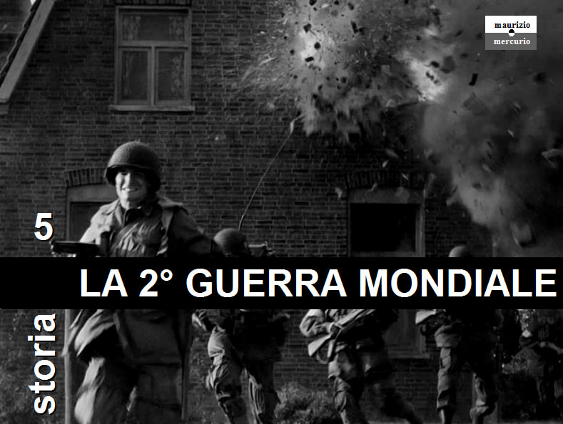
La Germania subisce, dalla pace di Versailles, umiliazioni e sacrifici. Quando manifesterà pretese territoriali verrà accontentata, sia perché in linea con i principi della pace (autodeterminazione dei popoli), sia perché nessuno pensa di scatenare una nuova guerra. La guerra si scatena uando Hitler getta la maschera e passa da rivendicare i tedeschissimi Sudeti a volere Boemia e Moravia, di diversa etnia. Prima la Germania nazista si para le spalle da un accordo con l'Unione Sovietica. La guerra così può iniziare formalmente per Danzica ma in realtà per la spartizione della Polonia che nei retropensieri di Hitler sarebbe stato il trampolino per l'invasione dell'Unione Sovietica.
La 2° guerra mondiale scoppia il 1° settembre 1939. Guardando i dati economici l’Asse ha il 16% della produzione mondiale. Gli alleati (compreso l'America che entrerà nel conflitto l'11/12/1941) il 70%. In queste cifre, se non c’è la previsione della sconfitta tedesca, c’è la necessità di una vittoria lampo e paci separate per ogni conquista. L’America all’inizio si tira fuori. L’Italia nel 1939 si dichiarava “non belligerante” poi, vedendo il successo di Hitler, entrerà impreparata nel conflitto.
La Germania aveva già conquistato: Danimarca, Norvegia e Francia, infatti il 12/11/39 la linea Maginot veniva aggirata dal Belgio. Il passaggio dal neutrale Belgio fu un'infamia come nella 1° guerra mondiale.
Anche le truppe Inglesi, venute in soccorso dei francesi, sono ricacciate al mare.
L'attacco è allora all'Inghilterra. Hitler propone una pace separata ma Churchill sarà energico.
Il10/6/1940 Mussolini dichiara guerra alla Francia già colpita.
Africa, 1940, successo italiano (o ritirata strategica degli Inglesi)? Ma Gli inglesi rimonteranno fino a Tobruk.
Il 28/10/1940, scelleratamente, perché impreparata, l’Italia attaccava la Grecia dall’Albania e sarà un disastro. Dovremo farci aiutare dai tedeschi che così ritarderanno l’attacco sul fronte orientale. Da qui le premesse per perdere la battaglia campale di Stalingrado (era la chiave dei pozzi petroliferi che avrebbero rifornito i tank in alternativa a un successo in Africa). La nostra marina, formidabile sulla carta, in mare, per endemici problemi organizzativi dei nostri militari di carriera, colleziona sconfitte.
I giapponesi il 7/12/1941 attaccano Pearl Harbor, sede della Flotta del Pacifico della marina militare statunitense. La guerra adesso è mondiale.

Link (due tranche):
1 parere A] https://vimeo.com/255439100
1 parere B] https://vimeo.com/257300503
Tempi: rispettivamente di 47' e 1h e 6'
I nodi dell’iniqua pace di Versailles vengono al pettine. Hitler rivendica, in nome dell'autodeterminazione dei popoli, territori sottratti abitati da tedeschi (lingua e cultura germanica). Si crede, assecondandolo, che possa placarsi. Del resto, dopo la Grande Guerra, è impossibile coinvolgere la popolazione per un nuovo conflitto.
Le piazze non sono quelle dal 1914 che ambivano all'igiene della guerra. Chi ha provato le trincee diventa pacifista, non c’è comunicazione che superi quell’incubo.

⎯ Premessa. Da dove veniamo
1935, Il fascismo ha ancora un profilo di efficienza, almeno a parole, e arroganza.
3 ottobre 1935, inizia una vittoriosa (cosa rarissima nell’esercito italiano) guerra coloniale in Etiopia. Che motivazioni?
• Trovare posti di lavoro meno lontani dell’America ai nostri emigranti (politica del consenso).
• Dare commesse agli industriali che finanziano e appoggiano il partito. L’operazione avrà un costo sproporzionato ai benefici.
Fu una guerra spietata (Generali Badoglio e Graziani) con gas sulle popolazioni civili.
La produzione italiana però è molto bassa: 2,7% della capacità produttiva mondiale.

Nel 1935 guerra civile di Spagna, prove generali di guerra mondiale.
Nel 1938 applicazione leggi razziali senza nessuna protesta del re che le firma.
12 marzo 1938, Anschluss. Finché Mussolini fa da argine ai movimenti che vogliono l'annessione dell'Austria alla Germania è ancora nel campo dei vecchi alleati a dispetto del rifiuto della democrazia. Quando abbandonerà l'Austria al suo destino nazista darà un segnale che le proprie scelte di campo sono compiute.

⎯ Hitler, con la maschera della vittima, rivendica territori di cultura tedesca
• 25/7/1934 Vienna, Malgrado la protezione di Mussolini, Dollfuss viene ucciso aprendo la strada all’annessione (Anschluss).
• 1935 riarmo e regolare annessione Saar (plebiscito).
• 7/3/1936 rimilitarizzazione della Renania. La Francia non interviene. Dovrebbe ricorrere alla mobilitazione generale ma per farla deve proclamarla anche l’Inghilterra.
• 7 /2/1938: Hitler (già cancelliere dal 33) assume il comando delle forze armate.
• 11/3/38, Hitler annetterà l’Austria. L'esercito tedesco invase l'Austria chiamato dal collaborazionista Seyss-Inquart.
10 /4/1938 stravincente plebiscito per legalizzare la situazione. Rilevante segnale politico.
• 30/9/38, Hitler annette i Sudeti. Il territorio era di decisa maggioranza tedesca (separata dall'invenzione della Cecoslovacchia con la pace di Versailles). Vi erano anche miniere importanti. Per peggiorare le tensioni furono disattese le promesse di uno stato cantonale come la svizzera.
Quei territori, dopo vent’anni, erano una plausibile rivendicazione anche se sulla carta i Cechi godevano di tutela internazionale.
Konrad Henlein (l’Hitler dei Sudeti) a Karlsbad presenta 8 punti insostenibili (6/5/1938) al governo di Praga. Ha inizio una mediazione internazionale.

Prima, il 7/9/38 Hitler si era incontrato inutilmente con Chamberlain, due vertici a vuoto.
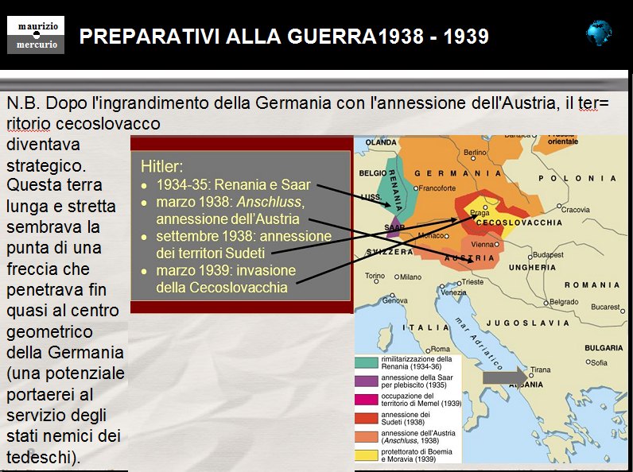
Chamberlain è pronto a chiedere alla Cecoslovacchia solo l’autonomia per i Sudeti ma adesso la richiesta è un plebiscito per una certa annessione; pretesa giudicata al momento insostenibile.
16/9/38, Chamberlain d’accordo con Daladier, prepara un piano per l'annessione dei Sudeti al Terzo Reich in cambio dell’impegno di garantire le frontiere.
E in Cecoslovacchia cosa accade? Anche polacchi e magiari chiedono lo stesso trattamento. Il governo non può cedere. Gli errori di Versailles vengono al pettine.
I27/9/38, Hitler dà l’ultimatum alla Cecoslovacchia (24 ore per sloggiare). È troppo anche per Chamberlain anche se condivide le richieste tedesche. L’Inghilterra dichiara lo stato di emergenza e mobilita la flotta. Hitler, che non voleva aprire un fronte occidentale chiede di mediare. L’idea è un congresso a Monaco con solo i quattro leader europei
. Mussolini prenderà parte e farà la parte del salvatore della pace.
L’Italia e l’Europa, ossessionati da un’altra guerra lo acclamano.
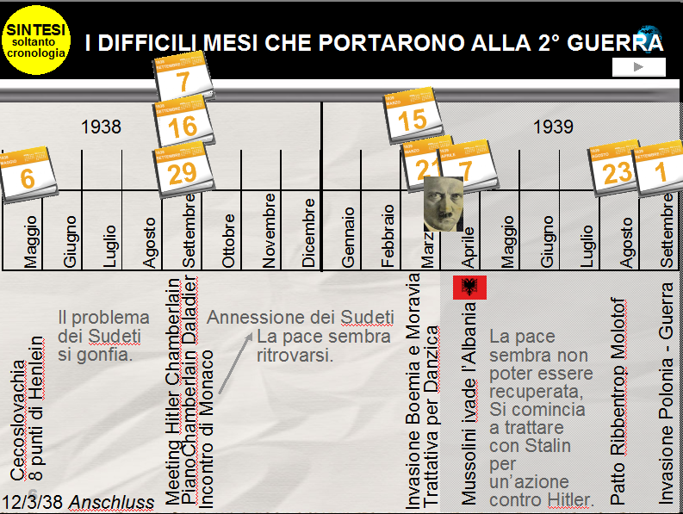
• 7-9/11/1938 dal gesto disperato di un ebreo, che a Parigi uccide un diplomatico tedesco, (Ernest fon Ratt), si scatena la “Notte dei cristalli”. La persecuzione ebraica viene accelerata (stretta di vite delle leggi razziali).
• 18/9/38. A Trieste Mussolini espone per la prima volta in Italia le leggi razziali
L’Ungheria già nel 1920 aveva leggi razziali che limitavano gli ebrei all’università
• 1939, in Ungheria viene riconosciuto ufficialmente il "Partito della Volontà Nazionale“ (partito delle croci frecciate) capeggiato dal nazista Szálasi.

— Hitler getta la maschera e mostra i suoi propositi di espansione
Quale obiettivo? Riconquistare i territori perduti dopo la 1° guerra mondiale.
Che strategia? Quella dei piccoli interventi, geograficamente circoscritti eseguiti uno alla volta.
Quale tattica? Guerra lampo.
Guardando i dati economici l’Asse non ha minimamente le risorse degli alleati per resistere a lungo.

Ma quanto può tirare la corda senza che Inghilterra e Francia reagiscano militarmente?
All'inizio l'Inghilterra crede che accontentarlo sulle rivendicazione sacrosante dell'autodeterminazione dei popoli tedeschi possa evitare rischi di conflitto ma Hitler ha mire di egemonia totale.
• La mattina del 15 marzo1939, le truppe tedesche entrarono in Boemia e Moravia, non incontrando resistenza.
I16 marzo, Hitler dal Castello di Praga proclamò Boemia e Moravia un protettorato tedesco.
17/3/39, Hitler annette Boemia e Moravia. Queste regioni non hanno etnie tedesche non è una guerra per riprendere territori germanici sottratti, è guerra d'aggressione.
• 7/4/39 l’Italia invade l’Albania instaurando un governo fantoccio. Perché? Mussolini, furente per non essere stato avvertito del blitz in Boemia, vuole un compenso, sarà l’Albania. L’Italia aveva già buoni rapporti con l’Albania, era infatti un protettorato italiano alla fine della 1° guerra mondiale.
Nel 1928 quando il capobanda Zog si proclama re, fra lo sdegno internazionale, fu riconosciuto solo dall’Italia fascista.
Ora una nuova costituzione l’annetteva alla corona italiana.
• 22/5/39 Mussolini firma il “Patto d’Acciaio”.
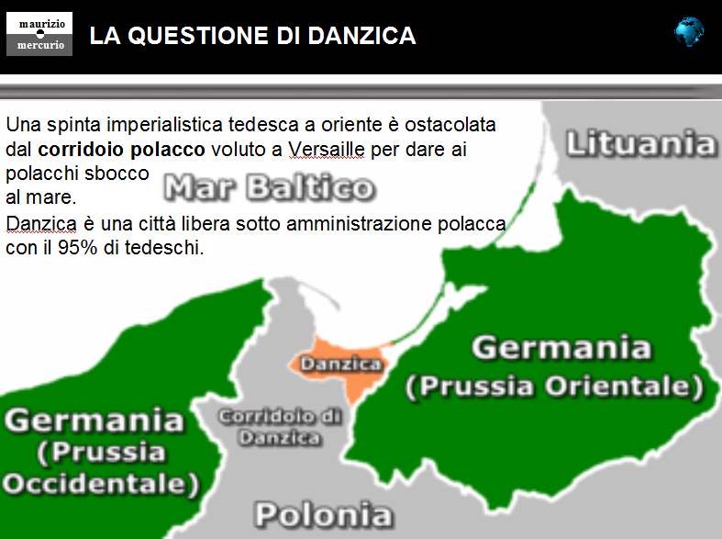
• Una spinta imperialistica tedesca a oriente è ostacolata dal corridoio polacco voluto a Versaille per dare ai polacchi sbocco al mare. Danzica è una città libera sotto amministrazione polacca con però il 95% di tedeschi.
21 marzo 1939, la Germania richiese al governo polacco:
- la città di Danzica,
- una ferrovia e un'autostrada extraterritoriali prive di dazi doganali che consentissero il collegamento tra la Germania e la Prussia Orientale.
- una garanzia, a lunga scadenza, del nuovo assetto territoriale.
Quando Hitler chiede la Polonia, non per motivi etnici ma per una migliore organizzazione del territorio, si capisce che la Germania non vuole vendicare le ingiustizie di Versailles ma ha ambizioni espansionistiche. Sarà guerra.
• 23/8/39, Patto Molotov Ribbentrop. Hitler ha il progetto di invadere la Francia, non vuole ripetere l'errore di combattere su due fronti come nella 1° guerra mondiale, desidera essere protetto a est.
Stalin ha il progetto di fare combattere fra loro i due capitalismi (le democrazie e i nazisti), sa cha basta aspettare e accadrà. Sa anche che le promesse degli occidentali, peraltro tiepide, sono solo sulla carta. Perché? Il terreno che li separa dall'Inghilterra è incolmabile. Hitler e Stalin contro ogni previsione si accordano così sulla spartizione a est. La Polonia occidentale ai tedeschi, i Paesi Baltici e la Besarabia ai russi.
• 1/9/39. Invasione della Polonia. Miserabile pretesto fu un attacco polacco a una radio tedesca. I cadaveri dei soldati in divisa polacca sul luogo dell'attentato risultarono essere galeotti tedeschi.

⎯ I politici inglesi francesi e americani davanti alla guerra
I più superficiali condannano senza attenuanti i vertici inglesi e francesi per non aver fermato i nazisti anticipando la guerra prima che Germania è Italia si preparassero.
I più attenti sanno che chiedere alla propria nazione un intervento militare dopo il ricordo della Grande Guerra sarebbe stato quasi impossibile. Contro prova: la debole difesa francese alle Ardenne. Studi più aggiornati sottolineano l'imbarazzo delle democrazie davanti alle pretese di Hitler legittimate delle regole di autodeterminazione dei popoli.
Pensavamo facesse finta di essere pazzo per alzare la posta e che non si sarebbe spinto oltre il ritorno dei popoli tedeschi sotto la bandiera germanica. Quando, dopo i Sudeti, Hitler compie conquiste espansioniste non legittimate dalla politica imposta a Parigi, il mondo democratico passa ad armarsi.
Roosvelt avrebbe voluto salvare le democrazie europee ma il Congresso gli negò i voti.

⎯ Oriente. Anche il Giappone preoccupava.
Nel 38 invase la Cina (nel 31 aveva già occupato la Manciuria).
L’America passò alle sanzioni per segnalare che non avrebbe tollerato il loro espansionismo. Il Giappone nel dicembre 41 attaccò per primo (Pearl Harbor) trascinando l’America in guerra.

⎯ Punti di forza e debolezza della Germania

FORZA
• Una nuova concezione strategica della guerra. Superato lo stallo delle trincee e dei combattimenti frontali ora la penetrazione nel territorio era affidata ai carri armati protetti dalla mobilità dell’aeronautica. Gli Alleati all'inizio avevano protezione solo dell’artiglieria statica.
• Più tecnologia e modernità negli armamenti.
• Sommergibili (U-Boat).

DEBOLEZZA
• Deve sperare in conflitti vittoriosi brevi e paci separate.
• Se entra in gioco l'America la produzione industriale degli Alleati è soverchiante.
• Non ha proprie riserve energetiche.
• Vantaggi strategici tedeschi: più determinazione e più tecnologia.
Con questi limiti nasce la tentazione di attaccare l'Urss ma la sfida, come ha dimostrato Napoleone, è impossibile.

⎯ Punti di forza degli Alleati
• Il radar.
• Il codice per decodificare i messaggi segreti tedeschi: Enigma. Ma anche un antesignano del computer in grado di decodificare velocemente (Ultre Secret).

⎯ Premesse economiche alla base delle strategie
Guardando i dati economici l’Asse ha il 16% della produzione mondiale. Gli alleati il 70%. Come già detto c’è la necessità per Hitler di una vittoria lampo.

⎯ È guerra. Polonia poi invasione del Belgio con aggiramento linea Maginot
Scoppia la guerra il 1° settembre 1939. L’America all’inizio si tira fuori.
Le nuove generazioni, in quel momento chiamate alle armi, si chiedevano se avesse senso morire per Danziaca.
1/9/39 h4.45 Invasione tedesca della Polonia. L’8 saranno già a Varsavia.
Poi la guerra si sposta a occidente.
18 marzo 1940 Mussolini incontra Hitler al Brennero e ribadisce la solidarietà nazifascista.
La Germania invade già il 9 aprile 1940 la Danimarca e la Norvegia (quest'ultima con resistenza). La Svezia rimase sostanzialmente neutrale.
10 aprile 40, blitzkrieg (guerra lampo - sinergica collaborazione di carri armati e aviazione), invasione di Olanda e Belgio senza farsi scrupoli della neutralità.
12/11/39, la linea difensiva francese (Maginot) veniva aggirata dal Belgio.
La Francia (debole difesa alla Ardenne) cedeva di schianto. I tedeschi non commetteranno l'errore della 1° guerra mondiale e punteranno subito su Parigi. Per tenere lontano dal loro cammino l'esercito francese bombardano paesi rurali non strategici con il fine di fare fuggire verso Parigi la popolazione. Questi disperati, terrorizzati dai bombardamenti aerei, ostruiscono le strade che avrebbero potuto avvicinare l'esercito francese.
26 maggio - 4 giugno 1940. Gli inglesi rigettati a mare a Dunkerque con fatica rimpatriano l’esercito.
L'Inghilterra mobiliterà, oltre alla flotta, qualsiasi natante civile per recuperare 190.000 suoi soldati e 120.000 francesi. Trasformerà, con il racconto dell'eroico salvataggio, una sconfitta in una pagina di gloria. Mirabile comunicazione.
30/11/39. L'Unione Sovietica attacca la Finlandia (che resiste).
Ora Hitler mira alla Gran Bretagna. Ha un'aviazione superiore. “Battaglia d’Inghilterra”.
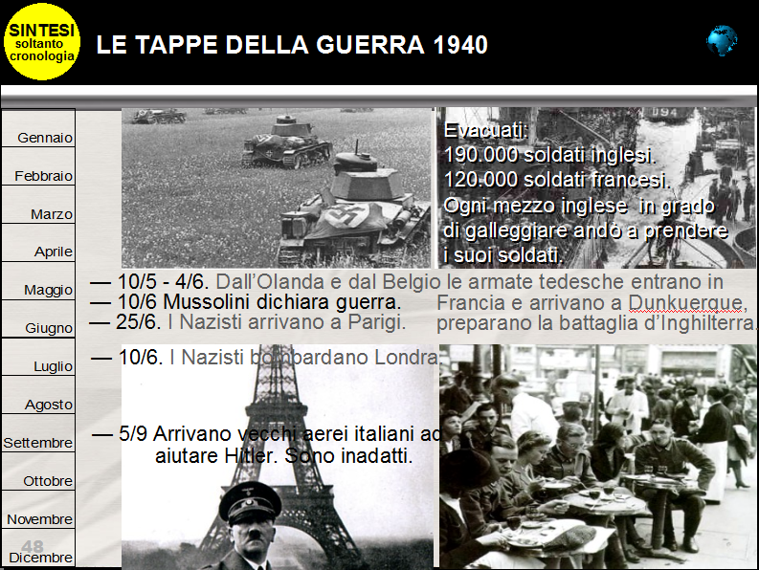

⎯ Conseguenze del cedimento francese
La Francia è annichilita, i nazisti sono a Parigi. Verrà divisa in 2 parti: il nord occupato dai tedeschi, il sud diventerà uno stato satellite (10 luglio1940) dopo che il parlamento conferirà i pieni poteri al maresciallo Petain (eroe della prima guerra mondiale.) approfittando di un vuoto costituzionale che delegava queste modifiche a leggi quasi ordinarie.
Perché questa carenza? Per distrazione dei costituenti francesi della 3° Repubblica? No, perché le destre ancora monarchiche e numerose non lo avevano permesso.
Comunque voteranno 414 deputati su 544 presenti e 212 senatori su 357
Il generale De Gaul, esule a Parigi, dirige la resistenza francese.

⎯ Quale era l'obiettivo della Germania verso l'Inghilterra?
L’obiettivo di Hitler non era la conquista fisica dell’Inghilterra ma di indurla a una pace separata. Solo così sarebbe stato possibile l’attacco agli spazi vitali a ovest.
Però Churcili, che da poco sorprendentemente era diventato leader dei conservatori, non la pensava come Lord Halifax e Lloyd George del gabinetto uscente e non vuole fare compromessi con i nazisti. Hitler propone la pace e il mantenimento delle colonie. Per l'opinione pubblica inglese è meglio avere un nazista vicino che il rischi di bolscevichi oltre il mare. Ci sono personaggi filo-nazisti ai vertici internazionali: Edoardo VIII, re d'Inghilterra dal 20 gennaio all'11 dicembre 1936 (poi abdicherà per amore); Kennedy padre (Joseph ) ambasciatore a Londra e l'antagonista di Roosevelt alle elezioni americane, il leggendario pilota Lindemberg.
Con queste premesse di mirare a una pace separata e quindi i propositi di non esasperare l'inimicizia con la Gran Bretagna, il 10/6/40, i Nazisti, invece degli obiettivi militari, bombardano per errore Londra. Era l’iniziativa personale di un pilota; Hitler si infuriò, punì l'aviatore e si scusò con gli Inglesi.
Churchill contrattaccò bombardando Berlino dicendo: “Noi non cerchiamo di scusarci. Al contrario, noi siamo fieri di annunciare la grande notizia: la RAF ha bombardato Berlino.”
I tedeschi caddero nella trappola, bombardarono la città a scapito degli obiettivi militari ritenuti, in quel momento, più importanti della popolazione civile.

⎯ Quale era l'obiettivo della Germania verso la Francia?
Farne uno stato satellite, nazista, guidata da un fedele collaborazionista. Avere una più ampia base logistica.

⎯ Quali erano gli obiettivi dell'Italia?
Mussolini aveva capito che Hitler iniziava un nuovo corso negli equilibri europei e voleva “scroccare” qualche vantaggio. Millantava da tempo forze che non aveva anche se, con la guerra d'Etiopia del 35, aveva modernizzato l'esercito.

⎯ E l'Italia sta a guardare?
L’Italia nel 1939 si dichiarava non belligerante; poi, vedendo il successo di Hitler, entrerà impreparata nel conflitto per non perdere opportunità. Mussolini, uomo di grande intuito e intelligenza non ha capacità strategiche, esaspera ogni opportunità tattica. Il bluff della marcia su Roma gli è andata bene, crede di poter continuare a bluffare.
Il10/6/1940 Mussolini dichiara guerra (due giorni dopo bombardano Torino).
Il bersaglio del Duce è la Francia gia colpita. Serviva qualche morto e un po’ di territorio per fare la propria parte (631 morti e un fazzoletto di terra: Mentone).
Africa, 1940, successo italiano (o ritirata strategica degli Inglesi)?
Il 28/10/1940, scelleratamente perché impreparata, l’Italia attaccava la Grecia dall’Albania e sarà un disastro. Dovremo farci aiutare dai tedeschi che così ritarderanno l’attacco sul fronte orientale. Da qui le premesse per perdere la battaglia campale di Stalingrado (era la chiave dei pozzi petroliferi che avrebbero rifornito i tank in alternativa a un successo in Africa). Gennaio / Febbraio 1941 gli inglesi prendono Tobruk e Bengasi. Anche in questo fronte è necessario chiedere aiuto alla Germania. Nel febbraio arriva l’Afirka Korps di Rommel (grande tattico) che si scontrerà con Mongomery (grande strategico).

⎯ Quanto valeva la Marina Militare Italiana all'inizio del conflitto?
Avrebbe dovuto controllare il Mediterraneo e teoricamente era in grado di farlo.
Ma:
• A differenza di altre marine, per gelosia della nostra potente aeronautica, la sua copertura aerea non dipendeva dalla Marina.
Per chiedere l’appoggio di aeroplani il comandante in mare deve chiedere a Supermarina che chiede a Superaereo che a sua volta valuta gli aeroporti più vicini, ordina di alzarsi in volo e trasmette le coordinate.
Quando arriveranno, se mai si alzeranno in volo, sarà sempre troppo tardi.
• La catena di comando era lenta e con procedure inadatte alla guerra che richiede rapidità di analisi ed esecuzione.
• Errore strategico. Gli ingegneri italiani chiedono, negli appalti, cannoni con elevata velocità d’uscita (maggiore gettata) ma ciò dà più deriva quindi imprecisione.

• Non avevamo portaerei, solo dopo Taranto realizziamo il ruolo strategico dell’aviazione negli scontri in mare. Con questi limiti potevamo recuperare solo con motosiluranti.

• Manca il radar.
• Col passare dei mesi perdiamo unità (a Taranto e a Matapan).

⎯ Disastri della Marina Italiana

• 11-12/11/1940 aerosiluranti inglesi “Swordfish” colpiscono la nostra flotta nel porto di Taranto. Sicuro per il basso fondale e reti (che però risultarono troppo basse). Causa la velleitaria e disastrosa guerra di Grecia il grosso della nostra flotta era concentrato in quel porto. Perdemmo: la Cavour, danni alla Littorio e Duilio. Per colmo di sfortuna i palloni frenati d’avvistamento vennero divelti dal vento. Le reti erano a 2000 metri dalle nostre navi e scendevano a soli 10 metri, però il porto aveva un basso fondale. I siluri inglesi furono tarati a 10, 60 m. . I Swordfish inglesi, armati di siluro, volavano a motore spento e sul pelo dell’acqua.
Venti aerei in 6 ore inflissero più danni di quanto fatto nello scontro navale dello Jutland. Il Times fece un’edizione straordinaria che non aveva fatto con la caduta della Francia. Fu l'operazione con il rapporto più favorevole fra unità impiegate e risultato? No, l’anno dopo nel porto di Alessandria affonderemo due corazzate e un petroliera. Al comando Durand de la Penne.

• 27 /11/1940, a Capo Teulada, le due flotte vennero a contatto. L’ammiraglio Campioni ricevette in ritardo la conferma del suo consiglio di non attaccare ma nel frattempo lo scontro era iniziato. Fu un pareggio, i due comandanti furono sotto inchiesta.

• 28-29/3/1941 Sconfitta tragica a Capo Matapan (3.000 marinai morti).
Hitler prende consapevolezza della nostra inaffidabilità. Interviene nella strategia del Mediterraneo. Vuole un’operazione per fermare i convogli Inglesi (Africa-Grecia). Noi tergiversiamo, non abbiamo sufficiente nafta. La fretta creò più confusione del solito, abitualmente già grande. Gli inglesi si trovavano là dove la nostra flotta andava di nascosto.
Colpa:
- della confusionaria linea di comando (niente di nuovo),
- del radar,
- del possesso inglese del codice per leggere i messaggi dell’Asse.

⎯ Fronte dei Balcani

OBIETTIVI DELLA GERMANIA.
Per Hitler i Balcani non sono strategici ma solo:
• petrolio (benzina per i tanks) in Romania,
• logistica per un attacco alla Russia.

STRATEGIA DELLA GERMANIA.
• Accordi per attrarre nell’Asse re Boris di Bulgaria (1/3/41).

• Trattative con il reggente Paolo di Iugoslava. Ma qui c’è un colpo di stato filo-inglese che punta su re Pietro ancora minorenne. Il 6/4 i soldati tedeschi prenderanno il controllo.

CONSEGUENZE DELL’INVASIONE TEDESCA DELLA IUGUSLAVIA
7/4, Ante Pavelic (ustascia) crea uno stato indipendente (Croazia) appena la Germania annienta la Iuguslavia..
12/4, cade Belgrado.
13/4, inizia la ritirata greca. Armistizio greco il 20/4. Gli italiani di Pola lasciano la città.

⎯ Maldestra aggressione di Mussolini alla Grecia
PREMESSA. La Grecia ha un governo di ispirazione fascista ed è amica di Mussolini.
Hitler invade la Romania con la finalità del petrolio.
Mussolini lo apprende dai giornali, vuole ricambiare la scortesia e progetta un'azione dimostrativa partendo dall'Albania.
Ha l'intenzione di invadere il l'Epiro. Quando lo comunica al capo di stato maggiore Badoglio la risposta è logica: non è strategico quel territorio, sarebbe solo una vanteria populista per entusiasmare pochi idioti, meglio allora invadere tutta la Grecia e strategicamente controllare il mare (finalità proteggere i convoglio e rafforzare la nostra posizione in Africa). Però per questo progetto siamo impreparati, occorrono nove divisione.
Mussolini vuole un bottino subito, che importa se ininfluente; trova un alleato nel comandante sul fronte Albanese: Visconti Prasca. Questi non pone difficoltà all'operazione senza senso strategico, sa che, in un attacco più strutturato con nove divisioni, lui non avrebbe il comando e accetta forse sottovalutando, per semplice ingenuità, i rischi (inverno, freddo, fango).
SVILUPPO DEL CONFLITTO
Mussolini era un uomo emotivo con sbalzi di umore e di pareri, per fretta, non insiste con re Boris di Bulgaria per un’alleanza (un attacco alla Grecia da nord l’avrebbe demoralizzata e dimezzato la sua capacità di reazione).
Questa superficialità ci costerà: 39.000 morti e 12.000 congelati.
• 28/10/40. Dall’Albania l’Italia attacca la Grecia.
• 31/10/40. Raggiunto il fiume Kalamas (Epiro). 4 giorni dopo Konista. Il tempo diventa improvvisamente ostile e il fango ostacola la nostra avanzata. I greci trovano il coraggio di reagire e ci respingono con baldanza.
• 14/11/1940 – 8/3/1941. Controffensiva greca vincente. Siamo scacciate oltre il confine albanese dal quale eravamo partiti
• 18/11 Mussolini pronuncia il noto discorso : "Spezzeremo le reni alla Grecia" che entrerà nel gergo come minaccia ironica. Mussolini, per districarsi dal ginepraio dove si era cacciato, chiama in aiuto Hitler.
• 6/4 I tedeschi entrano in Grecia (fino ad Atene). L’operazione farà ritardare (spingerà verso l'inverno) l’attacco all’URSS ponendo le basi per l'importante sconfitta di Stalingrado che sarà la svolta decisiva della guerra.
Paradossalmente possiamo dire che la velleità di Mussolini e il sacrificio dei soldati italiani mandati a morire inutilmente in Grecia ha allontanato il nazismo dai destini d'Europa.

⎯ I tedeschi attaccano l'Urss
• 22/6/1941.Partono in ritardo ma hanno subito successi; poi l'inverno cambierà le carte. Mussolini, per prestigio e riconoscenza dell'aiuto in Grecia invierà un corpo di spedizione.
• 21/8. I tedeschi occupano il bacino del Donez e la Crimea.
• Settembre. Forze sovietiche vengono annientate a Kiev
• 23/11. Truppe sovietiche a 50 Km. Da Mosca.

⎯ Scenario di guerra africano

OBIETTIVI ITALIANI.

• Arrivare all’Egitto e quindi al Canale di Suez (obbiettivo strategico).
• I pozzi petroliferi arabi.
• Dare segni di avanzamento prima della “Battaglia d’Inghilterra”.

OBIETTIVI INGLESI.
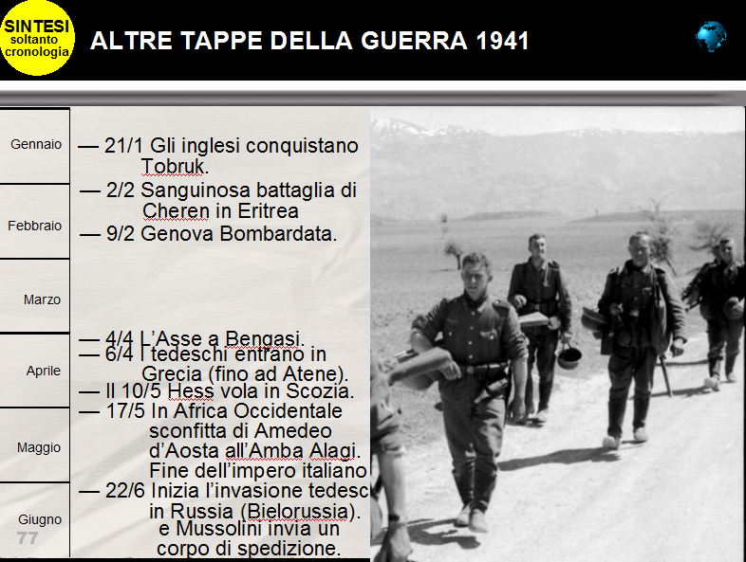
• Impegnare in quel fronte la minor truppa possibile.
- Sfruttare guerriglia locale.
- Attendere sviluppi fronte europeo
Cosa accadrà?

EVENTI.
• Il 28/6, prima dell'inizio degli scontri in territorio africano, Italo Balbo viene abbattuto da fuoco amico.
• Sidi el-Barrani successo italiano. Ma è ritirata strategica inglese.
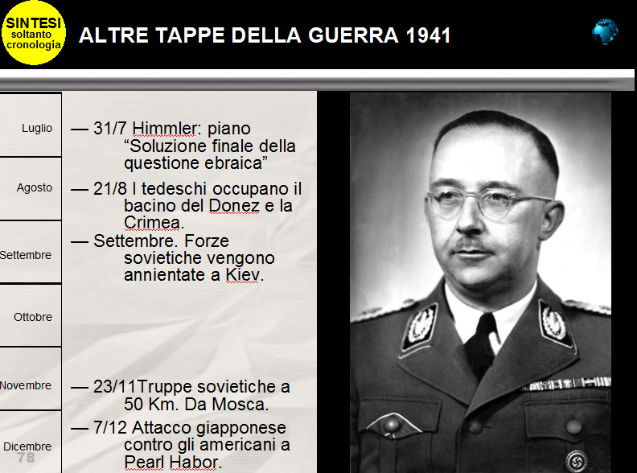
• Gennaio / Febbraio 1941. Contrattacco inglese fino a Tobruk. Ha il sopravvento la maggior esperienza inglese nel deserto. Il deserto è come un mare (mare di sabbia); tra le dune è inutile sacrificare uomini e mezzi per difendere una posizione, bisogna indietreggiare e avanzare su altre come fa la Marina.
• 17/5 In Africa Occidentale sconfitta di Amedeo d’Aosta all’Amba Alagi. Fine dell’impero italiano.
• 3/3/42, Amedeo D’Aosta muore prigioniero a Nairobi.
• 23/1/1943, gli inglesi conquistano definitivamente Tobruk.

⎯ Sembra che i nazisti trionfino, ma ci sarà una svolta la svolta
• 7/12/1941, i Giapponesi attaccano a tradimento la flotta americana a Pearl Harbor così anche gli U.S.A. entreranno in guerra.

• 19/11/1942, comincia la controffensiva sovietica sul Don.
• L’11/12. L’ADMIR inizia la ritirata.
• Resa di Stalingrado 1/1/1943. Da ora il successo cambia campo.

⎯ Gli americani sbarcano in Sicilia
• Gennaio 1943. A Casablanca gli Alleati decidono lo sbarco in Sicilia.
• 11/6 Resa di Pantelleria fra l'entusiasmo dei siciliani.
• 10/7. Gli Americani sbarcano in Sicilia. Il 17/8 avranno il controllo.
Però, per arrivare a risalire lo stivale fino al Po, passerà un anno e mezzo.

⎯ I segni della svolta
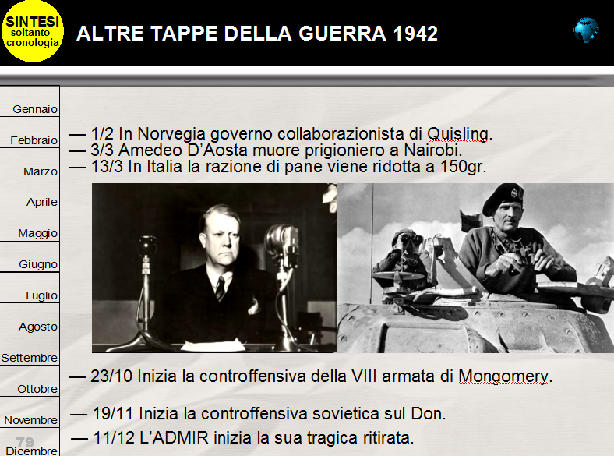
• 31/1/43 A Stalingrado von Paulus si arrende ai sovietici.

• 5/2/43 Mussolini come risposta alla situazione sostituisce i ministri.
• 5/3/43 A Torino sciopero degli operai. (Senise rimosso da capo della polizia).
• 15/7/43. Mussolini scrive al Re sull’eventualità di una pace separata.

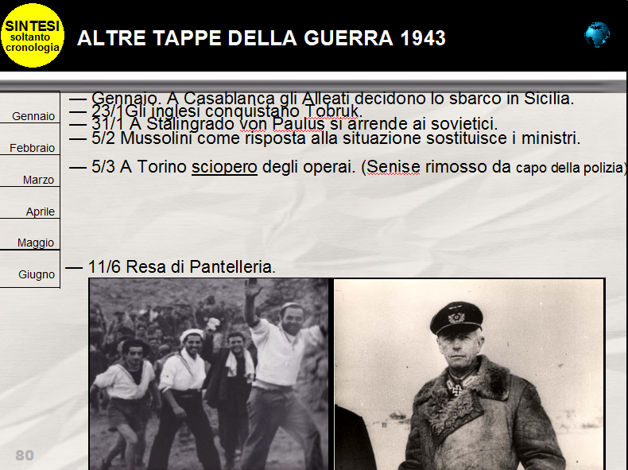

Seconda guerra mondiale 1943-1945.

SINTESI DEI CONTENUTI
Nelle precedenti lezioni abbiamo assistito ai veloci trionfi di Hitler.
L'Asse, che controlla solo il 16% del PIL mondiale contro il 70% degli Alleati, sa di non aver possibilità di una guerra su più fronti come nel primo conflitto mondiale. Può solo sperare in scontri veloci su uno scenario limitato e altrettante paci separate.
Quando l'Inghilterra non intende trattare, Hitler si rivolge a est e, in un delirio di onnipotenza, invade la Russia.
Stalin e il generale inverno segneranno l'inversione di tendenza della guerra.
Anche i giapponesi che alla fine del 41 provocarono gli Stati uniti sbagliarono i calcoli. A quel punto il PIL (ricchezza per la produzione di armamenti) e il controllo delle fonti energetiche assegneranno la vittoria agli Alleati.
Come nella prima guerra mondiale, se la Germania avesse saputo attendere avrebbe conquistato economicamente l'Europa.
In Italia la sconfitta che si delinea, è la sconfitta del fascismo. Il Gran Consiglio del Fascismo dà il segnale al re che il fascismo è finito. Vittorio Emanuele III instaura un nuovo governo per trattare la pace da posizioni più vantaggiose.
• Gli americani sbarcano nel sud del paese. La loro risalita sarà però lenta.
• L'Italia, con il nuovo governo Badoglio, cerca l'armistizio però sarà caos con grave sacrificio dell'esercito abbandonato a se stesso e dei civili martoriati dai tedeschi.
• I Nazisti catturano Mussolini dalla sua prigionia e lo portano a Monaco a disposizione di Hitler.
• Il fascismo riprende con la Repubblica di Salò, stato satellite della Germania.
• I tedeschi diventeranno il nemico più feroce.
• In questa situazione c'è spazio per la "Resistenza" e quindi poi, quando gli Alleati avranno il controllo del territorio, per prendere parte alla liberazione del Paese.
La vigliaccheria (il re che fugge frettolosamente disinteressandosi della difesa di Roma)
e la disorganizzazione (Badoglio con velleitarie e confuse trattative d'armistizio) scriveranno le pagine più indecorose (8/9/1943).
Gli americani impiegheranno quasi 20 mesi (dal 17/8/43 al 24/4/45) ad arrivare al Po.
L’Italia sarà liberata anche dal movimento partigiano.
La guerra finisce con gli americani che sbarcano in Normandia e i russi che schiacciano la Germania.
Nelle isole nipponiche più a sud ci sarà lo scontro finale fra americani e giapponesi. Malgrado la soverchiante superiorità americana il nemico nipponico non si arrende. Sarà la bomba atomica a dire l'ultima parola.
A Norimberga i criminali di guerra verranno giudicati da un tribunale militare.

Link
2° parere A]: https://vimeo.com/257303796
2° parere B]: https://vimeo.com/257307279
Tempi rispettivamente: 1h e 18' e 1h e 27'

⎯ Scontri
• 23/1/1943, gli inglesi conquistano Tobruk.
• 5/2/1943, Mussolini, come risposta alla situazione, sostituisce i ministri.
• Si ipotizza sulla stampa straniera una svolta spinta dagli industriali con un cambio Mussolini/Ciano diventato ora filoamericano.
• Grandi incontra il re, si confrontano sull’idea di sostituire Mussolini.
• 10/5/1943, le truppe italiane in Africa si arrendono.
• 10/7/1943, gli Americani sbarcano in Sicilia (impiegheranno 10 mesi per arrivare a Roma e 20 per giungere al Po.
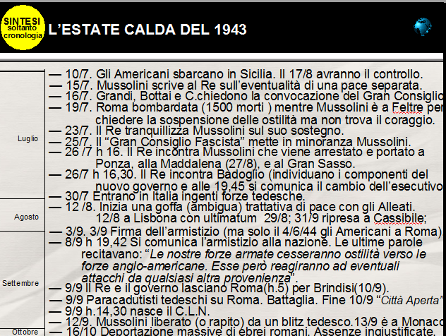
• 16/7/1943, Grandi, Bottai e altri chiedono la convocazione del Gran Consiglio Fascista.
• Il 17 luglio aerei americani lanciano su Roma volantini che spiegano che solo “una capitolazione che non sarebbe disonorevole, data la soverchiante della forze alleati li avrebbe salvati” e invitava a scegliere: “Se morire per Mussolini o Hitler o vivere per l’Italia e per la civiltà”.
• Sembra che in quel periodo Mussolini avrebbe chiesto al re di muoversi per una pace separata. È sua intenzione parlarne con Hitler a Feltre.
• 19/7/1943 (S. Lorenzo), Roma è bombardata (1500 morti ) mentre Mussolini è a Feltre per chiedere la sospensione delle ostilità senza trovare il coraggio dirlo in chiaro a Hitler.

⎯ La sfiducia a Mussolini al Gran Consiglio Fascista
Davanti alle sconfitte su tutti i fronti, dopo che a Pantelleria non solo non c'era stata difesa ma entusiastici saluti agli americani, il fascismo, probabilmente anche lo stesso Mussolini, si accorse che la guerra era persa e una pace separata sarebbe stato l'unico rimedio. La Corona spinta dalla corte voleva presentarsi all'armistizio avendo prima autonomamente liquidato i fascismo, lo voleva fare nella legalità.
• 16/7/43, ci furono colloqui con Grandi e Bottai (forse anche con Ciano). Grandi chiese la convocazione del Gran Consiglio del Fascismo (non convocato dal 7 dicembre 1939) presentando un ordine del giorno mirante a restituire il controllo dell'esercito al Re. Non ne fece mistero persino con Mussolini.
• 23/7. Il Re tranquillizza Mussolini sul suo sostegno.
•
24/7/43 Mussolini convoca il G.C. del F. È messo in minoranza e capisce che in quel momento il fascismo è finito. Dalla sua parte rimangono pochi ostinati fedelissimi. Mussolini inconsciamente o volutamente voleva arrivare a una frattura, ormai era un uomo stanco, probabilmente pensava che quello sarebbe stato l'epilogo meno traumatico o che il sovrano, che più volta gli aveva dato segnali di stima e confidenze di macchinazione gli avrebbe dato un reincarico per un nuovo governo; una soluzione per epurare gli sleali collaboratori. È comunque strano che un dittatori informato di un ordine del giorno ostile con una netta maggioranza annunciata convochi ugualmente il GCF, non lo chiuda nel cuore della notte con il pretesto di un rinvio o non faccia arrestare, la sera stessa, quelli che considerava traditori. Strano ma non nuovo, anche Cesare fu informato della congiura, anche Robespierre (convenzione del 27 luglio) avrebbe potuto bloccare l'assemblea che lo accusava. La domanda che la storia deve porsi è: perché Mussolini non ha reagito a questo attacco contro la sua persona e la creatura politica che aveva generato? Stanchezza e delusione.
Il giorno dopo Mussolini passa la mattina a palazzo Venezia e il pomeriggio anticipa la visita dal sovrano. Qui verrà addirittura arrestato. Mussolini viene caricato su un’ambulanza e portato in una vicina caserma dei carabinieri. Gli si dice che è per il suo bene, forse è vero, non si potevano prevedere gli umori della piazza.
Non ci fu nessun colpo di fucile di qualche fascista resistente, semmai festeggiamenti quando la radio informò che Badoglio era alla guida di un nuovo governo e che la guerra non subiva modifiche di programmi e di schieramenti. Qualcuno si illuse che con la fine del fascismo sarebbe arrivata la fine della guerra. Nel disordine il peggio doveva ancora accadere.
La democrazia riprendeva? No il re non aveva in mente di restaurare la democrazia ma solo di passare a una dittatura militare più adatta a gestire la situazione, infatti boccia il governo civile proposto da Badoglio. Quest'ultimo è spaventato dalla democrazia; dice: «Non mi farò prendere la mano dai partiti». Teme che senza il bastone fascista la democrazia porti al leninismo... "Non farò la fine di Kerensky".
Anche l'armistizio gli sembrava un'operazione da tenere nell'élite dell'Alto Comando senza estenderla ai partiti che stavano, piano piano, riuscendo allo scoperto.
Tutto l'ambiente militare era terrorizzato da due spade di Damocle.
A] Sul fronte tedesco l'Ammiraglio Canaris (loquace capo del controspionaggio) aveva fatto sapere a Badoglio che
- avrebbero liberato Mussolini,
- invaso l'Italia (quello che fecero con l'operazione Alarico) facendo finta di credere ai primi segnali di Badoglio,
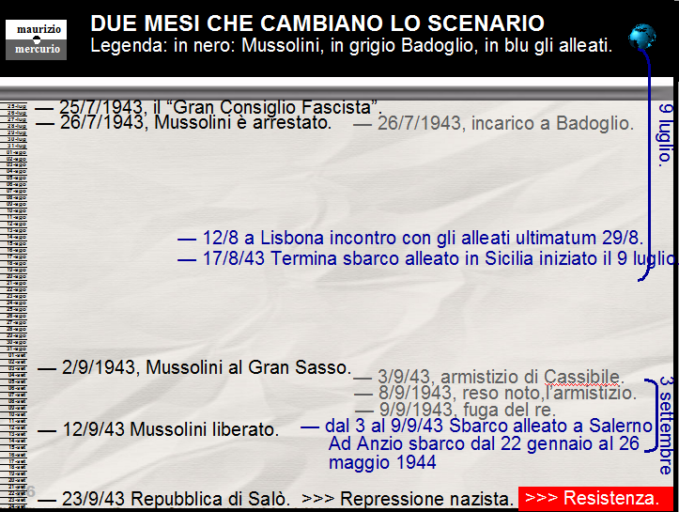
- avrebbero deportato i reali e la nuova classe dirigente.
Questo spiega il panico e la fuga indecorosa del re il giorno dopo lo sciagurato 8 settembre.
B] Sul fronte interno, anche se non ci sono grandi adunate di antifascisti festanti, i militari temono le manifestazioni di piazza che, per loro, potrebbero essere crescenti. Lo stato maggiore allora edita un regolamento che impone un coprifuoco permanente e tratta gli italiani come il più malvagio esercito invasore. Per mostrare che le mie parole non nono esagerate mostro in nota un estratto.

⎯ Mussolini rapito al Gran Sasso sarà poi a capo di uno stato satellite
Mussolini passerà dall'ambulanza, servita per uscire inosservato da villa Savoia, alla caserma Podgora, poi due giorni dopo a Ponza, poi alla Spezia e da qui sul Gran Sasso con una funivia che regolava l'accesso presidiata dall'esercito. I tedeschi lo cercano, hanno il piano di farne il capo fantoccio di uno stato satellite: la Repubblica Sociale. Ne parlerò più oltre. Con un'operazione sbalorditiva riescono a prelevarlo dal Gran Sasso e con un piccolo temerario aeroplano portarlo da Hitler.

⎯ Incarico a Badoglio. Obiettivo di una pace separata.
26/7/43. Messo da parte Mussolini il re darà l’incarico a Badoglio.
Inizia una ambigua trattativa di pace con gli Alleati.
Gli Alleati chiedono:
• Rinuncia a condizioni (resa incondizionata).
• Difesa da soli dai tedeschi nei punti nevralgici.
• Consegna dell’esercito e della marina (quello che rimane).
Queste richieste impongono una guerra aperta ai tedeschi ancor prima della copertura americana, spaventano Badoglio che crede, tergiversando, di ridurre le rappresaglie tedesche.
Noi ci ostiniamo a domandare :
• di posticipare la data dell’armistizio,
• di schierare soldati americani contro i nazisti senza metterci in gioco .
12/8 a Lisbona incontro con ultimatum 29/8.
3/9/43 firma dell’armistizio a Cassibile (pochi chilometri da Siracusa) ma solo il
4/6/44 gli Americani saranno a Roma, ben10 mesi dopo.

L'8/9/1943, si comunica alla radio l’armistizio senza adeguate istruzioni. L'esercito, senza guida e disposizioni, si dissolve. Pagheremo un prezzo elevatissimo. Un esempio fa molti nelle isole greche. Il governo Badoglio è finalmente un governo democratico? No è una dittatura militare finalizzata a un armistizio meno pesante possibile.

⎯ Comitato di liberazione
Nella Roma occupata, il giorno dopo l'armistizio (9/9/43), si riuniscono i rappresentanti dei diversi partiti all'opposizione e pongono le basi per un comitato di liberazione.
7/2/44, costituzione del CLAI (Comitato Liberazione Alta Italia).

⎯ Inizia la Resistenza
I tedeschi non avranno contro un regolare esercito italiano, che dopo l'8 settembre nelle zone occupate dai tedeschi si era dissolto, ma militanti civili.
Nelle città lo strumento della Resistenza era:
• la propaganda (scritte antitedesche sui muri),
• i sabotaggi (specialmente delle vie di comunicazione con i primi chiodi a tre punte),
• gli attentati che però costarono un prezzo; il più delle volte (o sempre) non strategico.
L'attentato di via Raselli, che portò come conseguenza all'eccidio delle Fosse Ardeatine, a mio parere, è da archiviare come errore. In allegato le mie riflessioni
A Firenze i Partigiani si autofinanziano con un prestito di 5 milioni (azionariato popolare). Con l’avanzata americana i partigiani riescono a compiere azioni importanti.
• Napoli sarà la prima città a liberarsi, dal 27 al 30 settembre 1943 (quattro giornate di Napoli) e lo fece da sola e spontaneamente.
• Nel giugno 44 sarà liberata Roma ma dagli americani.
• Nell'estate del 44 Firenze con buon aiuto dei Partigiani.
• Il 25 aprile 1945 i Partigiani liberarono Genova e altre città del nord prima dell'intervento americano che in quella data avevano già superato, da un paio di giorni, il Po.
Mentre dallo sbarco in Normandia alla liberazione di Parigi passano 4 mesi, la liberazione d'Italia dura un anno e mezzo con ancora tante vittime (tedeschi e guerra civile).
Dal settembre 44 i tedeschi non faranno azioni contro singoli gruppi di Partigiani ma colpiranno a tappeto interi territori.
I Partigiani hanno bisogno di denaro per sostenere la lotta armata, rubano ai fascisti ma non basta. Se ne incarica il governo di Salerno (paragrafi successivi) attraverso il banchiere/bersagliere Pizzoni.
Churchill e gli americani non si fidano del CNL che opera a nord, temono che possa non rispettare gli accordi presi da Badoglio. Aiuteranno soltanto partigiani di estrazione cattolica o liberale. Il generale Alexander propone alla fine del 44 ai partigiani una discutibile pausa invernale, lo proclama per radio, la resistenza continuerà imperterrita. Nella primavera (1945) insurrezione generale.
La guerra civile produce orrori, da ambo le parti. Lo scenario italiano non è stato peggio di altri simili. La pagine più brutte sono l'uccisione dei Fratelli Govoni a opera degli antifascisti e quella dei fratelli Cervi a opera dei fascisti. Sul fronte del Carso, un po' per vendette personali dopo anni di odiato fascismo, un po' per la pressione di Tito di impadronirsi del territorio, furono compiuti stupri e stermini di massa con le vittima gettate ancora vive nelle Foibe.

Quanti erano i Partigiani? Secondo gli storici: 80.000. Numericamente una parte marginale della popolazione ma che ebbe grande peso dialettico nel trasmettere valori democratici antitotalitaristi. Nella nostra logora immagine internazionalmente servì a bilanciare il ventennio fascista.
La guerra partigiana aggrega le classi sociali davanti all'obiettivo concreto di combattere i nazisti e all'obiettivo intangibile di libertà, indipendenza e autonomia di giudizio; sarà la catarsi contro il fascismo. Questa battaglia non si combatte nel sud perché da lì risalgono gli alleati. Il sud vede un altro scenario di guerre, con grandi sofferenze ma con diverso riverbero nella società. In un paese dove l'unificazione non è mai totalmente avvenuta si crea una ulteriore spaccatura (mentalità).
Quando si voterà per l'istituzione il sud sarà monarchico mentre il nord repubblicano.

⎯ Sbarco alleato a Salerno e lenta risalita
Il 9/9/43 gli Alleati sbarcano a Salerno (Gen. Clark). Napoli reagisce e combatte i tedeschi. Liberazione della città il 29 settembre 1943 (quattro eroiche giornate). A Cassino la risalita americana si blocca; radendo al suolo l'abbazia (errore tattico) concedono un rifugio difensivo ai tedeschi.
È un momento tragico per il paese bombardato dall'aviazione alleata al nord e colpito da quella tedesca al sud.
22 gennaio 1944 sbarco timido ad Anzio. Roma è vicina ma non ne approfittano l'obiettivo del Gen. Lucas è di distogliere truppe tedesche da Cassino.

⎯ La fuga del re
Riprendiamo dall'armistizio e dalla comunicazione fatta alla nazione l'8/10/43.
Il giorno dopo il Re e il governo, invece di organizzare la difesa della capitale, lasciano Roma per Brindisi (fuga). Temono l'occupazione nazista che avverrà il 10/9. Umberto vorrebbe opporsi ma è costretto a seguire il corteo. Non è una fuga precipitosa, il re viaggia con le insegne esposte, sarà anche salutato da soldati tedeschi incontrati per strada. Il costo della fuga è anche la protezione militare che segue il corteo sguarnendo la città. Per strada pranzano con tutti gli onori al castello di una dama di compagnia della regina. A Pescara, poco prima di prendere il volo, con la solita superficialità scoprono che la regina ha paura di volare e decidono di raggiungere Bari per mare (incrociatore Baionetta). Il governo è militare e attento solo a salvare il re come in un disperato finale di scacchi.
I tedeschi si impadroniranno di Roma, flebile la nostra resistenza (pochi militari con civili) a porta S. Paolo. I nazisti dichiareranno lo stato d'assedio.
L'unica giustificazione, non trascurabile di quest'atto, era il danno che la cattura del re da parte dei tedeschi avrebbe arrecato al progetto di pace separata.

⎯ Si delinea la fisionomia dei partiti della prima Repubblica. Governi.
Il 28/1/1944 si convoca a Bari la prima riunione dei partiti antifascisti (congresso CNL). Subito condanna per il comportamento del re che dovrebbe abdicare, ma non è il momento di affrontare il problema istituzionale. Ci si accorda che appena liberata Roma (lo sarà il 2/6/1944) Vittorio Emanuele III darà la luogotenenza a Umbero (5/6/1944 esecutiva il 9).
In merito alla monarchia Churchill e Stalin erano favorevoli. Roosevelt neutrale.
Togliatti immaginava un'abdicazione a favore del piccolo nipote del sovrano (quello che nel dopoguerra sarà protagonista dei giornali scandalistici). Il gioco politico prevedeva De Gasperi come reggente con l'appoggio esterno di Togliatti. Forse era il primo tentativo di: "Compromesso storico". Maria Josè (del Belgio), moglie di Umberto, la più intelligente di casa Savoia, lo appoggiava ma si sentirà dare dall'inadeguato Vittorio Emanuele: "I Savoia governano uno alla volta". Così, con il suo personale contributo, finiranno definitivamente di governare. Il re, onesta persona, nel suo modo di interpretare il ruolo, è persino incapace di mantenere la dinastia, sbagliando come al solito, favorirà la repubblica.
I Savoia non avevano mai convito neanche negli anni miglior del Risorgimento.
Togliatti insiste per un fronte unico di tutti i partiti antifascisti (svolta di Salerno) non tutti i suoi compagni di partito sono favorevoli.
Perché questa visione di Togliatti? Meglio un'Italia che si auto liberava che un Paese ancora più soggetto agli americani. Da questa svolta il P.C.I. passa da essere un piccolo partito di propagandisti a un partito nazionale e dà segnali di essere pronto a inserirsi in sviluppi di governo. I partecipanti sentono anche la necessità di un governo di unità nazionale (comunisti, azionisti, monarchici, socialisti, cattolici, liberali, repubblicani). Si fa il nome di Bonomi ma Churchill considera Bonomi troppo vecchio, così a Salerno si insedia il II governo Badoglio.
• 24 aprile 1944, governo Badoglio (il suo 2°), con ministri politici antifascisti come Croce, Togliatti, Mancini, Arangio-Ruiz e Sforza. Sono rappresentati: DC,PSI, PCI, PLI, PRI, Pd’A, PSIUP). Il CLAI (comitato di liberazione alta Italia) svolge le funzioni governative nei territori della Repubblica Sociale.
• 2 dicembre 1944, governo Bonomi (il suo 3°), ne fanno parte De Gasperi, Togliatti, Morelli, Gronchi e Saragat.
• 21 giugno 45, governo Parri fino al dicembre 1945 (de Gasperi, Nenni, Amendola, Lussu, Arangio-Ruiz).
• 10 dicembre 1945 governo De Gasperi (Amendola, Scoccimarro, La Malfa, Lussu, Nenni e Romita).
Vi è un problema istituzionale legale. Il re ha perso il controllo del nord (Repubblica Sociale) e parzialmente del sud perché, con l’armistizio, i suoi poteri sono nelle mani delle forze occupanti. Perciò si affermarono come nuovi soggetti politici i partiti italiani uniti nel CLN, che si sono ricostituitisi nonostante il formale mantenimento del divieto.

⎯ La Repubblica Sociale
Torniamo indietro per un'altra vicenda parallela.
• 12/9/1943, Mussolini, rapito da un blitz tedesco, è portato a Monaco da Hitler.
• 18/9/1943 fondazione del partito repubblicano fascista.
• 23/9/1943 fondazione della Repubblica Sociale o di Salò (Italia del centro e del nord).
Ritroviamo qui temi socialisti del primo Mussolini (socializzazione dei mezzi di produzione) e altre centralità per i lavoratori che diventano il target più mirato. Resteranno propositi, ci sono ben altre priorità nell'epilogo che avanza.
Aderisce un'eterogenea umanità:
• gli idealisti legati alla parola,
• gli scontenti dei compromessi che i fascisti della prima ora avevano dovuto fare con la chiesa, la monarchia e soprattutto gli industriali (probabilmente quei fascisti più attratti dalla primitiva base socialista),
• gli opportunisti che non avevano trovato successo nel ventennio,
• le vittime della loro generosità emotiva che, puri e onesti come si definivano, forse cercavano nella catarsi la punizione alla sconfitta,
• sbandati,
• violenti patologici,
• uomini, in buona fede, convinti che con la loro mediazione avrebbero attenuato l'aggressività nazista.
Comunque la fine era manifesta, bastava leggere i giornali. I segni di sconfitta si levavano da ogni teatro di guerra e dal morale della popolazione. Da questa situazione fiorirà una significativa simbologia di morte. L'atmosfera sarà lugubre. Per manipolare le masse si usava la "fake news" che i tedeschi avevano in serbo un'arma segreta (casomai l'avevano gli americani che il 17 dicembre 1938 realizzarono la fissione nucleare, la base delle bombe atomiche).
Ma l'emozione sulle moltitudini ha sempre il sopravvento, pensate che il podestà di Milano nel 1944 aprirà una sottoscrizione per aiutare la Repubblica di Salò riscuotendo cifre sbalorditive.
Con la Repubblica Sociale la Germania annette il Sud Tirolo e la Venazia Giulia; difficile scegliere la sede (Belluno, Bolzano, Milano, Roma?). Si sceglierà il lago di Garda perché più riparato dalla guerra.
I fascisti, che alla caduta del regime non avevano avuto reazioni ora, protetti dai tedeschi e con un progetto, si fanno aggressivi. Inizia la guerra civile.
La Repubblica di Salò ha una milizia affidata a Ricci (Guardia Nazionale Repubblicana) e un piccolo esercito guidato da Graziani. I tedeschi armarono, malamente, 4 piccole divisioni (in totale 60.000 uomini) ma non si fidavano (25% di diserzione); il loro compito fu quella della lotta ai Partigiani.
Ci sono diversi corpi speciali rifugio di criminali avventurieri: le Brigate Nere, X Mas (J.V. Borghese), la legione autonoma Ettore Muti, banda Carità,la banda Koch (perversa dedita alle torture).
La legge di guerra dei tedeschi nella lotta partigiana prevedeva rappresaglie continue, eccidio di parenti dei partigiani sulla montagne, incendio delle case vicine a colpi d'arma da fuoco sparati da partigiani. Ai renitenti alla leva si uccidevano gli ignari familiari. Le direttive prevedevano una scorta di ostaggi da giustiziare immediatamente alla prima rappresaglia. Le indagini venivano compiute dalla milizia che non passava i risultati all'autorità giudiziaria per una regolare sentenza ma provvedeva direttamente all'esecuzione. Per le delazioni c'era una tariffa: 5 kg. di sale per ogni uomo segnalato e catturato. La raccolta dei dati storici sulla deportazione degli ebrei italiani mostra che la maggior parte vennero presi per delazione (tipico dei sistemi totalitari).
I teatri sono aperti, c'è molta produzione di film e il calcio continua.

Dal 44 al 45, nell'Italia occupata, si proclamano scioperi operai, un atto politico di resistenza tanto più significativo quanto l'obiettivo del 2° fascismo era il coinvolgimento sociale della classe operaia. Una simile esternazione di resistenza non ci fu in nessun paese occupato.
L'industria italiana non produce quasi nulla (bombardamenti e sabotaggi operai) e non è più strategica per i tedeschi. Il centro della lotta si sposterà allora sulle montagne con atti di guerriglia.
Cronaca della guerra che continua:
• Dal 17/1 al19/3/1944, l’avanzata degli Alleati rallentata a Cassino.
• 22/1/1944, sbarco alleato ad Anzio.
• 7/2/1944, costituzione CLAI (Comitato Liberazione Alta Italia).
• 2/6/1944, gli americani entrano a Roma.
• 13/6/1944, i tedeschi lanciano le V1 su Londra.
• 18/6/1944 governo Bonomi, come già detto, da Salerno.
• 19/6/1944, nei mari delle Filippine è battuta la flotta Giapponese.
• 21/6/1944, gli americani sbarcano a Guam.
Nell'ottobre 1944 il colonnello tedesco Dollmann cerca di trattare la resa con l'arcivescovo Shuster di Milano, poi sceglierà in Svizzera gli Alleati come interlocutori. Prima lo aveva fatto Wolff direttamente con gli alleati. Mussolini non è al corrente. Prenderà anche lui contatto nel 1945 con l'arcivescovo milanese progettando una fuga in Svizzera passando dalla Valtellina.

⎯ La fine della guerra su altri fronti.
• 6/6/1944, sbarco alleato in Normandia, liberata la Francia.
• 4-11/2/45, a Jalta si divide il mondo in quattro zone d'influenza.
Anche la Germania in 4 zone.
• 13-14-/2/45, disumano e inutile bombardamento di Dresda.

• 8/3/45. Il comandante delle SS, Karl Wolff, incontra Allen Dulles (servizi segreti americani) per trattare la pace.

• A est l’Unione Sovietica occupa: Polonia, Cecoslovacchia e Ungheria, entrano in Germania il 26/2/45 e il 2 maggio Berlino si arrende.
• 16/4/-2/5 battaglia di Berlino. Hitler si suicida tre giorni dopo, è il 7/5/1945.
• Marzo 1945, la flotta americana si dirige verso l’isola di Okinawa (la più meridionale delle isole giapponesi) e inizia l’ultima battaglia campale. 12.500 morti USA 110.000 giapponesi, 7.000 prigionieri. Troppi per una guerra già vinta. Per concludere il conflitto l’America impiega il primo ordigno nucleare (6/8/1945 Hiroshima - 9/8/1945 Nagasaki).
• In Italia,i tedeschi in ritirata commettono atroci delitti. 31/12/43 a Boves; 11/ 8/44 Strage a S. Anna di Stazzema; 29/9/44, lo stesso a Marzabotto il 29/9-5/10. Solo il 25/4/1945 l'Italia è liberata.
• Solo il 24/4/1945 gli alleati e i Partigiani si impadroniscono della valle del Po', il 25 l'Italia è liberata.
• Oltre la festa resta il fatto che il 10 febbraio 1947 l’Italia si presenterà al tavolo della "Conferenza della Pace" come una potenza sconfitta chiamata a pagarne le conseguenze.
• 20/11/1945. Processo di Norimberga ai criminali nazisti.

⎯ Perché la Germania fu sconfitta?
Solo guerre rapide e paci separate potevano permettere la vittoria a chi produceva solo il 16% del PIL mondiale contro il 70% degli Alleati.
La guerra sul fronte sovietico non poteva durare più di tre mesi prima di giungere al petrolio del Caucaso.
“Una volta che la guerra sul fronte russo non si risolse in tre mesi, come Hitler si aspettava, la Germania era destinata a perdere”. E. Hobsbawm.

Il progetto del "Caporale Austriaco" (così era chiamato dallo stato maggiore tedesco) era velleitario e contorto. Contorto perché il momento del massimo bisogno logistico per mandare armi a Stalingrado le ferrovie erano ingombre da ebrei da deportare con zelo.
Ancora una volta la Germania insegnava come fare la guerra e come riuscire a perderla, forse, anzi sicuramente, era la stessa guerra iniziata nel 14. Solo il secondo atto della Grande Guerra che l'iniqua pace di Versailles (28/6/1919 – 21/1/1920) aveva procurato con responsabilità dei miopi vincitori. Se la Germania non avesse avuta tanta fretta avrebbe dominato l'Europa con la sua economia, le eccellenze individuali e la capacità organizzativa.
Chi sconfisse la Germania sul piano militare? Gli storici indicano l’Armata Rossa con il contributo degli angloamericani (anche se i media occidentali continuano a sostenere che fu l’America, con l’aiuto degli inglesi e dei russi, a sconfiggere il III Reich).

⎯ Perché l'Italia fece solo figuracce?
La risposta ovvia è per la velleità degli uomini (per lo più modesti) e l'impreparazione industriale. Ma allora la domanda diventa perché questa impreparazione? L'Italia è piccola e povera di risorse industriali quindi fuori da grandi mercati. Ma altri paesi più piccoli hanno manifestato maggiori successi. La colpa è di un sistema economico mai liberale. Gli industriali non pensano all'efficienza per battere la competizione ma amano i monopoli e altre concessioni erogate dallo Stato. Il sistema clientelare, specialmente nel sud, intossica l'economia.
La soluzione dei problemi dei posti di lavoro non è l'ostinata difesa di aziende senza mercato, questo è solo un modo di rinviare il problema e sfruttare qualche voto. È solo una miglior qualificazione di lavoratori e industriali che permetterà la competitività nella globalizzazione.
C'è un'alternativa fuori dai grandi mercati? No, a meno di accontentarci di un regime di sussistenza simile ai paesi d'influenza comunista nel dopoguerra.
La politica italiana del dopoguerra capisce che deve migliorare il tenore di vita delle classi più povere. Basta ridistribuire un po' il reddito per ampliare il mercato dei consumi familiari e così i posti di lavoro. Ciò allontana le tensioni sociali (non amate dalla democrazia).
Molto è stato fatto nella 1° Repubblica purtroppo non con capitali propri (surplus) ma con risorse chieste a prestito e mai restituiti che significa fare pagare il conto a un'altra generazione con conseguenze ovvie di rabbia e populismo.
Comunque, guardando positivo, possiamo dire che, dopo la guerra, inizia mezzo secolo di benessere.
Diventeremo sempre più liberi economicamente, culturalmente e mentalmente.

⎯ Fuga di Mussolini e del suo seguito verso la Svizzera
L'epilogo italiano con la fuga di Mussolini è raccontato nella lezione successiva.
Antefatto: 10/8/44, attentato partigiano in viale Abruzzi a Milano; conseguente fucilazione rappresaglia in Piazza Loreto a Milano di prigionieri politici.
Racconto l'episodio per spiegare (lezione successiva) perché fu scelta quella piazza per allineare a Milano i cadaveri di Mussolini e del suo seguito in fuga.
Orribile episodio, da dimenticare per la nostra dignità. Il vertice di una dittatura quando viene travolto da una rivoluzione popolare se non ha nulla da trattare difficilmente verrà democraticamente giudicato da un regolare tribunale.
A Norimberga capitò. Ceausescu, come ricordate, subì un processo sommario. Gheddafi nemmeno.

Mussolini cerca di farsi catturare dagli Americani per salvarsi la vita; tenta un’impossibile mediazione con il cardinale Schuster ma il CNL non lo consente. Non ha altra via che fuggire verso la Valtellina per raggiungere la Svizzera.
28/4/1945, riconosciuto subirà una sommaria esecuzione (Giulino di Mezzegra vicino Dongo). La situazione sfugge di mano indecorosamente (piazza Loreto).

⎯ Che eredità?
La scuola del dopoguerra avrà il difficile compito di dare una coscienza democratica dopo quella autoritaria dell'Unità d'Italia l'Italietta di Umberto I e dopo il ventennio.
L'intero Paese, dopo il fascismo, dovrà modificare i valori fondanti; non più l'ubbidienza, il rispetto gerarchico e il primato della Nazione ma capacità critica, partecipazione e solidarietà.
Solidarietà con chi? Questo sarà il tema della politica: con i più bisognosi, con gli appartenenti alla stessa "tribù" (corporazione, partito, campanile, classe d'età), con chi condivide gli stessi interessi o con chi aderisce agli stessi ideali?
Un abisso ci separa dalla cultura inglese, parlamentare da secoli o quella della Rivoluzione Francese dove l'appartenenza non è per suolo ma per ideali.
L'Italia, è stata priva del liberalismo economico nel momento di formazione dei grandi gruppi industriali con endemiche conseguenze di competitività che oggi scontiamo quando la globalizzazione dei mercati ha ridistribuito le carte.

Mussolini ultimo atto.

SINTESI DEI CONTENUTI
I gerarchi fascisti vedendo ineluttabilmente persa la guerra sfiduciano Mussolini.
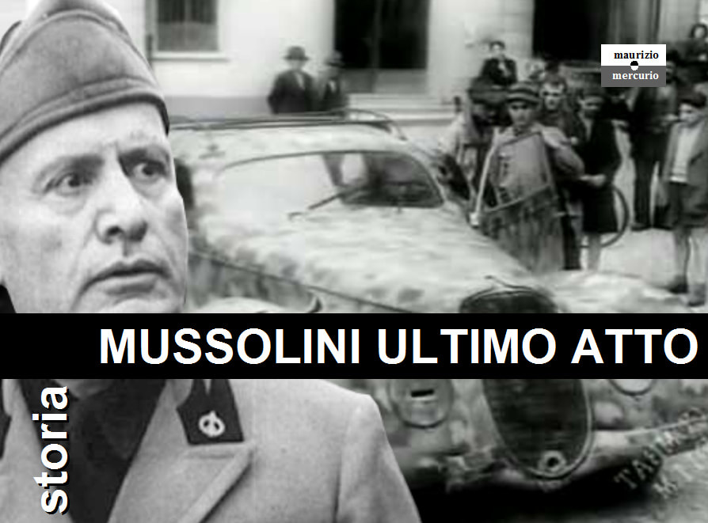
L'Italia si spacca in due. Una parte, centro nord, diventerà Repubblica Sociale. Resta sorprendente l'adesione a uno stato già evidentemente condannato delle risorse in campo. Quindi è atmosfera di morte nei meandri della psiche mentre fuori una facciata di serenità, imposta dalla propaganda, rende la situazione ancora più innaturale.
Mussolini avrebbe voluto essere catturato dagli alleati e negoziare la vita con segreti (corrispondenze con capi di stato) ma non riesce. Allora deve fuggire nella totale confusione.
Il 25 aprile del 1945 cerca di trattare a Milano con il cardinale Schuster ma il CNL (Raffaele Cadorna, Marazza, Arpesani, Valiani e Pertini) non lo permettono. È caos. L’operazione ha i tempi frenetici di un film d’azione. Verrà giustiziato senza processo. Poi lo scempio. Le guerre civili ci riservano sempre il peggio. Il film diventerà dell’orrore.

Link: https://vimeo.com/257309149
Tempo: 56'.

⎯ Premesse. Perché e come siamo arrivati a quella situazione
Quando alla fine del 1939 scoppia la guerra l’immagine auspicata di continuatori dell’impero romano lascia il posto a quella di cialtroni.
Attacco meschino alla Francia per non perdere il “bottino” della guerra in corso.
Attacco maldestro alla Grecia. Deve intervenire il partner tedesco per salvarci da una figuraccia. Da questi ritardi e dalla follia della Germania di invadere la Russia, inizia l'irreversibile ascesa degli alleati.
I tedeschi sono battuti su più fronti. Quando gli americani sbarcano in Sicilia (10 luglio 1943) il Gran Consiglio Fascista decide di riunirsi (25 luglio 1943) e mettere in discussione il duce. Mussolini crede in un secondo mandato, verrà invece arrestato, imprigionato, ma poi liberato dai tedeschi. Badoglio, nuovo primo ministro, tratta con gli Americani. Arriviamo all’8 settembre con una goffa proclamazione di armistizio. La frase detta per radio: “l’esercito reagirà ad eventuali attacchi da qualsiasi provenienza” non trasmette istruzioni precise agli ufficiali italiani ancora sui vari fronti di guerra.
La Germania è il nuovo nemico. Hitler impone, a uno stanco e sfiduciato Mussolini, di mettersi a capo di una repubblica fascista satellite (la Repubblica Sociale).
Sarà guerra civile. Questa parte è nelle lezioni sulla 2° Guerra Mondiale.

⎯ Cosa svolgo e cosa non posso svolgere.
Questa è l'ultima puntata sul fascismo, è relegata in fondo per rispetto alla cronologia degli eventi. È staccata dal contesto della 2° guerra mondiale perché è una vicenda individuale con risvolti politici già legati alla 1° Repubblica che si sta affacciando.
La trattazione sarà sintetica perché non ci sono rilevanti contenuti storici ma solo una sequenza di fatti.
Gli interrogativi e i dubbi che riporto non hanno ancora trovato risposte certe, probabilmente non lo troveranno mai. Dopo settant'anni, dibatterne ancora, sarebbe tempo perso.

⎯ I fatti epici
In merito alla forma, la trama degli eventi, è la scenografia di un film noir, non a caso il titolo del mio racconto è stato preso da un film di Lizzani che meglio di me descrive la caduta di un disperato Mussolini nel gorgo della sconfitta. Sarà la vicenda mitica assegnata agli eroi maledetti. In questa tragedia spesso la storia prende una pausa e lascia il campo alla trama di un poliziesco con intrighi, tradimenti e misteri, lì le emozioni, come nel film di Lizzani, prendono per mano.

⎯ I fatti storici
• L’articolo 29 dell’armistizio firmato da Badoglio il 3 settembre 1943 prevedeva l’impegno a consegnare Mussolini vivo agli americani per un processo. Era quello che nelle ultime ore auspicava Mussolini braccato dai partigiani. La totalità di questi volevano il merito politico della sua cattura. I Partigiani del P.C.I. e quelli più di sinistra volevano giustiziarlo.
• 15/4/45. Il comando militare piemontese del Corpo dei Volontari della Libertà annuncia la costituzione di tribunali di guerra formati da 5 partigiani. Può bastare l’identificazione fisica per fucilare ministri, sottosegretari, prefetti e militanti fascisti.
• 16/4/45. Ultimo consiglio dei ministri di Mussolini.
Dopo una lenta ma inesorabile avanzata degli alleati Mussolini e il vertice di Salò lasciano il lago di Garda per Milano (18/4/1945). In disordine i fascisti in ordine i nazisti.
• 20/4. Ultima intervista dove il duce dice una cosa interessante che condivido e deve fare riflettere: "Io non ho creato il fascismo, l'ho tratto dall'inconscio degli italiani".

• 23/4. Le truppe alleate sono a Parma. A Milano Mussolini tiene, tra applausi, l'ultimo discorso.
• 24/4. Il liberale Arpesani, il democristiano Marazza, il socialista Pertini, il comunista Sereni e l’azionista Valiani, sulla base della delega conferita dal governo Bonomi al CNAI, condannano a morte i membri del governo di Salò e i gerarchi più efferati.
• Dal 23 al 26/4
Le città del nord insorgo senza trovare resistenza tedesca. Genova il 23 aprile, dove i Partigiani impediscono la distruzione del porto; Milano il 25; Torino il 26.

⎯ Qualche supposizione
I nazisti sono interessati solo a salvare il salvabile, sperano in una pace separata.
L'alto comando tedesco ha, di fatto, già lanciato il: "si salvi chi può".
L’ultimo atto per gli sconfitti è spesso una fuga indecorosa.
Mussolini porta con sé una valigia piena di documenti. Cosa supponiamo ci fosse?
La storiografia reputa falso il carteggio con Churchill.
L'oro (quello delle fedi), certo perché documentato da delle foto a Dongo, era con i fuggiaschi. Che fine ha fatto? Nel fondo del lago di Como? Nelle casse dal P.C.I. che subito dopo acquisterà la sede di via delle Botteghe Oscure (ma forse è solo una coincidenza).
Cosa faceva l'agente dei servizi segreti inglesi sulla scena del crimine come qualcuno sostiene sulla base di riprese fotografiche?
Perché Churchill verrà qualche anno dopo a fare una frettolosa vacanza sul lago di Como? Probabilmente un caso. Come dicevo prima: tutte domande che non hanno ancora trovato risposte certe.
Fallisce, per Mussolini, il progetto di consegnarsi con una valigia di documenti agli alleati. A quel punto la via di scampo è la Svizzera passando dalla Valtellina.
La Svizzera però chiuderà le frontiere. Anche donna Rachele con i figli, da altri valici, non potrà passare.
La notte del 27/4 (Mussolini morirà il 28) è atteso a Moltrasio, un battello dovrebbe prelevare il duce. Cosa rappresenta? Una nuova via di fuga? Oppure il trasferimento per un regolare processo come qualcuno dice? E il mancato arrivo significa che chi nel CNLAI voleva il processo ha perso? Non lo sapremo mai
I Partigiani, per trattare la pace non proprio da vinti, volevano catturare Mussolini.
Il P.C.I. voleva per sé il merito di processare il tiranno pensando alle elezioni vicine.
La situazione sfuggì di mano.

⎯ La fuga di Mussolini
25/4/45 Mussolini, in prefettura, capisce che non può trattare, potrebbero già catturarlo i Partigiani. Fa allora credere di essere in disaccordo con i tedeschi e lascia gli uffici. Dice di tornare ma parte per Como.
26/4. È a Como, poi a Menaggio, poi, seminate le guardie del corpo tedesche, va a Grandola (milizia confinaria) per avere un lasciapassare per Claretta Petacci che lo raggiunge nella notte secondo una ricostruzione. Perché gli avevano detto che c’erano, come assicurato da Pavolini, 500 fedelissimi in quella caserma pronti a combattere.
Il ritardo costa caro. La colonna dei gerarchi in fuga è raggiunta da un convoglio tedesco (Willy Fallmeyer o il tenente Hans Flamminger - la storia non ha fatto ancora chiarezza). Dovrà aggregarsi a loro (l'ultimo tratto travestito da soldato tedesco).
27/4. Il convoglio viaggia armato e con un'autoblinda. Un modesto e casuale blocco stradale a Musso mette in ansia il convoglio. Il comandante tedesco tratta qualche ora, forse è qui che si è fatto lo scambio Missolini conto lasciacondotto.
Giunge Claretta Petacci e l'oro della R. Sociale. Mussolini e la sua amante si incontrano alla caserma G. di Finanza di Germásimo

La notte dal 27 al 28, Mussolini e Claretta Petacci con i loro carcerieri, prima prendono la via di Como col progetto di consegnarli al Comitato di Liberazione dell’Alta Italia, poi il commando, temendo di trovare le avanguardie americane sulla strada, porta i due prigionieri a Giulino di Mezzegra. Passeranno la notte nella casa dei coniugi De Maria.
28/4, esecuzione. Da questo momento non è più storia ma “macelleria” che mi dà disagio raccontare.
Il P.C.I. aveva pilotato l'operazione. Se ne occupa il comandante Valerio (Walter Audisio) ma restano molti dubbi:
• Perché uccidere Claretta? Forse non lo si voleva fare; forse lei si è parata davanti a fare da scudo?
• Perché non unificare l’esecuzione con quella pubblica dei gerarchi?
• Perché, a differenza di questi, non gli spararono alla schiena?
• C'era veramente un uomo dei servizi segreti Britannici a Giulino di Mezzegra?
• Perché il cappotto non ha fori di proiettile? Forse era solo portato sulle spalle e poi caduto. Allora nulla di strano.
• Perché non fu fatta l’autopsia a Chiaretta Petacci? Ipotesi di violenza?
Lo stesso giorno ci sarà l'esecuzione dei gerarchi a Dongo.

29/4 i cadaveri lavati alla fontana di Dongo vengono portati a Milano in Piazza Loreto.
Perché proprio quella piazza e proprio quel distributore di benzina?
L'ho già raccontato nella lezione precedente. l’8 agosto 1944 un maldestro attentato in Viale Abruzzi uccide 6 passanti italiani.
Malgrado la legge tedesca della rappresaglia non prevedesse risposte in caso di vittime italiane, il 10 agosto 1944, in Piazzale Loreto 15 partigiani furono fucilati da militi del gruppo Oberdan della legione Ettore Muti e i loro cadaveri vennero lì esposti al pubblico. La notte del 29/4/45 vengono lasciati in piazza Loreto i corpi dei gerarchi, di Mussolini e di Claretta Petacci. Il giorno dopo si crea una manifestazione tumultuosa.
Soldati americani, forze dell’ordine italiane, partigiani non riescono a tenere la situazione.
I pompieri, quando la folla sta calpestando i corpi, li issano al distributore. Qualcuno dirà che quei cadaveri dovevano essere appesi perché la folla che premeva avrebbe fatto di peggio (difficile giudicare senza essere stati sul posto). Sicuramente come segno di disprezzo furono barbaramente appesi per le gambe. Una vergognosa pagina è compiuta.
Alla sera il corpo di Mussolini viene portato al cimitero di Musocco e dopo l’autopsia troverà pace al campo 16. Pace momentanea perché il 23 aprile del 46 verrà trafugato e nascosto nel convento di S. Angelo dei minori in via Moscova a Milano.
Dopo lunghe indagini verrà ritrovato il feretro ma sarà tenuto nascosto.
Solo il 21 agosto 1957, dopo 11 anni, verrà reso alla moglie nel cimitero di Predappio.

⎯ Considerazioni finali

Poi verrà il momento di elaborare i lutti e fare i conti con il passato.
Fare i conti con i Savoia non basta. È alla propria coscienza che bisogna sempre dare delle risposte. Io le ho cercate indagandole non nei fatti, che cambiano di situazione in situazione, ma nei "perché" che sono sempre gli stessi.
Fine di un'epoca, di una generazione, di un inganno collettivo.
Si partirà per un nuovo viaggio. I partiti che hanno percorso la resistenza scriveranno,
bene o male, la pagina di storia che verrà.

Interessante la visione del film dal quale ho tratto il titolo della lezione:
Mussolini ultimo atto. Di Carlo Lizzani con Rod Steiger, Henry Fonda, Franco Nero, Lisa Gastoni.

La fuga dalla concorrenza internazionale rinchiudendosi in sistemi isolati è economicamente senza futuro (solo declino). Pensare in piccolo non regge i mercati globali dove non c'è linearità fra investimenti e risultati. Il web e la mancanza di barriere al capitale e al lavoro hanno cambiato gli scenari competitivi. Quando cambia il modo creare ricchezza si modifica la società. Bisogna allora adeguare tutto con delle riforme. Chi perde i privilegi, o chi ragiona solo emotivamente, boicotterà e farà perdere la partita. È così che si assegnano le ricchezze. I disagi di oggi sono psicologicamente simili a quelli d'inizio secolo. Le cause sono complesse, entrano in gioco economia, sociologia e psicologia. È difficile spiegare alle masse queste cose con la ragione, qualcuno allora ci prova con l'emozione che è sempre ascoltata con entusiasmo. Faccio questa premessa per sottolineare come l’analisi storica sia utile trasversalmente a tutti. La storia, piaccia o no, si ripete. Cambiano i problemi ma le dinamiche sono identiche.
I contadini, lavorando isolatamente nelle campagne, non hanno questa opportunità.
Gustave Le Bon scriverà un testo fondamentale per la manipolazione delle masse: "Psicologia delle folle" ecco un estratto. “La folla non ha volontà propria ma cerca un capo che le impegni la sua volontà tramite affermazioni ripetute come dogmi, Sempre con le stesse parole. Tono imperioso e abusando di dichiarazioni violente e tramite l’appello continuo ai sentimenti e alle emozioni, mai alla ragione. Gli dei, gli eroi e i dogmi si impongono non si discutono, quando si discutono svaniscono”.
Scrive Erik Hobsbawm: “[…] i movimenti proclamavano […] l’inadeguatezza della ragione e del razionalismo e la superiorità dell’istinto e della volontà”, Il Secolo Breve. BUR editore.
Facciamo chiarezza sul lessico impiegato attorno alla parola libertà. -Liberalismo e liberale hanno un significato etico e politico. Lo stato si deve piegare di fronte ai diritti dei cittadini. Il padre è John Locke. -Liberismo è un concetto economico. Come l'individuo chiede libertà nella sua sfera personale lo chiedono anche le aziende negli affari. Pretendono che lo stato debba lasciare assoluta libertà di produrre e commerciare senza intervenire (vincoli e limiti) e senza specifiche direttive a sostegno o a favore. In economia:"laisser-faire". Il padre del liberismo è Adam Smith. Si può essere liberali senza essere liberista (come spesso lo è la sinistra). N.B. I nostri giornalisti e i politici usano, nel gergo comune, liberale per liberista. In Italia ci fu un partito liberista che si chiamava liberale. Questa confusione di lessico (due diversi concetti dietro una sola parola) crea equivoci nella comunicazione politica. -Libertarismo è una libertà politica vicina all’anarchia. Il libertario vuole ridurre al minimo le funzioni dello stato. Oggi è una considerazione obsoleta. -Libertinismo invece sostiene la libertà di pensiero di morale e religione.
Dai tempi della Magna Carta (15/6/1215) il sovrano è primus inter pares con gli altri nobili (Giovanni Senza Terra come dice il nome era in condizione di debolezza con i feudatari). Quando nel 1686 Guglielmo d’Oranje (detto il Conquistatore) diventa re d’Inghilterra per il solo merito di non essere cattolico e di essere marito di Maria II Stuart è in una posizione di debolezza perché straniero. In questa situazione l’Inghilterra, già alla fine del 600 (1689) ha una formidabile carta dei diritti: il Bill of Rights che nessun monarca europeo, in condizioni normale avrebbe concesso.
Colpa di un complotto francese (che arma i nostri nemici) e di squallide gelosie dell'alto comando (il generale Barattieri). Il nostro sarà il primo esercito europeo sconfitto da indigeni. Un duro colpo per l'orgoglio nazionale.
Da briganti di passo la casa sabauda si è sentita soprattutto militare, poco per affrontare la modernità. Bravo, anzi bravissimo, Vittorio Amedeo II (dal 1713 al 1720 come re di Sicilia e dal 1720 al 1730 come re di Sardegna titolo che accompagnerà la dinastia fino all'unità d'Italia). Il suo merito è stato quello di indovinare le alleanze nella Guerra di Successione Spagnola così, nel 1713 (pace di Utrecht), si ritrova un'improbabile corona di Sicilia. Prima, quando era un semplice duca, aveva perseguitato e sterminato metà dei valdesi del suo territorio. Efficiente la sua politica in terra siciliana ma evidentemente non poteva reggere la distanza nella difesa dell'isola. 1718, Pace di Londra e 1720, pace dell'Aia, scambiavano la corona di Sicilia con quella di Sardegna. Bravo e più simpatico il figlio Carlo Emanuele III (dal 1730 al 1773) che lascerà uno stato fiorente e perfettamente integrato in Europa. Da questo momento in poi la casa di Savoia si spegne portando ai vertice figure inadeguate: Vittorio Amedeo III (dal 1773 al 1796) che non capì che il mondo stava cambiando con la rivoluzione francese. Si circondò di reazionari di assoluta nobiltà andando capofitto contro la storia. Invece di mettere a fuoco il cambiamento storico di un'epoca si concentrò sul colore delle divise dell'esercito. Alla sua morte lo stato sarà politicamente spiazzato ed economicamente in bancarotta. Segui Carlo Emanuele IV (dal 1796 al 1802), un re malato (epilettico) bigotto e nemmeno capace di dare un erede alla successione. Il Piemonte diventerà una provincia francese e la dinastia sabauda sfollerà in Sardegna. Segue il fratello Vittorio Emanuele I (dal1802 al 1821) che fece cose buone per la Sardegna e fu sempre alleato degli austriaci a rischio di farsi invadere da Napoleone. Riorganizza l'esercito in funzione delle parate militare (l'unico passatempo). Ciò crea le basi per un esercito e un comando perennemente inadeguato. Muore il giovane erede di vaiolo e gli succede il fratello Carlo Felice che il popolo chiama Carlo per l'odio persecutorio verso i patrioti. Regnerà dal 1821 al 1831. Successore sarà un lontano parente (cugino di tredicesimo grado) di casa Carignano: il pavido, indeciso amletico Carlo Alberto (dal 1831 al 1849) che avrà come figlio un padre dell'unità d'Italia: Vittorio Emanuele II (dal 1848 al1978) dal 61 non più con il titolo di re di Sardegna ma di re d'Italia (senza cambiare numerazione per ribadire che la sua era una guerra di conquista). Se le persone della generazione di mio padre, a scuola, impararono a memoria il nome dei sette re di Roma e non la progenie dei Savoia voleva dire che nell'immaginario collettivo non avevano lasciato proprio niente. Ma forse ignorarli era difendere l'onore della monarchia italiana.
Il "Non Expedit" di Pio IX aveva impedito la partecipazione degli Italiani alla vita pubblica. Con il patto Gentiloni nel 1913 li recupererà. Nel 1919 Don Sturzo fonda il Partito Popolare.
Confrontando il P.I.L. dei due paesi in moneta costante ($1990, Fonte: A Maddison. in "The World Economy"), nel periodo:1870 - 1900 l'Inghilterra passa da 100 miliardi a 185, la Germania da 72 a 162; la prima con un incremento dell'85%, la seconda del 125%.
La popolazione europea all'inizio del secolo è il 25% di quella mondiale con 408 milioni di abitanti, nel 1950 sarà il 22% con 547 milioni di abitanti. Nel 2000 sarà il12% con 729 milioni mentre è previsto un 2500 con il 7% della popolazione mondiale e una popolazione in contrazione di 628 milioni (troppo poco per contare. Neanche la sopravvivenza culturale potrà essere garantita).
Umberto I coinvolgendo Salandra lavorerà sotto traccia per ritornare a meccanismi superati dalla storia (governo che risponde al re) Nelle difficoltà (sconfitta di Adua, crisi economica e tensione nelle piazze) non saprà fare di meglio che nominare presidente del consiglio due militari (di Rudinì e Pelloux ). Ciò esprime il suo spessore. Chi non capisce i tempi in cui vive e dove sta andando la storia non potrà fare il re a lungo; anche la generosa sorte, che ha dato una corona a una famiglia rozza di ex banditi di passo, alla fine sa fare i conti.
Il 22 gennaio il pope Gapon, con la collaborazione di intellettuali vuole portare una petizione allo Zar in quel momento nella sua residenza estiva. L'apparato poliziesco non sa far altro di sparare sulla folla. Nicola II non capisce che è una rivoluzione. Sarà l'ultimo avvertimento prima della fine rimandata, fra tentennamenti e inganni, di dodici anni.
Nel 1861 l'Italia ha 2.404 km. di ferrovia, la Germania 11.500, l'Inghilterra 15.210, la Francia 9.000.
Paradosso della storia: è proprio lo Zar a Bruxelles a presentare il libro. Aggiunge, in buona fede di suo: "Chi può essere così stupido oggi da iniziare una guerra?
“La fine della democrazia sarà inevitabile, l’inevitabile risultato delle nuove forze sociali, industriali ed educative […]la democrazia perirà dalla guerra”.
“La società europea cammina a precipizio verso un reggimento di demagogia autoritaria”.
“Noi assistiamo veramente in quest’ultimo ventennio ad un’era di politica assolutamente barbara; e, più triste anche a dirsi, la barbarie e la violenza partirono dai popoli più civili… noi vediamo scatenarsi la violenza bestiale nella guerra da un punto all’altro del globo, nell’Africa, nelle Filippine, nella Cina e per parte di paesi e di popoli che si credevano civili”.
Diceva Bismark: «Oggi l’Europa è come un barile di polvere da sparo e i suoi leader sono come uomini che fumano in una polveriera. Una singola scintilla sarà sufficiente ad innescare l’esplosione che ci consumerà tutti. Non posso dirvi quando questa esplosione avverrà, ma posso dirvi dove. Sarà qualche maledetto, stupido affare nei Balcani a incendiare tutto».
Costretta a quell'alleanza dalla geopolitica dei confini e dalla bellicosità della Germania (piano Schlieffen).
Era troppo impegnata nei conflitti per l'unità nazionale.
Ebbe a rispondere al suo capo di stato maggiore (Conrad) che dopo il terremoto di Messina (1908) propose l'invasione del Lombardo-Veneto: "Si ricordi, la mia è una politica di pace".
Economista (banchiere) prestato all'analisi militare che correla il costo delle nuove armi con il P.I.L. delle nazioni e la maggior propensione difensiva dei nuovi congegni. La sintesi di queste considerazioni è massacro di esseri umani ed elevato costo. La vittoria sarebbe stata, indipendentemente da quella cosa assolutamente marginale che è il valore, dalla ricchezza dei contendenti. Si capiva da questa analisi che il destino dei contendenti era segnato dall'eventuale ingresso degli Stati Uniti nel conflitto. Ma al momento non era prevedibile.
L'accordo preventivo per Fiume (la vittoria mutilata) figlio della diplomazia segreta del re (non del governo e quindi del parlamento, come da statuto) non aveva valore al tavolo della pace. Nel nord della Dalmazia non c'era una maggioranza italiana, c'era solo nella città di Fiume. Le nostre pretese non potevano essere ascoltate anche perché c'era la volontà politica di ampliare uno stato nuovo: la Juguslavia.
Raffaele Cadorna (senior) padre di Luigi scrisse un vanaglorioso volumetto d'arte militare per lasciare a futura memoria la sua perizia di aver bombardato porta Pia. Raffaele Cadorna (junior), figlio di Luigi Cadorna è stato un importante generale, politico e antifascista italiano, comandante del Corpo Volontari della Libertà. Fu decorato dagli Stati Uniti con la Bronze Star Medal. Questo spiega, a mio parere, perché nei confronti di Luigi Cadorna non ci sia stato il disprezzo pubblico dedicato a comandanti incapaci come Persano o Barattieri.
Non ha raggiunto gli obiettivi, non ha capito in tempo la debolezza del suo progetto e non ha chiesto aiuto per accelerare la sua azione cercando il colpo di grazia. È uno di quei comandanti che creano il modo di dire che le guerre si vincono perché anche sul fronte avversario ci sono i generali.
Che come farà chiarezza la storia trasportava materiale nascosto per l’Inghilterra.
Il potere, ora ai socialisti, cercherà compromessi con il vecchio stato. Il comunismo incalza ma , con il sangue nelle piazze e strappi nella società, sarà tenuto lontano.
Il partito socialista tedesco, il più antico di formazione è, a differenza di quello russo fedele alle istituzioni. Le istituzioni sono, a differenza di quelle zariste, adeguate ai tempi, anche se di malavoglia il sistema borghese tedesco guidato da Bismark aveva fatto adeguate riforme. Solo una frangia della piazza e Comunista Marxista (Rosa Lussemburg e Liebknekt). Per capire riportiamo il discorso di un leader socialista. Discorso dell’SPD di Otto Braun: «Il socialismo non può essere innalzato sulle baionette e sulle mitragliatrici. Se deve avere durata nel tempo, esso deve essere attuato in modo democratico. La premessa per questo però è che siano mature le condizioni sociali ed economiche per la socialistizzazione della società. Se questo fosse il caso in Russia, i bolscevichi potrebbero senza dubbio appoggiarsi su una maggioranza nel popolo. Poiché non è così, essi hanno stabilito un dominio delle sciabole, come non esisteva più brutale e spietato sotto il vergognoso regime degli zar. (...)Perciò tra i bolscevichi e noi dobbiamo tracciare uno spesso, visibile trattino di separazione.»
Malgrado il nome fu portata dalle truppe americane che l’avevano incubata nei campi di preparazione.
È il relativo, non l’assoluto, che fa leva sulla comunicazione e determina le scelte politiche della massa.
Scioperi che non si limitavano a chiedere miglioramenti di trattamento ma volevano entrare in merito alla gestione delle aziende.
Che sostiene che i partiti socialisti non faranno mai la rivoluzione, bisognerà allora delegare il compito ad altri soggetti formati direttamente dal bolscevismo sovietico.
"Noi, i sopravvissuti, noi i ritornati, rivendichiamo il diritto di governare l’Italia”. Mussolini Opera Omnia.
Spesso i vaccini hanno bisogno di richiamo perché il tempo fa dimenticare ogni cosa.
Sintesi della geopolitica di quegli anni. La Russia passa dall’assolutismo feudale al leninismo. Anche la Germania fu sull’orlo del comunismo subito dopo la fine della guerra. In piazza si scontravano comunisti (Rosa Luxemburg) e Freikorps (unità paramilitari di estrema destra). Un governo democratico guidato da un socialista non rivoluzionario (Ebert) patteggiava con lo stato maggiore: ordine nelle piazze in cambio di nessuna riforma nella casta militare. Le forze democratiche riuscirono a organizzare una repubblica che si presentò subito molto debole. Nella repubblica di Weimar la colpa della fragilità fu: - la legge elettorale proporzionale senza soglie e senza premi di maggioranza. Il parlamento fu così frastagliato da non riuscire a trovare maggioranze per governare; - del sistema costituzionale che in mancanza di maggioranze parlamentari prevedeva (articolo 48) decreti presidenziali. Il peggio, per la Germania, fu una crisi economica devastante (iperinflazione). L’Austria, fu ridotta a un settimo con nove cancellieri che si alternarono in dieci anni cercando un’impossibile stabilità. L’Ungheria si ritrovò con un terzo del territorio. Diventò prima comunista (1818) poi, con l’ammiraglio Horthy, nel 1920, riprese il suo corso reazionario. Con questo scenario la piazza capì che tutto poteva allora cambiare e chi pensava di avere più crediti, più alzava la voce.
Anche la diplomazia internazionale, che alla fine dell’800 aveva fatto miracoli per scongiurare guerre, era finita.
Dal 1910 c'era una nuova forza politica, i nazionalisti. Chi erano? Letterari attratti dalle grandezze del nostro passato, forze di desta, industriali e faccendieri che nelle guerre vedevano facili commesse. Un gruppo eterogeneo d'interessi e talenti Federzoni e Corradini erano gli esponenti politici di rilievo.
Malvagi stranieri ci hanno tradito... (in letteratura è una trama ricorrente, dalle Termopili a Giuda). Bisogna quindi andare a pendere con il valore ciò che ci è stato sottratto con l’inganno.
Come vedete non ho nessun rispetto, chi manipola le emozioni fa danni al suo prossimo. Quanto danno? Risposta facile affidata al numero dei morti delle imprese inutili. In ogni caso si tratta di una scelleratezza colposa non colpevole, ci stava la buona fede, l'immaginario collettivo di quegli anni aveva proprio queste tare. Il fatto di essere un poeta non giustifica completamente l'orrore di portare la "miglior gioventù" alla morte, morte politicamente inutile. Con coerenza ho la stessa diffidenza per Mazzini, ma almeno questo, per me discutibile "Padre della Patria", terrorizzava Metternich. Dell'attivista Rapagnetta (D'Annunzio era il nome d'arte) salvo solo i volantini lanciati su Vienna. Per onestà intellettuale aggiungo che la mia critica ha un difetto di base, è orientata sull'opinione attuale non su quella storica del momento. Col senno di poi sono tutti campioni.
Arma scelta della fanteria durante la 1° guerra mondiale.
Si fingerà malato durante la marcia su Roma.
Biografia più estesa dei primi anni tratta da Wikipedia: […] Non essendo riuscito a ottenere la cattedra e non avendo nemmeno avuto il posto di "sostituto aiutante" del segretario comunale di Predappio (la sua domanda fu respinta dal gruppo clerico-moderato con 10 voti su 14), dopo una supplenza di pochi mesi nella scuola elementare di Pieve Saliceto (frazione di Gualtieri), emigrò il 9 luglio 1902 in Svizzera per sfuggire al servizio militare obbligatorio, stabilendosi a Losanna. Lì s'iscrisse al sindacato muratori e manovali, di cui poi divenne segretario, e il 2 agosto 1902 pubblicò il suo primo articolo su L'Avvenire del lavoratore, il giornale dei socialisti svizzeri; l'attività giornalistica vera e propria cominciò nel 1904. La Svizzera e la prima militanza Fino a novembre visse in Svizzera, spostandosi di città in città e svolgendo lavori occasionali, tra cui il garzone di una bottega di vini a Losanna. Venne espulso due volte dal paese: il 18 giugno 1903 fu arrestato a Berna come agitatore socialista, trattenuto in carcere per 12 giorni, e poi espulso il 30 giugno dal Canton Berna, mentre il 9 aprile 1904 venne incarcerato per 7 giorni a Ginevra a causa del permesso di soggiorno falsificato, per poi essere espulso una settimana dopo dal Canton Ginevra. Nel frattempo ricevette anche una condanna a un anno di carcere per renitenza alla leva militare. Venne protetto da alcuni socialisti e anarchici del Canton Ticino, tra cui Giacinto Menotti Serrati e Angelica Balabanoff, con la quale avviò una relazione sentimentale. Nel periodo in cui Mussolini risiedette in Svizzera, abitò a Savosa, comune periferico a nord di Lugano, e partecipò al consolidamento dei muri sulla strada di Trevano, sulla Cassarate-Monte Brè e soprattutto alla costruzione della ferrovia Lugano-Tesserete. In Svizzera Mussolini ebbe la possibilità di avvicinarsi a Vilfredo Pareto, frequentandone le lezioni all'Università di Losanna, dove l'economista italo-francese insegnò per alcuni anni. Pareto (che definirà Mussolini "un grande statista“) inciterà il suo allievo a prendere il potere e organizzare la Marcia su Roma (inviando un telegramma dalla Svizzera in cui si diceva «ora o mai più»). Mussolini utilizzò le idee di Pareto per rivedere la sua adesione al socialismo. Sempre in Svizzera Mussolini collaborò con periodici locali d'ispirazione socialista (tra cui il Proletario) e inviò corrispondenze al giornale milanese l'Avanguardia socialista. L'attività di giornalista rese evidente sin dai suoi primi scritti l'avversione ideologica al positivismo, allora predominante nel socialismo italiano; Mussolini prese subito posizione contro questo orientamento e si schierò con l'ala rivoluzionaria del partito socialista, capeggiata da Arturo Labriola. Con il passare degli anni Mussolini sviluppa una sempre più aspra avversione verso i riformisti, tentando di diffondere e di imporre all'intero movimento socialista la propria concezione rivoluzionaria. È in questo periodo che mostrò le maggiori affinità ideologiche con il sindacalismo rivoluzionario. Dalle discussioni con il pastore evangelico Alfredo Taglialatela, Mussolini trasse una conclusione negativa sul problema dell'esistenza di Dio, sul quale tornò a riflettere molti anni dopo. Le sue opinioni saranno in seguito raccolte nell'opuscolo L'uomo e la divinità, una breve dissertazione sui motivi per i quali bisognerebbe negare l'esistenza di Dio. Mussolini in questo periodo studiò assiduamente il francese e cercò di imparare il tedesco, avvalendosi in quest'ultimo caso dell'aiuto della Balabanoff.[
Ai giudici dirà: “Se ci assolvete, ci fate piacere, se ci condannate ci fate onore!”. Gli faranno onore.
Perché la simbologia del fascio? per riprendere i valori della grandezza di Roma antica. Il fascio era un simbolo del giudice, le verghe servivano per le punizioni corporali, la scure per l'esecuzione. Un altro motivo era stato la lettura di un discorso che Garibaldi tenne ai siciliani prima dell'Aspromonte, sul tema che solo uniti si vince. In metafora le verghe sono gli individui, presi singolarmente si spezzano ma uniti non si possono flettere.
Per capire che, malgrado la propaganda che il regime farà, non fu un'adunata oceanica. La manifestazione era stata programmata al teatro Lirico ma, visto la stanza affluenza, fu dirottata in locali compiacenti.
Il termine populista significa promesse politiche d'effetto che però non si possono realizzare. È il pericoloso repertorio dei partiti più interessati a raccogliere voti dai semplici che alle riforme sostenibili della società. Il termine deriva da un partito dell'impero Russo di metà 800, formato da intellettuali e studenti, che volevano velocemente l'emancipazione della classe contadina. Condannavano la servitù della gleba ma non l'autocrazia, alla quale anzi affidavano il compito di attuare le riforme sociali. Si riferivano a un'antica tradizione della primitiva comunità rurale russa: la «obščina». Di cosa si trattava? Di una società agricola dove ciascuno veniva compensato secondo le fatiche svolte. Lo zar, secondo questo movimento, avrebbe scacciato la nobiltà (la Russia era ancora una società feudale) ed elevato i contadini a protagonisti della società. Ovvio che lo Zar, al vertice del sistema feudale, non avrebbe mai acconsentito senza un rivoluzione.
Nello statuto albertino, in vigore in quei tempi, è una carica di nomina regia ed ereditaria della nobiltà.
Tipica affermazione populista nel senso che sembra un buon proposito. Quando si passa dalle parole ai fatti ci si accorge che la quota che si può distribuire agli operai, senza compromettere le finanze della società o dello stato, è marginale nell'economi dell'operaio. Ha solo un valore simbolico (orgoglio di appartenenza) come una medaglietta d'oro da appendersi al petto. Nessun operaio lavorerà di più per incrementate di un impercettibile valore il proprio capitale azionario. Peccato perché sarebbe un formidabile strumento di cooperazione delle forze lavoro. Tentativi di successo si sono riscontrati nelle piccole imprese con il coinvolgimento dei quadri superiori mai non degli operai semplici.
Faccio un esempio. A Milano nel 22 le squadracce forzano il portone di palazzo Marino, entrano in comune, sfasciano tutto e malmenano gli assessori e il sindaco eletti nelle precedenti elezioni comunali. A quel punto, siamo dopo la marcia su Roma, il prefetto sostituisce il sindaco con un podestà (carica diventata, nel frattempo, di nomina prefettizia) e gli assessori con fascisti fidati (risultato della delega alla riforma amministrativa). Contemporaneamente la magistratura non interviene. Trova un cavillo, lo sfondamento dell'ingresso del comune non può ascriversi nel reato di "violazione di domicilio" perché il comune non è domicilio di nessuno.
A Milano durante lo sciopero dei mezzi gli studenti del politecnico e i professori fecero marciare i tram.
Moravia, adolescente, vede la sfilata a Roma e in un'intervista racconterà l'impressione avuta: "Sembravano cacciatori di campagna con armi vetuste, vestiti in modo ridicolo in una sguaiata baldoria".
Laureato in scienze Politiche e di cultura Mazziniana-Risorgimentale. Tra i quadrunviri l'unico di valore, guiderà la milizia, poi vice-ministro dell'economia, poi, dopo le brillanti trasvolate atlantiche (1930 e 1933), che ne fecero un mito internazionale, ebbe il dicastero dell'aeronautica (allora fiore all'occhiello dell'industria italiana come oggi la moda o la Ferrari). Profondamente contrario all'entrata dell'Italia in guerra e alle leggi razziali ostentava un segretario ebreo. Il 28/6/1940, all'inizio dello scontro con gli inglesi, verrà abbattuto dal fuoco amico.
Il potere ai prefetti e il controllo delle piazze ai militari. Alla sera il re è d'accordo e si stampano i manifesti per renderlo pubblico
Per fare un esempio: i quadrunviri controllano da Perugia l'operazione e sono alloggiati all'Hotel Buffani. Albergo è sotto tiro dell'artiglieria. Senise spiega così,e con altre evidenze le sue sicurezze militari di contrastare l'armata pittoresca che si stava muovendo
La Costituente cercherà di occuparsene ma, non trovando un accordo, perché il tema è politico non organizzativo, si delegò la materia a leggi ordinarie.
Politici grossolani per ignoranza o demagogia si riempiono la bocca con la parola democrazia senza capire che il valore aggiunto democratico, in questi scenari con tanti partiti, è ben poca cosa mentre l'ordigno antidemocratico è potenzialmente innescato. In Italia la scarsa governabilità di Facta aiuterà il fascismo, nella repubblica di Weimar il nazismo. Chi non conosce la storia e non ha studiato diritto costituzionale viene eccitato dalla parola democrazia (rappresentatività perfetta) senza capire i rischi nascosti. Gli aggettivi non fanno politica mentre il numero dello schieramento governativo in parlamento la fa.
La riforma ridistribuisce poteri e vantaggi adeguandoli alle nuove situazioni. Questo cambiamento scatena l’ira e l’emotività di chi perde i vantaggi. Se chi propone le riforme non ha una solida maggioranza non riuscirà a farle votare e, se ci riuscirà, rischierà, alle successive elezioni, di perdere voti (quindi ci pensa due volte prima di proporle). Faccio un esempio, se un partito al governo facesse una riforma della scuola premiante la professionalità e il lavoro, gli insegnanti che non vogliono aumentare l’impegno non voterebbero più per chi l’ha promossa. Capite che sotto il velo manipolativo della parola “rappresentatività perfetta” si nasconde la volontà di non fare riforme che politicamente significa mantenere lo status quo dei privilegi prima assegnati. Se questo avviene dalla desta e processo logico, coerente e razionale; se avviene dalla sinistra significa egoismo di casta o emotività senza appello alla ragione.
La produzione manifatturiera cresce del 10% annuo. In soli quattro anni la spesa pubblica passa dal 35% al 13% del PIL. I disoccupati passano da 600.000 del 1921 a 100.000 del 1926. Nel 1925 iniziò anche a distruggere la cartamoneta al fine di frenare l'inflazione.
Che i più poveri debbano aiutare l'industria scadente è un'iniziativa da sempre amata dai alcuni industriali. Quali? Oggi sono quelli, che in regime di Euro, chiedono la sovranità monetaria per ritornare alla lira. Così con un'elevata inflazione i loro prodotti scadenti potranno essere esportati. A patto però che il loro processo produttivo non chieda materie prime da importare. Esempio: se producete una grappa scadente, in regime di Euro non siete competitivi, se ritornate alla lira l’inflazione galoppante renderà molto economica questa grappa scadente sul mercato estero. Scadente ma valida nel rapporto prezzi benefici (bassissimo prezzo in cambio di bassa qualità). Se invece di una grappa prodotta con vitigni italiani utilizzati prodotti d’importazioni, come il carburante per un’aziona logistica, non avreste i benefici dell’inflazione. Questo è il ragionamento economico. Sul piano morale, fuori dalla matematica dell’economia, il prezzo dell’inflazione, in % uguale per tutti, provocherebbe maggiori sacrifici ai più poveri. Considerazione poco etica, ancora meno accettabile se si pensa che sarebbe promossa a vantaggio di industriali scadenti (incapaci di essere competitivi). Così è la logica dei fatti ma basta raccontarla emozionalmente usando la parola “sovranità monetaria” per disinformare i più ignoranti (quelli che ignorano i meccanismi economici) facendoli sentire vittime.
Negli anni trenta verrà scaricato dal partito. Sarà ancora presente come intellettuale, non più come politico. Diventa commentatore dei più influenti giornali. Verso il 1941 iniziò a manifestare dubbi sul regime pubblicando Confidenze e Convinzioni che, seppur censurato, fu, in quel periodo totalitario, uno dei pochissimi segnali di critica. Nel luglio 1943 votò a favore dell'ordine del giorno Grandi, verrà condannato quindi a morte, in contumacia, dalla Repubblica Sociale. Finita la guerra fu deferito all'Alta Corte di Giustizia come collaboratore dei nazisti ma nel 1947 totalmente assolto. Riabilitato e reintegrato nelle sue cariche, dedicò gli ultimi anni della sua vita agli studi e al giornalismo.
Sarà in campo già il 28 dicembre 22, decretata dal Consiglio dei Ministri del 28 dicembre 1922 (regio decreto-legge il 14 gennaio 1923).
I singoli ministri rispondono al “Primo ministro” (da qui il cambiamento di lessico, non più capo del governo) che può revocarli a suo piacimento.
Il meccanismo è giusto se c'è bisogno di governare facendo riforme. La soglia è però molto bassa. Come minimo potrebbe essere il 33% (pari a un terzo), come massimo il 40% (asticella altissima nello scenario multipartitico italiano). La legge Acerbo era invece posta al 25%.
Votarono: 7.614.451 elettori. 63%. Proporzionale con premio
Giacomo Matteotti, segretario del Partito Socialista Unitario.
Abbiamo già parlato di questi limiti: eravamo arrivati tardi a l sistema parlamentare, avevamo assimilato poco del liberalismo osteggiato dai nostri industriali e lo stato "Liberale" era ancora adolescente.
“Il re è cieco e sordo”. Così gli aventiniani commentavano.
Come finì questo stallo? Il 16/1/26 verranno definitivamente scacciati gli aventiniani che tentano di rientrare in aula (celebrazioni per la morte della Regina Margherita). Vengono respinti anche alcuni comunisti che non avevano partecipato all'Aventino. Si trovò una legge speciale. Cosa faranno? Espatriano esuli. Da oltre confine
[...] "Se le frasi più o meno storpiate bastano per impiccare un uomo, fuori il palo e fuori la corda! Se il fascismo non è stato che olio di ricino e manganello, e non invece una passione superba della migliore gioventù italiana, a me la colpa! (Applausi). Se il fascismo è stato un'associazione a delinquere, io sono il capo di questa associazione a delinquere! (Vivissimi applausi. Molte voci: "Tutti con voi!"). Se tutte le violenze sono state il risultato di un determinato clima storico, politico e morale, ebbene a me la responsabilità di questo, perché questo clima storico, politico e morale io l'ho creato con una propaganda che va dall'intervento ad oggi. In questi ultimi giorni non solo i fascisti, ma molti cittadini si domandavano: c'è un Governo? (Approvazioni). Ci sono degli uomini o ci sono dei fantocci? Questi uomini hanno una dignità come uomini? E ne hanno una anche come Governo? (Approvazioni). Io ho voluto deliberatamente che le cose giungessero a quel determinato punto estremo, e, ricco della mia esperienza di vita, in questi sei mesi ho saggiato il Partito; e, come per sentire la tempra di certi metalli bisogna battere con un martelletto, così ho sentito la tempra di certi uomini, ho visto che cosa valgono e per quali motivi a un certo momento, quando il vento è infido, scantonano per la tangente. (vivissimi applausi). Ho saggiato me stesso, e guardate che io non avrei fatto ricorso a quelle misure se non fossero andati in gioco gli interessi della nazione. Ma un popolo non rispetta un Governo che si lascia vilipendere! (Approvazioni). Il popolo vuole specchiata la sua dignità nella dignità del Governo, e il popolo, prima ancora che lo dicessi io, ha detto: Basta! La misura è colma! Ed era colma perché? Perché la sedizione dell'Aventino ha sfondo repubblicano! (Vivi applausi; grida di: "viva il re"; i ministri e i deputati sorgono in piedi; vivissimi, generali, prolungati applausi, cui si associano le tribune). Questa sedizione dell' Aventino ha avuto delle conseguenze perché oggi in Italia, chi è fascista, rischia ancora la vita! E nei soli due mesi di novembre e dicembre undici fascisti sono caduti uccisi, uno dei quali ha avuto la testa spiaccicata fino ad essere ridotta un'ostia sanguinosa, e un altro, un vecchio di settantatre anni, è stato ucciso e gettato da un muraglione".
Coerente con il pensiero di Mussolini che qualche anno dopo scriverà: “Solo la guerra porta al massimo di tensione tutte le energie umane e imprime un sigillo di nobiltà ai popolo che hanno la virtù di affrontarla. Tutte le altre prove sono solo dei sostituti che non pongono mai l’uomo di fronte a se stesso né all’alternativa della vita e della morte. Una dottrina, quindi, che parta dal postulato pregiudiziale della pace è estranea al fascismo”. Opera Omnia, XXXIV, pag. 124. Oppure: ”La guerra sta all’uomo come la maternità alla donna” La legislazione fascista delle XXIX legislatura. Per capire quel 65% che ha votato per il fascismo (più di quattro milioni e mezzo di persone) bisogna indagare su questa mentalità cosi agli antipodi dall’attuale. A livello psicologico la guerra aveva lasciato i suoi tarli, a livello ideologico l’irrazionalismo non cessava di fare danni sui disinvolti valori del popolo italiano. Populismi, nazionalismi incertezze plasmavano una società con tante contraddizioni. È dovere di chi studia quel periodo capire, prima dei fatti il modo di pensare. Non ci possono essere 4.653.488 guerrafondai che votano per un partito e neanche possiamo pensare che ci siano tanti violenti o tanti pazzi. La considerazione importante è che la comunicazione su quelle piazze irragionevoli e malamente informate creava mostri. Oggi ci sono ancora quei rischi? Anche se molto meno per i mezzi di informazione disponibili penso che una parte di rischio rimanga perché la comunicazione non è esente da manipolazione e perché le frustrazioni collettive sono una bomba fuori controllo.
La legislazione fascista delle XXIX legislatura.
Lotte senza risultato, quelle dei socialisti massimalisti, sorrette dalla rabbia e non dalla lucidità politica portano a metodi non condivisi dall’opinione pubblica.
Farsi raccontare le cose dai libri con autori che mettono la faccia ed espongono il proprio curriculum, non da siti o peggio da talk show. I dati numerici prendeteli da ISTAT non dal primo giornalista.
Attentatori alla vita di Mussolini: 4/11/25, Tito Zaniboni e il Generale Capello. Vero attentato politico però sventato tempestivamente. 7/4/26, Violet Gibson, pazza irlandese. Mussolini sarà ferito di striscio al naso. 11/9/26. L’anarchico Lucetti (30 anni di carcere). 31/10/26. Il 15enne Anteo Zamboni (graziato; Mussolini aiuterà la famiglia per reinserirlo nella società).
Chi furono le vittime? Nel 1928, il partito comunista fu la maggiore vittima. Terracini fu condannato a 22 anni, Gramsci a 20. Pertini, condannato nel 25 a 8 mesi si rifugiò in Francia. Tornato sotto falso nome nel 29 fu condannato dal Tribunale Speciale alla reclusione prima e al confino dopo.
Alfredo Rocco, nazionalista, già guardasigilli nel primo governo Mussolini era cattedratico di diritto penale, sicuramente l'esperto più autorevole nel suo campo.
Georges Eugène Sorel, filosofo, sociologo, e pensatore francese, teorico del sindacalismo rivoluzionario.
Da qui la leggenda, carpita da qualche fatto estremo di cronaca, che i comunisti mangiassero i bambini.
“Se potessi avere mille lire al mese, senza esagerare, sarei certo di trovare tutta la felicità! Un modesto impiego, io non ho pretese, voglio lavorare per poter alfin trovar tutta la tranquillità! Una casettina in periferia, una mogliettina giovane e carina, tale e quale come te. Se potessi avere mille lire al mese, farei tante spese, comprerei fra tante cose le più belle che vuoi tu!” Canta:Gilberto Mazzi.
Cantava: Ferruccio Tagliavini.
Singolare quanto avvenne nel Giro d'Italia del 24. Per sopperire allo scarsa partecipazione al di campioni, il cui compenso era troppo costoso, venne invitata una donna: Alfonsina Strada. Da lì la canzone: "Bellezza in bicicletta".
Posizione discutibile ma comprensibile. Vittorio Emanuele II gli aveva prima portato via lo stato confinandolo in un fazzoletto di terra, poi gli aveva sottratto patrimonio e rendite (Leggi Siccardi).
Non tutta la chiesa. Don Mazzolari esce dal coro segnalando i guasti di corteggiamenti con i totalitarismi.
Tra i problemi minori c'èra il bisogno di controllo del fascismo sulle associazioni cattoliche attraverso dei cappellani. La disputa era chi li scegliesse. La Chiesa o il partito che proponeva cappellani fastissimi.
Che ci vedrà condannati per crimini di guerra (Graziani). Un'aggressione spietata con gas sulle popolazioni civili. Un esempio fra tanti: il 23/1/36 migliaia di donne e bambini asserragliati nella grotte di Zeret sterminati con l’iprite.
Fu il filosofo che più di ogni altro avvicinò i cattolici alla democrazia. Fu ispiratore di Paolo VI. Alla chiusura del Concili Vaticano II papa Montini consegnò simbolicamente a Maritain il proprio messaggio rivolto agli uomini di scienza e del pensiero.
Era un cardiopatico di 82 anni. Qualcuno però, con tipica vocazione a trovare dietrologie in ogni fatto ha, tentato, senza prove, di attribuire la sua morte a un assassinio solo perché il suo medico curante era il padre dell’amante di Mussolini (Claretta Petacci) e perché l’enciclica venne accantonata dal suo successore: Papa Pacelli.
Eugenio Pacelli fu Nunzio Apostolico in Germania, fu eletto papa perché in una posizione intermedia fra il candidato tedesco e quello francese, aveva i suoi equilibri da rispettare.
È l'economia di un paese (la produzione di beni competitivi) che determina, per la legge della domanda e dell'offerta, il rapporto di cambio. La politica economica può alterarlo imponendo cambi diversi ma pagandone un prezzo con valuta emessa sul mercato. Ciò è un costo che ricade sulla nazione.
Il fatto che ciò ricompaia ciclicamente, spiazzando gli industriali virtuosi che concepivano il loro lavoro come competitività e non come agganci politici porterà ad un'endemica incapacità industriale. È come se la scuola lottasse contro i talenti per favorire solo i raccomandati.
Se Hitler fosse morto in quegli anni sarebbe passato alla storia come un grande statista, bizzarro ma capace di rimettere in piedi la Germania.
La stessa situazione che accadrà nel 2008 quando in più avranno garanzie assicurative senza pensare che la compagnie che assicuravano quei titoli sarebbero fallite prima di poter intervenire.
I prestiti di una nazione verso l'altra non sono atto di generosità politica ma servono a rigenerare mercati esteri depressi da una calamità accidentale come in quel caso la guerra.
John Maynard Keynes 1883 - 1946, economista britannico, il più influente del XX secolo. Le sue idee di intervento statale si contrappongono alla teorie liberiste di Milton Friedman della scuola si Cicago e alla scuola austriaca di von Hayek.
Nel 1820. La Francia prende l’Algeria. Nel 1832. Indipendenza della Grecia. Nel 1881. La Francia annette la Tunisia. L’Italia, per rabbia, entra nella Triplice. Nel 1882. L’Inghilterra prende l’Egitto. La Germania l’Africa Equatoriale. Nel 1906 La Francia il Marocco Nel 1908 Bosnia Erzegovina all’Austria. In cambio l'Austria concede all'Italia una zona d'influenza coloniale.
Organizzativo perché non è il valore dei soldati che soccombe ma la capacità dell'alto comando. Come sempre. Un fatto così endemico che poco più oltre mi sentirò in dovere di spiegarlo in una nota.
Due habitat totalmente differenti per risorse, cultura, sociologia. A dimostrazione lo sono ancora oggi.
Perché, dai tempi delle guerre d'indipendenza, l'esercito è inadeguato al compito? Ne abbiamo già parlato ma è utile riprendere i concetti essendo un guasto sistematico che solo recentemente si è superato. Quali quindi i motivi? L’ottusa scuola militare sabauda che apprezza più il regolamento dell’intuito. Più la gerarchia che la logica. Peggiorava la situazione una scadente visione strategica a vantaggio della tattica e una passione per l'ambiguità giudicata dote per facili vantaggi nella confusione. Da qui un'endemica debolezza di comunicazione. In sintesi, tutto partiva da una cattiva scuola. Ma c’era di più, la carriera militare era scelta dai cadetti senza sbocchi o peggio dagli scarti di altri mestieri. Non abbiamo un esercito di carriera e i nostri sottufficiali sono spesso analfabeti. La nostra truppa è eterogenea per habitat; in guerra, nell’azione, soldati così compositi erano poco combattivi. Perché non si arruolano giovani della stessa regione? Per non avere perdite concentrate su una habitat specifico in caso di sconfitta grave. Per promuovere l’unità culturale del paese. Per agevolare sgradevoli compiti di polizia. C'erano tutte le premesse per la mediocrità sistematica. In più, ai tempi di Vittorio Emanuele I, quando la monarchia per sopravvivere a Napoleone, dovette ritirarsi in Sardegna, per far passare il tempo al sovrano si trasformò l'esercito in una struttura di parata perfettamente simmetrico nei reparti. Bello a vedersi sfilare ma inadeguato alle guerre. Cosa ci ha limitato nella guerra italo - turca del 1911 oltre alla supponenza sabauda? • Non capire che l’avversario non è l’esercito turco ma la guerriglia araba. • Il fatto che hanno una diversa religione (tollerano i turchi, non noi). • L’attitudine di colpire senza occupare acquisita dalla marina.
Per Graziani un gruppo di più di tre arabi doveva già essere considerato sedizioso ed eliminato.
Le ostilità iniziarono il 4/11/34 (incidenti di Gondar e di Ual Ual), scontro al confine per dei pozzi d'acqua. • Il consolato italiano di Gondar fu attaccato da gruppi armati etiopici che causarono la morte di parecchi ascari eritrei. • Il 5 dicembre la postazione italiana di Ual Ual (200 militari) venne attaccata da1.500 soldati abissini. Ci furono 80 vittime italiane. Era un perfetto casus belli Tra il 4 e il 7 gennaio 1935, Mussolini incontrò a Roma il ministro degli esteri francese Laval che accordava all'Italia delle rettifiche di frontiera fra la Libia e l'Africa Equatoriale francese, fra l'Eritrea e la Costa francese dei Somali e la sovranità sull'isola di Dumerrah. L'accordo lasciava libere le mani all'Italia in cambio di un riavvicinamento anti-nazista alla Francia (come nella Grande Guerra). • Nel frattempo il 23 marzo a Om-Hager una pattuglia abissina, oltrepassato il fiume Setit, sconfinò in Eritrea Un potenziale alleato del governo etiope avrebbe potuto essere il Giappone. Perché? Era una nazione presa a modello da molti intellettuali di Addis Abeba. Ma il 16 luglio l'ambasciatore nipponico Sugimura Yotaro dichiarò a Mussolini che il suo governo sarebbe stato neutrale preferendo rinsaldare i suoi rapporti con l'Italia. Il 2 ottobre Mussolini proclamò da palazzo Venezia la guerra all'Etiopia. 3 ottobre 1935, 100.000 soldati italiani ed un considerevole numero di ascari, sotto il comando del quadrunviro, maresciallo De Bono iniziarono ad avanzare in Eritrea. Il 5 ottobre il genero del Negus, passò dalla parte degli italiani permettendo così all'esercito coloniale di avanzare in territorio abissino per molti chilometri, portando con sé alcuni reparti e interrompendo l'unica linea telegrafica che collegava l'Eritrea ad Addis Abeba. Il 6 ottobre, tre corpi d'armata italiani occuparono Adua, la vendetta del 1896 così si celebrava con grande successo personale di Mussolini nell'opinione pubblica italiana. Il 15 ottobre venne occupata Axum (capitale religiosa). Una delle prime decisioni assunte da De Bono sul territorio abissino conquistato fu la liberazione degli schiavi e della schiavitù. Dopo una lunga sosta non approvata dal Duce, il 3 novembre, De Bono riprese la marcia verso Macallé raggiungendo l'obiettivo sei giorni dopo. Contemporaneamente un contingente comandato dal generale Graziani avanzò dalla Somalia italiana. In occasione di uno scontro contro le truppe di ras Destà vennero usati per la prima volta i gas asfissianti.
De Bono puntava tutto sulla velocità, in modo tale da occupare tutta la regione dei Tigrè prima che il grosso dell'esercito nemico potesse arrivare. Per Mussolini che vedeva tutto in termini di oratoria sulle masse i tempi della conquista non erano sufficientemente veloci per le sue rappresentazioni in piazza che al culmine della scena regaleranno l'Impero al Vittorio Emanuele III. Il piano De Bono rivelava superficialità organizzativa, imputabile alla priorità propagandistica dell'impresa. Per il resto era una tipica guerra coloniale, con conquiste graduali, forze contenute e impiego di truppe locali.
Per date la misura dello sforzo bellico va detto che fu la campagna coloniale più grande della storia, paragonabile a quella dei Francesi in Algeria e degli americani in Vietnam.
Il Negus (Hailé Selassié) terrà un discorso alla Società delle Nazioni il 30 giugno 1936 fra la gazzarra vergognosa dei giornalisti italiani. "[…] È mio dovere informare i governi riuniti a Ginevra, in quanto responsabili della vita di milioni di uomini, donne e bambini, del mortale pericolo che li minaccia descrivendo il destino che ha colpito l'Etiopia. Il governo italiano non ha fatto la guerra soltanto contro i combattenti: esso ha attaccato soprattutto popolazioni molto lontane dal fronte, al fine di sterminarle e di terrorizzarle. […] Sugli aeroplani vennero installati degli irroratori, che potessero spargere su vasti territori una fine e mortale pioggia. Stormi di nove, quindici, diciotto aeroplani si susseguivano in modo che la nebbia che usciva da essi formasse un lenzuolo continuo. Fu così che, dalla fine di gennaio del 1936, soldati, donne, bambini, armenti, fiumi, laghi e campi furono irrorati di questa mortale pioggia. Al fine di sterminare sistematicamente tutte le creature viventi, per avere la completa sicurezza di avvelenare le acque e i pascoli, il Comando italiano fece passare i suoi aerei più e più volte. Questo fu il principale metodo di guerra. […] A parte il Regno di Dio, non c'è sulla terra nazione che sia superiore alle altre. Se un governo forte acquista consapevolezza che esso può distruggere impunemente un popolo debole, quest'ultimo ha il diritto in quel momento di appellarsi alla Lega delle Nazioni per ottenere il giudizio in piena libertà. Dio e la storia ricorderanno il vostro giudizio. […] » Dopo qualche anno, disgustato dalla repressione di Graziani, farà la previsione che entro dieci anni lui sarebbe tornato a essere imperatore mentre Vittorio Emanuele sarebbe stato scacciato.
Non appartengono perché dopo Versailles, quando il presidente Wilson tornò in America, i Repubblicani controllavano il parlamento e la commissione esteri. Fu facile per loro far passare l’iniziativa come anticostituzionale. Infatti con le sanzioni della Società delle Nazioni sarebbe scattata una guerra senza il voto del parlamento.
All'inizio dell'800 la Spagna deve concedere l'indipendenza ai possedimenti del Sud America. Nel1898 una guerra di 3 mesi con gli Stati Uniti le fa perdere Cuba e le Filippine. La Spagna all'inizio del 900 è un paese agricolo precapitalista che non partecipa alla 1° Guerra Mondiale con vantaggio economico. Dopo la guerra l’economia non ha più i facili mercati di prima e senza vocazione competitiva precipita con tensioni sociali. 1921. Rivolte in Marocco. 1923, leggera dittatura di De Rivera?. Il suo ciclo dura fino al gennaio 1930 quando sarà costretto a lasciare il paese. La Corona, compromessa col regime, entra in crisi. Il 14 Aprile 1931 Alfonso XIII lascia il paese, i socialisti avevano vinto le elezioni. A questo punto assistiamo a un governo repubblicano-socialista presieduto da Manuel Azana. La II Repubblica cerca di trasformare il paese con profonde riforme contro i grandi capitalisti, il clero, i latifondisti e i militari ma nel novembre 1933, rivince la destra. I militari usano la forza contro i minatori delle Asturie.
Il generale Francisco Franco era alla testa del colpo di stato. A guidare, dalle colonie, la sedizione militare era stato il generale Mola, vero Leader dell'Alzamiento (l'insurrezione nazionalista del 17 luglio 1936, che seguiva all'assassinio del leader della destra José Calvo Sotelo il 13 luglio - prodromi della Guerra civile spagnola). Mola però uscì subito di scena perché perì in un sospetto incidente aereo al rientro in Spagna.
il 14 luglio – all’appartenenza degli italiani al preteso “ceppo ariano”, distinto da quello semita e da quello camita. Si deve qui rilevare che quel documento teorico costituì un unicum nell’Europa dell’epoca: gli altri regimi razzisti e antisemiti del continente non elaborarono testi ideologici ufficiali per motivare la propria azione; dobbiamo quindi riconoscere che il “manifesto” fu un atto di originalità e creatività, tutto italico.
“Sua Maestà il Re d'Italia e di Albania, Imperatore d'Etiopia, e il Cancelliere del Reich tedesco, ritengono giunto il momento di confermare con un Patto solenne gli stretti legami di amicizia e di solidarietà che esistono fra l'Italia fascista e la Germania nazionalsocialista. Il popolo italiano ed il popolo tedesco, strettamente legati tra loro dalla profonda affinità delle loro concezioni di vita e dalla completa solidarietà dei loro interessi, sono decisi a procedere, anche in avvenire, l'uno a fianco dell'altro e con le forze unite per la sicurezza del loro spazio vitale e per il mantenimento della pace. Su questa via indicata dalla storia, l'Italia e la Germania intendono, in mezzo ad un mondo inquieto ed in dissoluzione, adempiere al loro compito di assicurare le basi della civiltà europea”.
25/7/1943, il “Gran Consiglio Fascista” mette in minoranza Mussolini. Quando, il giorno dopo, si presenta al re apprende che sarà sostituito. Per la sua incolumità, così gli viene detto, viene messo in una ambulanza e portato prigioniero prima a Ponza, poi alla Maddalena (27/8/1943), e infine al Gran Sasso (2/9/1943). In meno di 2 mesi dalla riunione che porta fine al mandato del re a Mussolini cambierà lo scenario (come esporrò analiticamente più oltre). • Gli americani sbarcano nel sud del paese tra il luglio e l'agosto del 43. Arriveranno al Po solo il 25/4/45. • L'Italia, con il nuovo governo cambia alleanza (cerca l'armistizio), sarà lasciata dal re e Badoglio nel caos con grave sacrificio dell'esercito abbandonato a se stesso e dei civili a nord bombardati dagli alleati e perseguitati dai tedeschi. • Il fascismo riprende baldanza con la Repubblica di Salò, stato satellite della Germania • I tedeschi diventeranno il nemico più feroce. • In questa situazione scoppia la guerra civile, che è sempre un evento tragico che supera il disagio della guerra. Inizia la "Resistenza". Chi credeva che con il 25 luglio fossero finiti i problemi si sbagliava.
Per una cronologia della 2° guerra mondiale: https://it.wikipedia.org/wiki/Cronologia_della_seconda_guerra_mondiale_(1944)
Utile per le materie prime e per le basi dei sommergibili.
Hess, numero due del regime nazista, volò in Gran Bretagna il 10 giugno 1941. Qualcuno ipotizza per perorare la causa di una pace separata. Se così fu, sembra essere stata un'iniziativa personale.
Ne avremo una prova alle Ardenne quando i francesi combatteranno poco e male.
Mussolini, in passato, si era schierato con il cancelliere Dollfuss (di tendenze fasciste) per l'autonomia dell'Austria contro l'annessione.
Gli austriaci, dopo la 1° Guerra mondiale la chiedevano spontaneamente. A Versailles la cosa sembrava giustamente pericolosa.
1º settembre 1939, intorno alle 4 del mattino la corazzata tedesca Schleswig-Holstein, ancorata nel porto di Danzica, apre il fuoco sulla vicina stazione navale polacca di Westerplatte: è l'inizio della seconda guerra mondiale. Alle ore 4:45 le truppe tedesche attraversano il confine mentre la Luftwaffe attacca basi ed installazioni militari polacche: inizia la campagna di Polonia che in otto giorni porterà i tedeschi a Varsavia.
Il re Cristiano X firmò la capitolazione alle 14.00 di quello stesso giorno. In tutto 13 morti e 23 feriti.
Importante per le miniere di ferro e per le basi dei sottomarini nei fiordi.
Anche Coventry fu sacrificata per non svelare di possedere Enigma.
Quale altro bersaglio poteva colpire l'Italia come prima facile mossa? A] Hitler, che non si era fatto scrupoli a entrare in Francia passando dal Belgio, consiglia di arrivare alla Francia dalla Svizzera sconfinando dal confine tedesco. È la strategia più facile ma non verrà realizzato per poter non dividere il prestigio dell’impresa con altri. B] Tutti gli esperti di strategia pensavano che la prima mossa sarebbe stata quella di neutralizzare Malta (che già l’11 giugno gli Inglesi l’avevano evacuata). Ma non eravamo preparati a un’operazione anfibia, inoltre lo Stato Maggiore pensava che Malta potesse, con l’aviazione a disposizione, coprire solo un raggio di100 miglia. Nel corso della guerra arriverà a 300. C] Colpire le colonie francesi visto che la Francia non poteva difenderle. D] Entrare in Francia dalle alpi. . Pensate che Carl von Clausewitz, nelle sue lezioni di strategia, spiegava che attaccare la Francia dal confine italiano “sarebbe come pretendere di sollevare un fucile prendendolo dalla baionetta”.
L’ambasciatore francese disse a Ciano: “È un colpo di pugnale a un uomo a terra. […] I tedeschi sono padroni duri, ve ne accorgerete”.
L’espressione: “Dividere il bottino” è di Ciano ma è di Mussolini la frase detta a un riluttante Badoglio, che ribadiva l’impreparazione delle nostre forze armate: “La guerra finirà in fretta. Ho solo bisogno di un certo numero di morti per sederci al tavolo della pace”. Una guerra andava fatta, secondo lui, prima che la Germania facesse una pace separata con la Francia.
Gli standard degli aviosiluranti inglesi ci erano sconosciuti. I britannici avevano il vantaggio di aver fatto esercitazioni prima della guerra nel porto di Taranto.
Era un monarca "di famiglia" Aveva sposato Giovanna di Savoia figlia di Vittorio Emanuele III..
5/3/1943, a Torino sciopero degli operai per adeguare salari a inflazione.
Non a caso Mussolini, che non si fida più del genero, lo dirotta ambasciatore in Vaticano.
Grandi è molto vicino alla casa reale, ha avuto la più ambita onorificenza: il collare dell'Annunziata; é quindi gerarchicamente equiparato a cugino del re e può sempre avere udienza dal sovrano. É stato ambasciatore a Londra e si mormora che sia sempre stato più amico degli inglesi che dei tedeschi. Sarebbe il sostituto ideale di Mussolini per intraprendere trattative di pace.
Il cambiamento al vertice è motivato da una serie di insuccessi: Si era arrivati a quel punto dopo: — La vittoria britannica ad El Alamein (4 nov. 42). — Accerchiamento di Stalingrado (9 nov. 42). — Inizio ritirata di Russia (11 nov. 42). — Resa di Stalingrado (1 gen. 43) — Conquista Inglese di Tripoli (23 gen. 43). — Resa di Pantelleria (11 giugno 1943). — Sbarco alleato in Sicilia (9-19 Luglio 1943).
19 voti a favore (Dino Grandi, Giuseppe Bottai, Luigi Federzoni, Galeazzo Ciano, Cesare Maria De Vecchi, Alfredo De Marsico, Umberto Albini, Giacomo Acerbo, Dino Alfieri, Giovanni Marinelli, Carluccio Pareschi, Emilio De Bono, Edmondo Rossoni, Giuseppe Bastianini, Annio Bignardi, Alberto De Stefani, Luciano Gottardi, Giovanni Balella e Tullio Cianetti che il giorno dopo scrisse a Mussolini ritrattando il suo voto); •8 voti contrari (Carlo Scorza, Segretario del PNF, Guido Buffarini-Guidi, Enzo Galbiati, Comandante della Milizia, Carlo Alberto Biggini, Gaetano Polverelli, Ministro della Cultura popolare, Antonino Tringali Casanova, Presidente del Tribunale speciale, Ettore Frattari, Confederazione dei datori di lavoro dell'Agricoltura e Roberto Farinacci, che sostenne il suo OdG);. Un astenuto, Giacomo Suardo che. come presidente del Senato, si astiene.
In quell'assemblea fece un elenco burocratico delle sconfitte, aggiunse che evidentemente non potevano essere state una sua colpa che a differenza di Stalin, Hitler e Mikado non poteva dar l'ordine di resistere fino all'ultimo uomo.
Fra l'orrore della Regina Elena che ha più solidi principi di ospitalità
I fedelissimi: Pavolini, Ricci e Farinacci si erano rifugiati all'ambasciata tedesca e si organizzacano per andare in Germania. Persino Ciano commette l'errore di penare la stessa cosa. Grandi temendo dall'altra posizione, ritorsioni era scappato, con l'aiuto del re, in Spagna. Bottai, con un gesto romantico si era arruolato come soldato nella Legione Straniera.
Questa soffiata era forse un gesto di sintonia. Da nobile pensava che sarebbe stato compito della nobiltà tedesca organizzare un 25 Luglio tedesco. Lo faranno il 20 luglio 44, un anno dopo in modo cruento e sfortunato.
"Nella situazione attuale qualunque perturbamento dell’ordine pubblico costituisce tradimento. Qualunque riguardo nella repressione sarebbe pertanto un delitto […] Poco sangue versato inizialmente risparmierà fiumi di sangue in seguito […] Muovendo contro gruppi di individui che perturbino l’ordine pubblico si apra il fuoco a distanza anche con i mortai, come si procedesse contro truppe nemiche […] Non è ammesso il tiro in aria. Si tira sempre a colpire […] I caporioni dei disordini siano senz’altro fucilati […] il militare che, impegnato in servizio, compia il minimo gesto di solidarietà coi dimostranti, venga immediatamente passato per le armi… "
È tipico dei mediocri cercare di avere vantaggi dall'ambiguità e da pretestuosi rinvii dell'azione decisiva.
Per motivare questa considerazione aggiungo alcune riflessioni di strategia, che non tutti condivideranno, ma anche di buon senso. Perché non ho fierezza ma vergogna per questo attentato? La bomba fu lanciata contro militari della banda musicale (neanche giovani perché erano impiegati solo per suonare) e soprattutto perché erano italiani di Bolzano. Avevano una divisa tedesca da poco perché, sotto la Repubblica di Salò, Bolzano era tornata ad essere un'amministrazione tedesca come prima della Grande Guerra. Questo però gli zelanti esecutori dell'attentato, in buona fede, non potevano saperlo. Qual'è stato il prezzo dell'attentato terroristico? Trecentotrentacinque vittime italiane innocenti. Quale vantaggio militare? I tedeschi hanno forse anticiparono la fuga? No. Sono solo diventati più feroci e in questo metteranno tutto lo zelo teutonico come mostrerò più avanti. Quale il vantaggio politico? Quello di dare un segnale agli alleati che era viva una resistenza in Italia. Ci riuscirono, ma a che prezzo e con che lacerazioni interne, che seguito di polemiche, che buoni argomenti dati alla controparte? Sicuramente riuscirono a fare inferocire gli italiani, cosa utile in un conflitto ma l'intelligenza deve sondare sempre costi/benefici prima di scegliere l'azione. Forse fu il bisogno di mettere il proprio eroismo al servizio degli ideali? Ma perché quell'eroismo non ha portato a confessare e salvare la vita di tanti italiani? Come collocare allora Salvo D'Acquisto, il vice brigadiere dell'Arma dei Carabinieri, insignito di Medaglia d'oro al valor militare alla memoria, che disse di essere stato lui per salvare la vita degli ostaggi? Chi è il vero eroe? Lo zelante vigliacco impiegatuccio della resistenza? Perché ho tanto disprezzo? Perché in quell'azione c'è solo zelo di combattente, non pensiero, non umanità. C'è solo ottuso rancore. Valori confusi. Non basta per essere un eroe. Zelo ostinato per rispondere al male con il peggio. Un virus esecrabile. Questo zelo stupido colpisce entrambi gli schieramenti, infatti si trova nella piccolezza degli uomini e i nazisti in questo episodio ne daranno prova. Le prossime righe rendono l'idea. Il 23 marzo Kappler (SS) compila l’elenco dei morituri (ebrei, detenuti politici). Rassicura Kesserling di avere a disposizione 330 condannati per l’esecuzione. Quando mette assieme le carte dei detenuti nelle prigioni romane si accorge che non aveva a disposizione neanche 330 detenuti, arriva solo a 280. Ne mancano 50, manda a chiamare il questore di Roma Caruso (che verrà per questo condannato a morte dalla Repubblica) per chiedere altri 50 nomi. Caruso li prende fra i detenuti comuni ma non bastano, chiede aiuto a Koch (torturatore fascista). Devono fare in fretta, sta arrivando Wolf e deve essere, con il solito zelo, tutto sotto controllo. Rastrellarono detenuti comuni nelle carceri e nella confusione ne mandarono addirittura 5 in più. Nessuno tra questi zelanti servitori dei superiori ebbe la cura di contarli. Alcuni soldati tedeschi del plotone di esecuzione si rifiutarono di sparare.
Nei primi giorni d'agosto il comando tedesco dà l'ordine di sgomberare 300 metri attorno all'Arno. Profughi disperati si rifugiano sotto gli androni di Palazzo Pitti. I tedeschi in lenta ritirata fanno saltare tutti i ponti tranne ponte Vecchio (che per sua morfologia non sarebbe sufficientemente sprofondato). All'alba del 4 Agosto 44 entravano le avanguardie americane. Anche se la battaglia continuò nelle case, di fatto, l'azione partigiana aveva facilitato moltissimo il compito degli Alleati; l'11 Agosto l'insurrezione popolare allontanò i tedeschi. I partigiani combattevano, gli Alleati si limitavano a bonificare la zona da ordigni nascosti.
Avevano, con le loro azioni salvato il porto. Cosa non riuscita a Napoli per i bombardamenti.
Churchill disprezza profondamente i politici antifascisti, si sente più a proprio agio con Badoglio.
Nel dopoguerra, per scusarsi dirà che non scrisse mai quella direttiva, venne editata solo per radio per ingannare i tedeschi.
L'ottuso pugno di ferro del comandante tedesco, Walter Schöll, invece di spaventare i napoletani li fa reagire. La rivolta è spontanea ma efficace.
Il costo sarà una grande confusione incapace di difendere Roma e di coprire, in qualche modo, l'esercito. Solo la difesa della persona del re sarà realizzata, non quella della monarchia però (miopia e paura). La presidenza del Governo fu frettolosamente affidata ad Umberto Ricci ministro degli Interni. Roatta, vice Capo di Stato Maggiore (anche lui in fuga), ha solo la premura di ordinare al generale Carboni di disporre affinché due tra le più potenti formazioni militari italiane (le divisioni corazzate Ariete e Piave che erano a difesa della città) abbandonassero Roma per proteggere la fuga.
Vietato uscire di casa di sera, vietato circolare in bicicletta, vietato sentire radio straniere e così via.
A mio parere l'onta non è tanto la fuga ma la mancata difesa di Roma come la storiografia oggi ci dice fosse possibile. La fuga è solo conseguenza della decisione di non opporsi a nazisti. Ci sarebbero stati scontri violenti con la difesa ma, con la fuga, le vittime, deportazioni di ebrei compresi, non furono poche.
La questione costituzionale era stata accantonata, bisognava prima liberare il paese ma la maggiornaza dei ministri è già di fede repubblicana.
Commando tedesco: Otto Skorzeny - comandante SS; Otto Mors - comandante esercito; Kurt Student - comandante paracadutisti e 12 alianti più un ufficiale italiano, il Generale Soleti (esca per farsi aprire la porta senza insospettire).
Di fatto, per un fenomeno più psicologico che volutamente politico, gli aderenti erano fatalmente fanatici, emotivi, aggressivi e rancorosi. Con questo profilo diventarono i più zelanti persecutori degli oppositori. Non mancarono, nelle file repubblichine (gergo che Vittorio Alfieri usava per parlare della rivoluzione francese) persone molto stimabili come l'Ambasciatore Anfuso.
Un sadico seriale in circolazione.
Non sono ricordi tramandati, magari non esatti, ma ordini scritti ed esecutivi.
La Federcalcio della Repubblica Sociale nel settembre 43 apre al campionato di guerra, squadre di serie A, B, e C giocano insieme in gironi regionali. La squadra da battere è il leggendario Torino di Vittorio Pozzo. A sorpresa il titolo del 1944 andrà ai vigili del fuoco della Spezia.
I tedeschi reagiscono chiedendo di deportare il 20% degli operai scioperanti. Si limiterà il numero a 60.000 sempre un'enormità passando dal metodo casuale della decimazione a quella mirata dei capi della rivolta).
Da un'intervista al Coll. Dollmann si capiscono bene i profili psicologici degli ultimi fantasmi del regime. Alla domanda rivolta a Pavolini sul piano di fuga/resistenza in Valtellina circa i depositi logistici di viveri e munizioni la risposta fu: "Non ne abbiamo, noi combattiamo con il cuore". I tedeschi furono inorriditi considerando la cosa una sciocchezza non un atto eroico come l'impeto emozionale faceva credere.
Per una visione completa: https://sites.google.com/site/sentileranechecantano/schede/antifascismo-e-lotta-di-liberazione/le-stragi-nazifasciste/tavola-sinottica-stragi-nazifasciste-in-piemonte.
Quelli che seguono per opportunismo, non per fede, i sistemi totalitari.
Anche qui, per tragico sbaglio, moriranno degli italiani.
Il convoglio dei tedeschi con i quali si era aggregato probabilmente (non c'è una storiografia sicura di quelle ore) trattarono la consegna di Mussolini in cambio del loro salvacondotto.
Ritroviamo temi socialisti del primo Mussolini (socializzazione dei mezzi di produzione) e altre centralità per i lavoratori che diventano il target più mirato. Resteranno propositi, ci sono ben altre priorità nell'epilogo che avanza.
La vergogna (perché di vergogna si tratta malgrado i rancori) ha due tentativi di spiegazione. 1°) quei cadaveri dovevano essere appesi perché la folla che premeva avrebbe fatto peggio (difficile giudicare senza essere stati sul posto). 2°) perché quel posto e quel distributore? Perché il 10 Agosto 1944 erano stati giustiziati direttamente dalla Muti 15 partigiani tenuti in ostaggio.
Aveva avuto delle rassicurazioni dal re nei giorni precedenti.
Sperava che un processo gli avrebbe salvato la vita sulla base che un Mussolini vivo avrebbe, magari anche da un probabile esilio, aiutato la Repubblica a combattere il pericolo del bolscevismo.
Le lettere filtrate in questi anni sono scritte in pessimo inglese, segno dell'imbroglio.
A mio parer, delle tante trame che si intrecciano nella parte più alta del lago di Como, la pista dell'oro è quella meglio organizzata. Va a bersaglio e non lascia tracce.
È l’intera Repubblica di Salò in fuga, ovviamente c'è anche l'oro che sparirà il giorno dopo. Il 29/4/57, dopo 12 anni d’istruttoria ci sarà un processo per far luce su questo tesoro ma non si arriverà a nulla.

